國立臺灣師範大學科技應用與人力資源發展學系

碩士論文

探討體感互動遊戲對幼兒數學學習**、**動作技能及執行功能影響之研究

研 究 生： 劉 家 呈

指導教授： 蕭 顯 勝 博士

中華民國一○九年一月

誌　　謝

工作幾年後還有機會回來唸書備感欣慰，兩年的碩士生涯在此劃下完美的句點，為自己人生解鎖新成就，俗話說凡走過必留下痕跡，或許這一路遇到不少事情與挑戰，但謝謝有您們。

首先向我最敬愛的指導教授蕭顯勝老師說謝謝，二年來帶領我論文研究，從研究方向撰寫到擬定論文架構及脈絡，雖然經常表現不如預期，但老師不厭其煩且細心的給予我建議，這都是扎扎實實的訓練與教誨，也帶給我許多待人處事和觀念，這些是工作上學習不到的，謝謝老師。

其次，想向ETLAB的所有夥伴說聲謝謝，因為我提早入學緣故，較多時間都待在實驗室，感謝俊臣、政翰學長經常與我一起討論研究上的疑問或問題，時不時提醒我研究上該注意的細節，讓我得以順利的完成；感謝峻偉、群堡、柏緯助理不僅在研究上給予建議外，日常生活的玩鬧增添了不少愉快時光，謝謝您們；感謝碩二彥翔、仲樸、宏為能在忙碌生活中，一同吃飯聊天互相砥礪。

最後，我想向我的父母親說聲謝謝你，長期以來的支持與關懷，在我人生最低潮時扶持我，從嘉義到臺北這段時間的陪伴，辛苦你們了，且帶給我物質和心靈上的滿足，讓我能無後顧之憂的往前努力，經常給我打氣鼓勵，有你們我很幸福，謝謝你們。

劉家呈 謹誌於師大2020年2月

探討體感互動遊戲對幼兒數學學習、動作技能及執行功能影響之研究

研 究 生：劉家呈

指導教授：蕭顯勝 博士

中文摘要

近年來體感互動遊戲（Gesture interactive game）應用於教學上日增月異。體感互動遊戲可以提供良好的虛擬情境學習、手勢識別與肢體動作。由於肢體動對於幼兒動作技能、學習成效及執行功能的影響非常重要。其中，動作技能（Motor skill）（穩定性、操作性、移動性）能有助於學習者加深印象且提升學習成效，另外，動作控制與大腦執行功能（Executive function）（工作記憶、抑制控制、認知靈活性）二者具有相關性。幼兒早期對於數學學習的發展，攸關於未來生活與學習非常重要，故若能將體感互動遊戲應用於幼兒數學學習上，對於幼兒之數學學習效益定有極大幫助。因此，將遊戲式學習模型IPO（Input Process Output）建置於體感互動遊戲中，透過一系列的教學內容設計、執行及學習成效評估，藉此方式提升幼兒對數學學習、動作技能及執行功能的成果。

本研究規劃與發展體感互動遊戲之數學教學課程。採準實驗設計法，自變項為透過不同教學方式（體感互動遊戲、傳統教學）兩種：依變項為數學學習成效、動作技能、執行功能對象為幼兒園大班（五至六歲）幼兒，共62位學習者。研究結果為：(1)運用遊戲式學習模型於體感互動遊戲能有效的提升數學學習（加減法知識）；(2)運用遊戲式學習模型於體感互動遊戲能有效的提升動作技能的穩定性（單腳站、二腳前後站、走直線、倒退走直線）、移動性（躍馬步、跨步跳、雙腳左右來回跳）；(3) 運用遊戲式學習模型於體感互動遊戲能有效的提升執行功能的認知靈活性（顏色反應時間）。研究建議為：(1)幼兒喜愛聽童話故事，建議未來遊戲設計上，多加入不同熱門童話故事；(2)教學實驗可先讓幼兒進行試玩，能降低認知負荷，減少幼兒緊張、害羞等影響學習狀況；(3)教學環境，由於各地區幼兒園環境大小不同，導致幼兒動作技能與執行功能有所不同，有待未來研究進行探討。

**關鍵詞：體感互動遊戲、數學學習、動作技能、執行功能**

The Effect of Gesture Interactive Game on Preschooler’s Math Learning, Motor Skills, and Executive Function

Author: Liu, Jia-Cheng

Adviser: Hsiao, Hsien-Sheng Ph. D.

ABSTRACT

Gesture interactive games have been applied to teaching in recent years. It can provide good virtual situation learning, gesture recognition and body movements. The impact of gesture on preschooler’s motor skills, learning effectiveness and executive function are very important. Among them, motor skills (stability, object manipulation, mobility) can help learners make a deeper impression and improve learning effectiveness. In addition, motion skills and executive function are closely correlated (working memory, inhibition control, cognitive flexibility). The development of mathematics learning is very important for future life and learning. Therefore, if gesture interactive games can be applied to preschooler, it will be of great help to preschooler’s mathematical learning. The game-based learning model, called IPO (Input Process Output), is used in the gesture interactive games. Through a series of teaching content design, implementation and learning effectiveness evaluation, the study aims for improving the outcomes of mathematics learning, motor skills and executive function by the gesture interactive games.

In this study, we plan and develop mathematics teaching courses for gesture interactive games. The subject is children (five to six years old), a total of 62 learners, adopting the quasi-experimental design. The independent variables are two different teaching methods (gesture interactive games and traditional teaching). The dependent variables are math learning effectiveness, motor skills executive functions The research results are: (1) the use of game-based learning model in gesture interactive games can effectively improve mathematical learning (addition and subtraction knowledge); (2) the use of game-based learning model in gesture interactive games can effectively improve the stability of motor skills (single leg stand, two leg stand back and forth, walking straight, backward walking straight), mobility (jumping, step jumping, jumping left and right with both feet); (3) using game-based learning model in gesture interactive games can effectively improve the cognitive flexibility of executive functions (color response time).

Based on the above results, there are three research suggestions:(1) preschooler’s like to listen to fairy tales, and it is recommended that in the future game design, different popular fairy tales be added; (2) teaching experiments can allow preschooler’s to try out first, which can reduce cognitive load, reduce preschooler’s tension, shyness, etc. (3) The teaching environment, due to the size of the kindergarten environment in each region, leads to differences in preschooler’s motor skills and executive functions, which needs to be explored in the future.

Keyword: Gesture interactive game, Math learning, Motor skill, Executive function

目 錄

誌　　謝 i

中文摘要 iii

ABSTRACT v

目 錄 vii

表 次 viii

圖 次 xi

第一章 緒論 1

第一節 研究背景與動機 1

第二節 研究目的 5

第三節 待答問題 6

第四節 研究範圍與限制 7

第五節 研究流程 9

第六節 名詞解釋 11

第二章 文獻探討 14

第一節 體感互動遊戲 14

第二節 動作技能 22

第三節 執行功能 27

第四節 幼兒數學學習 32

第五節 文獻評析 37

第三章 研究方法 39

第一節 研究架構 39

第二節 研究對象 42

第三節 研究設計與實施 43

第四節 教學活動 47

第五節 體感互動遊戲設計 64

第六節 研究工具 69

第七節 資料處理與分析 77

第四章 研究結果與討論 79

第一節 不同教學方式對數學學習成效之影響 79

第二節 不同教學方式對動作技能之影響 82

第三節 不同教學方式對執行功能之影響 100

第五章 結論與建議 108

第一節 結論 108

第二節 建議 113

參考文獻 117

一、中文部分 117

二、外文部分 120

附 錄 135

附錄一 運用遊戲式學習模型於體感互動遊戲之數學教學課程 137

附錄二 運用傳統教學於數學活動課程 141

附錄三 魏氏兒童智力量表第四版（中文版） 145

附錄四 抑制控制成績紀錄 146

附錄五 認知靈活性成績紀錄 147

附錄六 數學學習測驗卷 148

附錄七 體感互動遊戲流程詳細分鏡表 154

表 次

表2‑1體感互動遊戲相關文獻 16

表2‑2體感設備比較表 17

表2‑3國內幼兒數學相關教學 35

表3‑1研究對象分配表 42

表3‑2實驗設計說明 44

表3‑3第一堂與第二堂體感互動遊戲教學活動說明 49

表3‑4第三堂與第四堂體感互動遊戲教學活動說明 50

表3‑5第五堂與第六堂體感互動遊戲教學活動說明 51

表3‑6體感互動遊戲流程及說明 52

表3‑7第一堂與第二堂傳統教學於數學活動課程說明 59

表3‑8第三堂與第四堂傳統教學於數學活動課程說明 60

表3‑9第五堂與第六堂傳統教學於數學活動課程說明 61

表3‑10遊戲式學習模型融入體感互動遊戲設計表 67

表3‑11魏氏兒童智力量表第四版（WISC-IV） 73

表4‑1不同教學方式在數學學習成效之平均數與標準差及*t*檢定 79

表4‑2不同教學方式在數學學習之共變數分析摘要表 80

表4‑3不同教學方式在數學學習之事後比較表摘要表 80

表4‑4不同教學方式在穩定性之平均數與標準差及*t*檢定 82

表4‑5不同教學方式在穩定性之共變數分析摘要表 83

表4‑6不同教學方式在穩定性之事後比較表摘要表 83

表4‑7不同教學方式在穩定性「各動作」之*t*檢定 84

表4‑8不同教學方式在穩定性「各動作」之共變數分析摘要表 85

表4‑9不同教學方式在穩定性「各動作」之事後比較表摘要表 86

表4‑10不同教學方式在操作性「總分」之*t*檢定 87

表4‑11不同教學方式在操作性「總分」之共變數分析摘要表 88

表4‑12不同教學方式在操作性「各動作」之*t*檢定 89

表4‑13不同教學方式在操作性「各動作」之共變數分析摘要表 90

表4‑14不同教學方式在移動性「總分」之*t*檢定 92

表4‑15不同教學方式在移動性測驗之詹森內曼法結果表 93

表4‑16不同教學方式在移動性「各動作」之*t*檢定 95

表4‑17不同教學方式在移動性「各動作」之共變數分析摘要表 97

表4‑18不同教學方式在移動性「各動作」之事後比較表摘要表 98

表4‑19動作技能之Pearson相關分析 98

表4‑20不同教學方式在工作記憶之平均數與標準差及*t*檢定 100

表4‑21不同教學方式在工作記憶之共變數分析摘要表 101

表4‑22不同教學方式在抑制控制之平均數與標準差及*t*檢定 103

表4‑23不同教學方式在抑制控制之共變數分析摘要表 104

表4‑24不同教學方式在認知靈活性前後測之*t*檢定 105

表4‑25不同教學方式在認知靈活性測驗之共變數分析摘要表 106

表4‑26不同教學方式在認知靈活性之事後比較表摘要表 106

# 圖 次

圖1‑1研究流程圖 10

圖2‑1 遊戲式學習模型（Garris et al., 2002） 19

圖2‑2 體感互動遊戲學習模型 19

圖3‑1 研究架構 39

圖3‑2 實驗流程 46

圖3‑3遊戲式學習模型I（Input）融入體感互動遊戲中 55

圖3‑4遊戲式學習模型P（Process）融入體感互動遊戲中一 56

圖3‑5遊戲式學習模型P（Process）融入體感互動遊戲中二 56

圖3‑6體感互動遊戲教學現場一 57

圖3‑7體感互動遊戲教學現場二 57

圖3‑8傳統教學之繪本導讀 62

圖3‑9傳統教學於數學教學活動之肢體動作 62

圖3‑10傳統教學於數學教學活動 63

圖3‑11傳統教學於數學教學活動之執行功能 63

圖3‑12 Unity介面圖 64

圖3‑13體感裝置 65

圖3‑14體感互動遊戲環境介紹 65

圖3‑15遊戲起始首頁 66

圖3‑16體感互動遊戲架構圖 68

圖3‑17單腳站 70

圖3‑18過肩投球 71

圖3‑19跑步 72

圖3‑20動作技能測驗工具 72

圖3‑21抑制控制測驗之第一次練習題目 74

圖3‑22抑制控制測驗之第二次正式題目 74

圖3‑23認知靈活性測驗工具 75

圖3‑24研究分析流程圖 78

圖4‑1不同教學方式在移動性測驗之詹森內曼法散布圖 94

第一章 緒論

本章分成六節，主要描述「背景與動機、研究目的、待答問題、

研究範圍與限制、研究流程及名詞解釋」。

第一節 研究背景與動機

根據2017年地平線報告（Horizon Report）指出未來四至五年，科技的進步將改變現行的學習模式，如運用感測器與遊戲結合手勢識別、身體動作進行學習，建立一個虛擬的學習環境，有助於學習者提升學習成效、動機（Becker, Cummins, Davis, Freeman, Hall, & Ananthanarayanan, 2017; Shakroum, Wong, & Fung, 2018）。

學齡前孩童為二至六歲，此階段為認知及動作技能發展，即前運算階段（Gallahue著，許義雄譯，2004； 張春興，2007； 教育部，2017），幼兒在本階段，他們對於周遭的有形物體特別感興趣，透過肢體動作如手、腳、身體進行學習或理解知識（Hostetter & Alibali, 2008; Er, 2013; Hsu et al., 2016），包括動作技能、執行功能及數學學習能力的結合，面對未來各學科、肢體動作發展都是一個好的開始（Gashaj, Oberer, Mast, & Roebers, 2018; Gashaj, Oberer, Mast, & Roebers, 2019; Nesbitt, Fuhs, & Farran, 2019）。在目前國內幼兒數學教學較多以繪本故事進行教學活動，利用聽繪本故事時學習數學，以繪本中的圖片來引導學生做討論，接著教師引導幼兒進行遊戲，如故事情節結合加減法數學概念。但也因現科技發達，越來越多科技產品，取代了繪本教學活動，如：互動遊戲式學習（莊美玲，2015； 姚雯文、王智惠、楊嘉惠、鍾梅華，2017）。

在體感互動遊戲中娛樂性、互動性、回饋性，藉由聲光效果可引起幼兒的興趣（陶淑瑗、莊宗嚴，2017）。幼兒園教保活動課程大綱指出幼兒需培養身體活動並養成運動的習慣。因為幼兒較缺乏耐性，在身體活動中須適當加入音樂與故事，可提高幼兒好奇心與探索的興趣（教育部，2017），幼兒為動作技能發育的黃金時期，以身體活動遊戲學習來教育幼兒，提供幼兒健全的發展教育（Gallahue著，許義雄譯，2004；廖繼薇、黃永寬，2016）。利用體感互動遊戲式學習建立一個有助學習的環境，幫助幼兒提升動作技能及學習成效，因為幼兒喜愛遊戲，能吸引幼兒注意力，此情境以幼兒為中心學習，並在遊戲過程中建構知識，能優於遊戲式學習，稱為體感互動遊戲式學習（盧姝如等人，2012； Shakroum, Wong, & Fung, 2016; Yuan, Hsieh, Chew, & Chen, 2015; Hsiao＆Chen, 2016; Ge & Fan, 2017; Hsiao, Chen, Lin, & Chen, 2018）。因為在遊戲過程中加入肢體動作可強化學習理解和解決問題，幫助思想連結並簡化複雜的概念。體感互動遊戲可激發學習成果（Shakroum, Wong, & Fung, 2018）。將遊戲式學習模型IPO（Input Process Output）融入體感互動遊戲中進行設計，有助於學習動機、成效與動作技能提高（Garris, Ahlers & Driskell, 2002; Ghergulescu & Muntean, 2014; Hsiao, Chen, Lin, & Chen, 2018）。

幼兒時期是發展動作技能的關鍵時期（張春興，2007； Sun, Zhu, Shih, Lin, & Wu, 2010 ; Hsiao et al., 2018）。此時期需增加身體活動、動作技能的能力，促進未來身體、心理的重要發展（曾玉華，2000； 教育部，2017）。我國幼兒教保大綱的「身體動作與健康」領域指出培養幼兒穩定性、操作性、移動性動作技能，掌握身體自主的行動並體驗健康的生活，自我照顧能力（教育部，2017）。其中穩定性動作與操作性動作對於幼兒認知發展有顯著正相關（Veldman, Santos, Jones, Sousa-Sá, & Okely, 2019）。學齡前動作技能訓練，會影響著幼兒未來進入小學應達到的最低身體活動或動作技能的水平（Lindsay, Dyrek, Blitstein, Byington, & Sigman-Grant, 2018）。且動作技能也影響著認知發展，學齡前幼兒逐漸的開始發展工作記憶和抑制控制（Clark, 2005; McClelland & Cameron, 2019）。學習與動作技能也有所關聯，幼兒時期動作技能成長與訓練會影響未來心靈、大腦、學習等發展（Lindsay et al, 2018）。

執行功能對幼兒認知發展是特別重要的（Montoya, Susperreguy, Dinarte, Morrison, San Martin, Rojas-Barahona, & Förster, 2019）。此功能可使幼兒有集中注意力、記憶並處理訊息能力，且能夠顯著預測短期和長期的成功指標（Moffitt, Arseneault, Belsky, Dickson, Hancox, Harrington, & Sears, 2011; McClelland, Acock, Piccinin, Rhea, & Stallings, 2013）。Schmitt、Purpura與Elicker（2019）之研究顯示執行功能「工作記憶、抑制控制、認知靈活性」，對於幼兒生活中的重要性，如在日常遊戲過程中專注與記憶，數學加減法知識概念，並抑制外在環境刺激和行為，能正常執行指令，它有助於幼兒學會控制自我想法、訊息、行為，以及解決問題並完成任務（Purpura, Schmitt, & Ganley, 2017; McClelland & Cameron, 2019; Montoya et al., 2019）。

數學對於幼兒發展很重要，因為它與早期數學學習表現，和未來學習成就有密切相關（National Council of Teachers of Mathematics, 2000）。幼兒生活日常遊戲中，常常處理數學思想，讓他們自發性的，快樂地在生活中學習數學，如：看到動物時，先觀察動物的大小、數量、家族成員，並將觀察的訊息以圖像或符號記錄下來，能幫助幼兒記憶（教育部，2017； Ginsburg & Amit, 2008）。另外幼兒在數學學習上喜歡透過外在觀察，進行搜集訊息包括圖像方式，可增加印象並容易記憶，如：1個頻果加1個蘋果等於2個頻果（教育部，2017）。所以，圖片或圖像扮演的重要的角色，能有效吸引幼兒的注意力，增加學習力（廖泰倫，2006）。

肢體動作技能，在互動過程中有助理解教材內容和解決數學問題及提升學習力（Keene, Rasmussen, & Stephan, 2012）。執行功能不僅僅為靜態學習知識，而是結合遊戲肢體動作互動的動態過程（Hirsh-Pasek, Kochanoff, Newcombe, & De Villiers, 2005），所以早期執行功能發展能預測未來數學成就，有助於識別數學上成就（Viterbori, Usai, Traverso, & De Franchis, 2015; Montoya et al., 2019）。

綜合上述觀點，本研究以遊戲式學習模型IPO建置於體感互動遊戲中，運用以幼兒喜愛的童話故事為遊戲主軸，將生活相關的數學加、減法概念，與動作技能、執行功能結合，讓幼兒經由體感互動遊戲之數學教學課程之後，能具備好的動作技能、執行功能及數學學習能力，因應未來各領域的挑戰。

第二節 研究目的

根據前節所述研究背景與動機，本研究的目的如下：

1. 規劃與發展一套運用遊戲式學習模型IPO於體感互動遊戲之教學課程。
2. 探討幼兒使用（體感互動遊戲和傳統教學於數學活動課程）不同教學方式對數學學習（加減法知識）學習成效的差異。
3. 探討幼兒使用（體感互動遊戲和傳統教學於數學活動課程）不同教學方式對動作技能（穩定性、操作性、移動性）的差異。
4. 探討幼兒使用（體感互動遊戲和傳統教學於數學活動課程）不同教學方式對執行功能（工作記憶、抑制控制、認知靈活性）的差異。

第三節 待答問題

根據研究動機與目的，以下提出幾點待答問題：

1. 如何規劃與發展一套運用遊戲式學習模型IPO於體感互動遊戲之教學課程？
2. 探討幼兒使用（體感互動遊戲和傳統教學於數學活動課程）進行學習對幼兒數學學習（加減法知識）學習成效是否有差異？
3. 探討幼兒使用（體感互動遊戲和傳統教學於數學活動課程）進行學習對幼兒動作技能（穩定性、操作性、移動性）是否有差異？
4. 探討幼兒使用（體感互動遊戲和傳統教學於數學活動課程）進行學習對幼兒執行功能（工作記憶、抑制控制、認知靈活性）是否有差異？

第四節 研究範圍與限制

本研究為配合教學活動之設計與進行，針對「研究對象、教學內容、研究限制，均有特定範圍及限制」，其說明如下：

一、研究對象

本實驗對象選取新北市三重區、蘆洲區、五股區幼兒園大班（五至六歲），於教室內進行教學，原班級教室進行實驗。本研究對象在動作技能方面，成長過程中並無發展遲緩或缺陷，具備健康的身體可進行動作技能測驗；在體感互動遊戲方面，沒有相關經驗或實際操作；在執行功能方面，在學校並無相關課程訓練或測驗，屬於第一次接觸；在數學學習方面，在學校有唱數、計數、相對大小等基礎概念，大班開始幼教老師會以實物引導幼兒學習數學加減法知識，具備數學加減法基本概念。

二、教學內容

本研究體感互動遊戲教學內容以數學加減法，搭配動作技能、執行功能進行教學規劃與設計。本實驗將測驗工具與有效的分析作為研究結果，其他學習科目亦無法以本研究結果作為推論。

三、研究限制

（一）研究對象可能因緊張、開心、害羞，導致影響學習結果。

（二）本研究對象在教學實驗之外進行相關活動，都可以影響著

研究結果。

（三）由於本研究幼兒樣本為新北市，因此各地區程度差異不

同，可能導致結果的不同，無法推論。

（四）本研究為數學學習，因此無法代表其他領域科目之課程，

也不適合推論至其他科目。

（五）幼兒請假或是其他原因導致容易樣本流失。

（六）各家幼兒園家長背景、地區、程度不同等，影響著幼兒各

方面表現，且對於外來教學實驗者，抱著玩樂心情，容易

影響實驗結果，導致前測成績的差異。

（七）各家幼兒園教學環境各有大小區別，肢體活動空間與學習

環境有所限制，導致幼兒學習上的發展。

第五節 研究流程

本研究之研究流程與步驟如下圖1-1顯示，開始先蒐集研究相關文獻資料，尋找與擬定適合探討的研究方向，經過論文計畫審查後，開始修正與檢討研究方向與主題；接著對教學內容、研究工具、動作技能量表等項目進行調查分析，隨後進行教學內容、體感遊戲關卡設計、系統建置、施測工具設計，接著將實驗流程、測驗工具、體感遊戲仔細規劃詢問專家意見進行評估，探討與修正內容。在實驗階段前測1週包含動作技能、執行功能、數學學習，教學實驗3週訓練，最後1週在進行後側動作技能、執行功能、數學學習，共計五週。結束實驗後，進行資料整理與分析與解釋及完成論文。

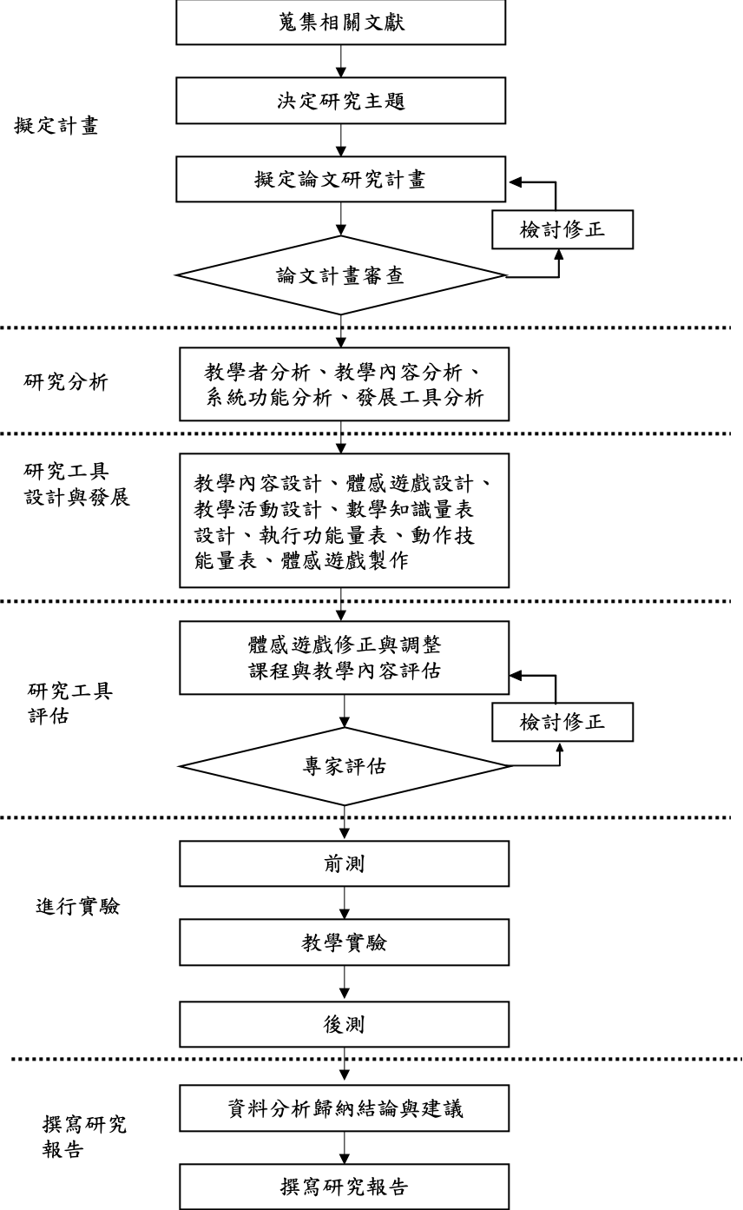

圖1‑1研究流程圖

第六節 名詞解釋

1. 體感互動遊戲（Gesture interactive game）

體感為一種新穎的技術能讓使用者不需鍵盤滑鼠即可操控電腦，主要能感應人體手勢、骨架移動的設備。使學習者能運用手、腳、肢體動作與電腦進行交流（Hsiao & Chen, 2016）。

本研究使用ORBBEC公司所開發的Astra Pro體感設備，使用Unity為遊戲開發工具。並將體感互動遊戲加入遊戲式學習模型IPO進行設計，可加強幼兒肢體動作學習、學習興趣及成效，以童話故事為主軸設計有助於教材內容理解（Chang, Chien, Chiang, Lin, & Lai, 2013; Hsiao & Chen, 2016）。

1. 動作技能（Motor skill）

動作技能亦指身體大肌肉能靈活做出有意義的行為或動作，「動作技能」面向包括「穩定性、操作性、移動性」，如穩定性主要目的為能在某位置持續平衡表現出來的動作；操作性主要目的為對物體實施力量與接收力量進行的接觸；移動性主要目的為由一個定點轉至另外一個定點（Gallahue著，許義雄譯，2004）。

本研究在測驗幼兒動作中，以穩定性、操作性、移動性為主，採用孫世恆、朱怡菁、林千惠、吳昇光（2013）修訂編製的學前兒童粗大動作品質量表（Preschooler Gross Motor Quality Scale, PGMQS），進行動作技能測驗共有17個測驗項，每項有4~6個評分標準，每個評分標準完成即為得1分，採大地遊戲方式進行，幼兒進行闖關，完成動作測驗。

1. 執行功能（Executive function）

執行功能是一系列高階的認知過程，包括，工作記憶、抑制控制、認知靈活性（Zelazo, Blair, & Willoughby, 2016）。對於數學、口說、閱讀、寫作和其他科學方面的學習表現是有顯著相關性的（Barenberg, Berse, & Dutke, 2011; Best, Miller, & Naglieri, 2011）。

本研究透過體感互動遊戲設計中，藉由遊戲中機制與學科學習，訓練孩童執行功能的（工作記憶、抑制控制、認知靈活性），且能提升幼兒注意力、訊息處理與儲存、抑制干擾、反應選擇能力等。本研究採用「魏氏兒童智力量表第四版」來檢測幼兒工作記憶，史楚普文字顏色測驗來檢測幼兒抑制控制，Zelazo（2006）卡片向度改變分類測驗進行檢測幼兒認知靈活性。

1. 幼兒數學學習（Preschooler’s mathematics learning）

學齡幼兒數學稱為非正式數學，可分為「數概念」包含：唱數（如12345）、大小概念（如蘋果大小顆的判斷）；「數字運算」包含：加、減計算（如1朵花加1朵花等），實體物加減法概念，有助於學習上的快速理解，也較貼近日常生活經驗（Ginsburg, Choi, Lopez, Netley & Chi, 1997）。陳品華與陳俞君（2006）指出學齡前幼兒，可從簡易實物加減法轉至較難的抽象數字運算。

本研究主要讓幼兒園大班（五至六歲）幼兒，體感互動遊戲之數學課程以熱門童話故事-小紅帽為主軸進行圖像式加減法學習，進行遊戲訓練後，採用自行建置測驗卷進行前後測，主要為數學實物加法、減法概念。

1. 遊戲式學習模型IPO（Input Process Output）

遊戲式學習模型IPO（Input Process Output）可分為三階段，第一階段I（Input）包含「教學內容」、「遊戲特徵」；第二階段P（Process）包含「使用者判斷」、「使用者行為」、「系統回饋」；第三階段O（Outcome）包含「學習結果」（Garris, Ahlers & Driskell, 2002）。

本研究之遊戲式學習模型IPO為實驗組之教學方式，以IPO三階段設計於體感互動遊戲之教學課程中，進行幼兒園大班之數學教學課程，有助於學習者達到教學目標；對照組之教學方式，以傳統教學於數學活動課程進行。

# 第二章 文獻探討

本研究旨在探討「體感互動遊戲對幼兒數學學習、動作技能及執行功能影響之研究」。以下分別「體感互動遊戲」、「動作技能」、「執行功能」、「幼兒數學學習」相關文獻進行整理與歸納。

## 第一節 體感互動遊戲

體感互動遊戲設備可朔造一個虛擬的互動環境，學習者透過感測器偵測手勢及身體動作與遊戲互動（Hsiao, Chen, Lin, & Chen, 2018），互動式學習能有回饋及生動的感受，讓學習者主動學習並引導，使用不一樣的教學方式並提供學習內容以吸引學習者注意力、增加學習動機，積極的學習影響學習成果（Yamamori, Isoda, Hiromori, & Oxford, 2003; Altanis, Boloudakis, Retalis, & Nikou, 2013; Shakroum, Wong, & Fung, 2018），並加強記憶、理解學習教材、提升學習成績、增強運動技能（Hsiao & Chen, 2016; hakroum, Wong & Fung, 2018）。因為體感遊戲式學習表現比起傳統遊戲式學習更能享受及專注於課程（Hsu et al., 2016）。

一開始體感設備用於遊戲，後因引起了教育者的興趣，並在教育中的應用不斷擴大，在許多實驗和創新教育，例如：數學、物理、科學、社會發展等（Sheu & Chen, 2014），學習者可以使用身體活動及姿勢，透過感測設備來檢測遊戲人物在空間中物體的位置，方向和活動水平（Hsiao, Chen, & Hong, 2016）。然而數位遊戲式學習中的互動性、挑戰性、娛樂性、目的性，在這些條件下可讓學習者提高學習動機（Prensky, 2003），將遊戲結合教育內容，透過遊戲中的情境、虛擬、聲光效果，達到良好的學習（Connolly, Stansfield, & Hainey, 2011; Berns, Gonzalez-Pardo, & Camacho, 2013）。幼兒不用穿戴器材或手持器材等設備，利用體感設備即可進入遊戲情境中，並透過身體活動來進行遊戲與學習（黃銘智等人，2009）。

一、與幼兒教育的關係

近年來，體感互動遊戲多用於教育學習上，以下總結了體感互動遊戲用於學習上相關研究。Hsiao等人（2018）使用了華碩Xtion PRO進行幼兒大班植物知識學習及動作技能，研究結果表明動作技能和學習成效提升，在學習與肢體行為發現使用體感學習後能加強內部認知知識與外部動作技能幫助學習。此外Chhor、Gong與Rau（2017）發現使用RealSense感測器可讓使用者與遊戲元素互動能提升遊戲動機。近期，Hsiao與Chen（2016）利用華碩Xtion PRO進行幼兒園中班動作技能與英語學習，研究表明藉由體感遊戲學習能提升動作技能與學習成效。Hsu等人（2016）使用Kinect設備進行體感學習，研究表明雖無顯著成長，但透過體感遊戲能提升專注力及態度良好的表現。而，Yuan、Hsieh、Chew與Chen（2015）使用Kinect設備進行體感學習，研究表明透過體感遊戲學習能提升學習成效。Sheu與Chen（2014）在體感互動遊戲文獻探討說，體感互動遊戲可支持教學行動與學習上。

表2-1總結以上各位學者對於體感互動遊戲對於學習上及動作技能上，都有顯著明顯的成長，在遊戲過程中能提升內在學習動機，學習過程中也能積極參與，更能專注於課程學習上，且能支持教學與學習有著更好的表現；而發現過去相關研究中，體感互動遊戲較著重於學習成效與動作技能訓練，並無研究執行功能與學習成效及動作技能三者之間的影響，且動作技能測驗項目也較少。因此，本研究將幼兒數學學習、動作技能及執行功能三大方面進行整合訓練，以達到學習成效、動作技能、執行功能共同成長。

表2‑1體感互動遊戲相關文獻

| 作者(年代) | 研究名稱 | 研究對象 | 研究方法 | 研究結果 |
| --- | --- | --- | --- | --- |
| Hsiao、Chen、 Lin與Chen（2018） | 基於手勢的學習方法對學齡前兒童的學習成績，運動技能和運動行為的影響 | 幼兒園大班 | 使用華碩Xtion PRO設備，前後測動作技能與植物學習各10分鐘，進行30分鐘實驗。 | 基於手勢學習方法是有效性的，對照組教師一名助理一名，教師回答問題時會中斷學習和動作行為。 |
| Chhor et al.  （2017） | 突破：設計和評估使用英特爾實感的健康遊戲 | 5名德國學生與5名中國學生 | 一組使用 RealSense，另一組使用Kinect，持續15分鐘體感互動遊戲 | 可提升遊戲娛樂動機，結合使用者和身體互動的高適應性，身歷其境 |
| Hsiao與Chen  （2016） | 使用手勢互動遊戲為基礎的學習方法來提高學齡前兒童的學習成績和運動技能 | 幼兒園中班 | 使用華碩Xtion PRO設備，前後測動作技能與植物學習各10分鐘，進行40分鐘實驗。 | 實驗證明動作技能與學習成效有顯著表現，但應將教學時間延長 |
| Hsu et al.  （2016） | 幼兒園基於手勢的學習：英語教學的個案研究字母和身體部位詞彙 | 幼兒四至七歲 | 使用Kinect進行英語學習，設計18個字母和10個身體部位字彙為教學內容，共14分鐘，前後測三分鍾，單字五分鐘。 | 結果無顯著差異，但明顯的發現使用Kinect學習較為專注課程，可開創積極的態度表現 |
| Yuan et al.  （2015） | 基於手勢技術對適性化學習環境中記憶訓練的影響 | 大學與研究生 | 使用Kinect適性化系統對比基於手勢和非手勢的學習成果，實驗組對照組各七週進行教學 | 基於手勢學習與電腦滑鼠學習，實驗證實手勢學習者顯著提高他們學習成績 |
| Sheu與Chen  （2014） | 發出信號：回顧基於手勢的教育研究 | 文獻探討 | 回顧2001至2012年基於手勢41項研究關聯 | 大多數研究中以研究方法來測試是否支持教學可行和學習 |

資料來源：研究者自行整理

二、感測裝置

體感設備可用於手勢識別、身體活動識別、互動遊戲，近年來體感設備上，常見的設備採用微軟Kinect、華碩Xtion。但這些設備所採用的紅外線發射器容易互相干擾，較容易在感測器抓取數據時發生錯誤（Seewald et al., 2019）。本研究將較常用體感設備進行比較，如表2-2所示。

表2‑2體感設備比較表

|  | Orbbec Astra Pro | 微軟Kinect | 華碩Xtion PRO |
| --- | --- | --- | --- |
| 圖片 | ãOrbbec Astra Proãçåçæå°çµæ | ç¸éåç | ãXtion PROãçåçæå°çµæ |
| 技術 | 3D相機技術 | Light Coding技術 | 可調整深度技術 |
| RGB像素 | 1280 x 720 | 1280 x 960 | 640 x 480 |
| 最佳範圍 | 60公分至8公尺 | 1.2公尺至3.5公尺 | 0.8公尺至3.5公尺 |
| 連接器 | USB 2.0 | USB Type-A | USB 2.0 |

資料來源：研究者自行整理

根據比較表可知，ORBBEC Astra Pro不論是相機技術、像素、範圍等，皆優於微軟Kinect、華碩Xtion，因為ORBBEC Astra Pro感測器最著名為3D相機，可提供數十種功能，如人臉辨識、身體識別、人體骨架識別、環境感知等功能，ORBBEC成立於2013年，總部設於深圳，目前致力於成為全球第一的3D感測器供應商，ORBBEC是Kinect最可靠的替代品，且工作方式與Kinect骨架跟蹤類似，且ORBBEC SDK可完全支持目前最為使用編輯軟體Unity 3D，因此開發者可用ORBBEC進行產品開發（Orbbec, 2019）。

本研究遊戲軟體以Unity系統進行開發，此系統與體感裝置兼容，且感測器在偵測人形骨架時Unity能提供各式各樣的選單支援。對於遊戲開發者Unity是給予使用者方便、實用且功能強的平台，開發完成後能直接匯出至各大平台上，如Windows、Linux、Android（Unity, 2019）。

三、遊戲式學習模型

選擇好的教學策略，運用不同教學內容和工具，能提高學習興趣、成效、動機，並搭配遊戲式學習（Game-based learning）才能相輔相成共同達到學習目標（蔡福興、游光昭、蕭顯勝，2010）。Garris等人（2002）指出「挑戰性、目標性、遊戲性、娛樂性、感官刺激」等特性，在遊戲過程中能大大提高學習興趣及動機，如圖2-1所示。將遊戲式學習模型設計於體感互動遊戲中，結果確實可提高動作技能及學習成效，還能優於傳統遊戲學習，藉由遊戲聲光效果、遊戲性與教學內容結合（Ghergulescu & Muntean, 2014; Hsiao et al., 2018）。因此，經由上述本研究將遊戲式學習模型IPO三階段設計於體感互動遊戲中。

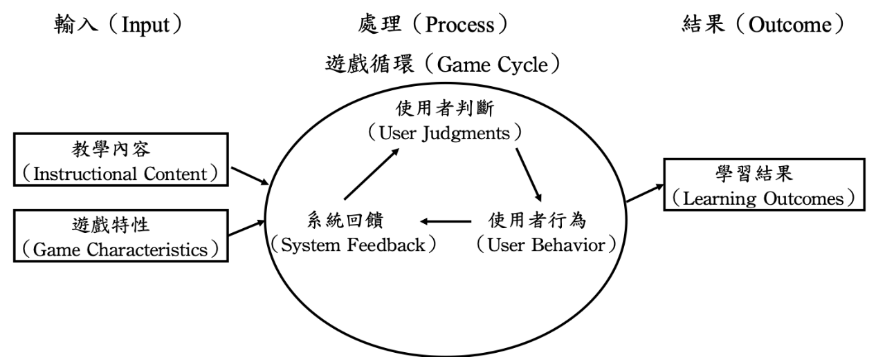

圖2‑1 遊戲式學習模型（Garris et al., 2002）

在遊戲式學習模型共有三階段：（1）I（Input）包含教學內容（數學加減法知識）、遊戲特徵（挑戰性、目標性、娛樂性、遊戲性、感官刺激），將教學內容和遊戲特徵結合，達到寓教於樂的效果；（2）P（Process）包含使用者判斷（系統顯示數學題目與需要答題的動作技能）、使用者行為（依據遊戲指定的動作進行數學答題，如：伸展、蹲下、單腳跳）、系統回饋（動作執行完畢，系統給予鼓勵訊息）；（3）O（Outcome）包含學習結果經由第二階段P（Process）的遊戲循環練習，即達到目標學習。如下圖2-2所示。

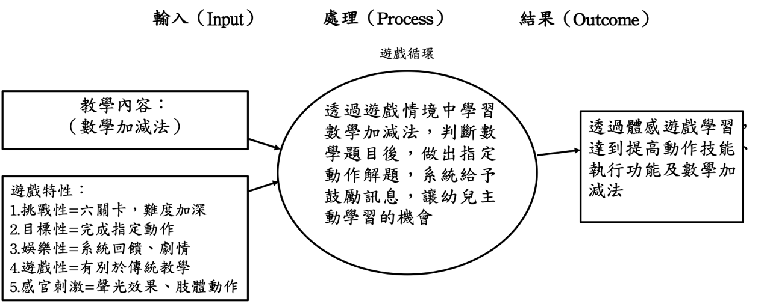

圖2‑2 體感互動遊戲學習模型

四、體感互動遊戲和動作技能的關係

體感互動遊戲需要使用者以身體動作或姿勢與體感設備進行自然且直覺的互動，能表現好的理解與訊息保留（Chang et al., 2013），身體動作提供不同的學習方式，這能有助於教學內容理解（Hostetter & Alibali, 2008），利用體感互動遊戲中的身體動作可提高他們的動作技能（Hsiao & Chen, 2016）。Altanis等人（2013）指出體感遊戲能訓練動作技能並提高幼兒日常生活所需的運動能力。且肢體動作可以減少認知負荷（Hu, Ginns, & Bobis, 2015），以及肢體動作能增加口語交流（Hostetter, 2011）。此外，肢體動作是一種行為，表明它對學習的影響可能來自於動作技能的能力（Ping, Goldin-Meadow, & Beilock, 2014）。

五、體感互動遊戲和數學學習的關係

學齡前幼兒學習數學可利用肢體與動作技能來幫助理解抽象概念，且能支持幼兒時期學習，在他們使用語言表達知識前，會先以肢體表達，並且他們產生出語言加上身體動作的組合，如指向蘋果並說媽媽意思是媽媽的蘋果（Novack & Goldin-Meadow, 2015），體感互動遊戲中的動作技能，能降低認知負荷，在執行動作時能加深學習印象有助於教學內容學習（Barsalou, 2010），肢體動作有助於理解抽象概念，幫助記憶（Alibali, Nathan, Wolfgram, Church, Jacobs, Johnson Martinez, & Knuth, 2014）。通常我們在數學學習中語言、身體動作與我們的思想之間連結了，經常在傳遞訊息皆以肢體動作佔了大多數（Alibali et al., 2014）。在傳統的數學學習皆以教師為中心，學生可能表現出較低的學習動機，研究證實，可利用數學遊戲課程可提高學習成績和學習動機，是一種有效讓學生參與互動和愉快的數學學習（Wang, Chang, Hwang, & Chen, 2018），而體感互動遊戲能提供良好的學習環境，以學習者為中心，提高學習動機學習意願（Altanis et al., 2013; Shakroum, Wong, & Fung, 2018），從幼兒數學學習較以日常生活中為主，經常以肢體動作或動作技能呈現，因為動作技能提供一種知識表達、理解抽象概念、將知識串連起來有助訊息整合，且有助於管理數學思維和解釋的需求（Alibali & Nathan, 2012; Novack & Goldin-Meadow, 2015）。

六、體感互動遊戲和執行功能的關係

體感互動遊戲中肢體與動作技能，不僅能訓練動作技能且有助於提高執行功能。動作技能和執行功能是基本的認知與技能，並且是在生命中的早期發展（Gashaj, Oberer, Mast, & Roebers, 2019; McClelland & Cameron, 2019）。執行功能和動作發展是相關的，幼兒早期的運動和動作技能促進與環境的相互作用，這對於認知發展是必要的（Campos, Anderson, Barbu-Roth, Hubbard, Hertenstein, & Witherington, 2000）。因此了解體感遊戲的動作技能，可能會影響執行功能。Best（2010）指出三種機制，經由這三種機制，動作技能可能影響執行功能：1.刺激大腦的反應2.參與遊戲的認知3.執行複雜運動所需認知。Aadland、Moe、Aadland、Anderssen、Resaland與Ommundsen（2017）指出，動作技能對執行功能有正向相關顯著。Campos、Anderson、Barbu-Roth、Hubbard、Hertenstein與Witherington（2000）提及，執行功能與動作技能有顯著正相關，代表著與發育上是相關的。參與身體活動和動作技能也是一種認知活動，發展更高階的大腦區域並且適應思維，有利發展解決問題的能力，定期的身體活動對發育中的身心理的重要性不容小覷（Best, 2010）。

## 第二節 動作技能

「幼兒園教保活動課程大綱」指出如果能靈活運用身體自主的行動，就會有能力掌握身體在動態或靜態的平衡與協調，也會有能力照顧自己（教育部，2017）。有效的促進幼兒的身體活動，並了解動作技能發展對幼兒身體活動的影響，因此有證據表明動作技能會影響著未來的身體活動增加（王珮玲，2011；Lloyd, Saunders, Bremer, & Tremblay, 2014）。動作技能（Motor skill）可分為：（1）穩定性動作技能、（2）操作性動作技能、（3）移動性動作技能（Gallahue著，許義雄譯，2004； 教育部，2017；Gallahue et al., 2006; Loprinzi, Davis, & Fu, 2015）。

（一）穩定性動作技能（Stability skills）

它是一種使身體保持在一定水平或垂直的形式，也能在某個定點做出來的動作表現。如：伸展、蹲、單腳站。

（二）操作性動作技能（Object manipulation skills）

它是一個將基本動作更為精緻化的過程，包括給予或接受某物體的力量，也就是幼兒藉由物體作出有意義的動作。如：打擊、踢、投球、原地拍球。

（三）移動性動作技能（Mobility skills）

它是由身體從一個地點移動至另一個地點所做出的動作。如：跑、單腳跳、跨跳、雙腳跳、滑步側移。

動作技能可以幫助幼兒在學校和生活中取得成功所需要的能力，如以繪本肢體動作教學方式進行，學習者在課程中跑、跳、蹦，使得粗大動作「大肌肉」搭配學習內容可加深學習印象（Cameron, Cottone, Murrah, & Grissmer, 2016; McClelland & Cameron, 2019; Skinner & Piek, 2001）；或是課堂上利用圖卡、選取、拿取、玩玩具、堆積木及課程上實物加減法運算，皆能訓練動作技能（Cameron, 2018）。一般基本的動作技能習得是從二歲至七歲，在這個階段是幼兒熟練穩定性、操作性的最佳時間點（Gallahue著，許義雄譯，2004）。現行幼兒園教育多採用遊戲、唱跳的課程進行訓練，如：彈簧床、跳格子、跑步、學動物跳，相對之下操作性動作會較於顯少，如：如：打擊、踢、拍球亦即需透過練習、訓練、鼓勵、指導可使操作性技能更為熟練，對於未來無論休閒活動或職業運動都有所幫助（楊淑朱、林淑蓉、蔡佳燕，2014）。

動作技能的動作涵蓋兩個以上的身體部位之動作結合，如：打擊動作，就需要有兩種動作技能「穩定性」及「操作性」的能力，且穩定性動作為動作技能的基礎，任何的「操作性」動作與「移動性」動作皆需要有好的穩定性（Gallahue著，許義雄譯，2004），且操作性動作，並非隨著時間、成長而會有所增加，需要熟練的動作技能，在六至七歲兒童時最需要訓練此動作（Gallahue著，許義雄譯，2004；楊淑朱、林淑蓉、蔡佳燕，2014；Cleland & Gallahue, 1993; Gallahue, Ozmun, & Goodway, 2006; Lindsay et al., 2018; Zeng, Johnson, Boles, & Bellows, 2019），如果透過適當的練習，鼓勵、回饋和指導，可以表現出更好的水平（Gallahue著，許義雄譯，2004；Zeng, Johnson, Boles, & Bellows, 2019），幼兒喜歡透過肢體動作進行學習，如跑跳、踢球、打擊，因為這些動作更了解這個世界，且透過這些動作技能建立自信心，影響著未來運動的好習慣（Gallahue et al., 2006）。

穩定性動作技能如：「伸展、蹲」，操作性動作技能如：「打擊、踢」，移動性動作技能如：「跑、跨跳」，幼兒去練習這些動作會導致有更好的認知發展與學習，而非僅僅只有單純的運動（Clark, 2005; Lindsay et al., 2018）。幼兒需要有充分的時間來發展粗大/精細肌肉的動作技能，否則有些技能可能無法成熟發展（Cleland & Gallahue, 1993; Haywood & Getchell, 2018）。尤其是操作性動作需要時間訓練發展，而穩定性動作為動作技能中最為基礎各個動作中皆需要有良好的穩定性，才能把動作做好（Gallahue著，許義雄譯，2004）。

在幼兒園大班（五至六歲）幼兒，「穩定性」、「操作性」、「移動性」動作最為重要，幼兒日常生活中，移動性有助於幼兒在幼兒園唱跳、遊戲等課程的社交活動，與其他幼兒之間互動並解決遊戲挑戰（Lindsay et al., 2018）。並有學者指出幼兒的認知發展與「穩定性動作」和「操作動作」及「移動性」有顯著正相關（Veldman et al., 2019）。Zeng、Johnson、Boles與Bellows （2019）研究顯示「移動性」與「操作性」和幼兒認知發展有顯著正相關。研究指出「穩定性」與「移動性」動作技能訓練，有助於進入小學前應達到的最低水平運動能力（Lindsay et al., 2018）。

綜合上述學者觀點，年齡對於幼兒動作發展上有著極大關係，隨著年齡成長會有所進步。但有些動作確需要後天的練習、指導加以補足才能成熟的發展（Gallahue著，許義雄譯，2004； Gallahue et al., 2006）。

本研究針對幼兒園大班（五至六歲），動作技能以「穩定性」與「操作性」及「移動性」為主，利用體感互動遊戲進行訓練。動作技能設計參考了國內各政府機關，來評估幼兒遊戲動作設計，衛生福利部國民健康署（2016）的兒童發展連續圖、台北慈濟醫院（2014）的0~6歲兒童發展里程碑、台北政府衛生局（2017）制定的兒童發展檢核表、幼兒園教保活動課程大綱（2017）等所制定的幼兒運動能力測驗修訂，提供幼兒動作技能檢測表。透過以上量表參考設計遊戲動作，包含穩定性動作：伸展、蹲、單腳站，操作性動作：打擊、踢、投球、原地拍球等，移動性動作：跑、單腳跳、跨跳、雙腳跳、滑步側移，十二個動作技能。

一、動作技能和執行功能的關係

動作技能（Motor skill）和執行功能（Executive function），已被認為是幼兒的重要基礎技能，它能影響他們的短期與長期學業成功（Willoughby, Magnus, Vernon-Feagans, Blair, & Family Life Project Investigators, 2017）。學習動作技能可協調認知上的要求，並能改善執行功能的一種方式（Schmidt, Jäger, Egger, Roebers, & Conzelmann, 2015），在幼兒時期，執行功能不僅對學習很重要，對於動作技能也是重要，譬如說，執行功能需要學習幼兒在教室中的基本運動過程，並且為更複雜的指令、任務釋放認知資源（McClelland & Cameron, 2019），成長過程中，幼兒越來越能掌握自我的動作，這種動作控制代表著計畫、組織、監控、控制的動作協調，這與執行功能具有直接的關連（Houwen, Kamphorst, van der Veer, & Cantell, 2019），執行功能發展，被認為個體與身體和環境之間互相影響（Smith & Gasser, 2005），因為幼兒對自己的環境採取了行動，了解周遭環境，從而改變各種的認知和感知（Hofsten, 2009），這些改變帶來了認知成長，進而影響幼兒如何去操縱他們的環境（Von Hofsten, 2007）。

二、動作技能和數學學習的關係

肢體行為、動作有助於積極探索和理解這個世界，對認知學習上日益增加（Piaget & Inhelder, 1973）。動作技能與數學學習相互關聯的觀點已被幼兒教育專家和護理專家及心理學家認可與支持（National Research Council, 2001)）。動作技能與數學成績之間有顯著相關性，提升動作技能也有助於數學學習成長，（Gashaj et al., 2019）。Nesbitt、Fuhs與Farran（2019）研究指出幼兒動作技能可以預測數學成就，且動作技能與數學學習整合能力有著穩定性和不穩定性，攸關於幼兒個人特徵與環境影響建構共同發展的基礎。Magistro、Bardaglio與Rabaglietti（2015）研究表明，動作技能與數學成績呈正相關。相同的，數學學習障礙的幼兒表現出較差的動作技能（Westendorp, Hartman, Houwen, Smith, & Visscher, 2011）。

綜合上述文獻發現，動作技能在幼兒成長階段非常的重要，會影響著未來身體活動發展，動作技能與認知發展是共同成長並相互有關聯，動作技能與執行功能會相互影響，有良好的動作技能發展才有好的執行功能，能有自主操縱身體、控制、協調，且有研究指出，動作技能與數學學習有顯著相關，因此動作技能與執行功能及數學學習是相互相連的，在幼兒成長發育階段是不可或缺的能力與技能。

## 第三節 執行功能

執行功能（Executive function）被定義為高階的認知發展，以有意識的目標導向認知和行為、思想與情感的一系列的自我調節技能（Carlson & White, 2013; Müller & Kerns, 2015; Blair, 2016）。前額葉皮質區的結構變化（如有關不同訊息處理和行為能力）會導致學齡前幼兒執行功能發育的顯著成長（Goldstein, Naglieri, Princiotta, & Otero, 2014; Zelazo et al., 2016），並有助於幼兒提高動作技能及認知功能的正向發展，如：工作記憶、抑制控制的能力（王駿濠等人，2012），在執行的過程中，需要時刻它會協助我們監控與調整我們的行為動作並完成目標（Aron, 2008），在一般情況下，前額葉皮質區在大腦主要為認知控制中樞，能有目的性且受控制的執行功能，抑制不符合的想法和行為，以及情緒與衝動（Arnsten, Mazure, & Sinha, 2012），對於幼兒分析思維、問題解決、專注與訊息儲存、抑制干擾的技能（Clements, Sarama, & DiBiase, 2003）。

幼兒日常生活環境當中不論是上課、選擇、情緒等都存在著執行功能，這些都能預測未來在學習上的結果（Moffitt et al., 2011; McClelland et al., 2013），執行功能有助於幼兒學會控制自己的思想、行為與感受、解決問題、完成任務（McClelland & Cameron, 2019），執行功能包含工作記憶（Working memory）、抑制控制（Inhibition control）、認知靈活性（Cognitive flexibility），普遍認為幼兒在認知發展過程中需要注意的執行功能（Zelazo, 2015; Zelazo et al., 2016）。執行功能包含幼兒需要注意的認知過程，並在需要時刻轉換焦點「工作記憶」需要記住指令，「抑制控制」需要自我控制（Zelazo, 2015; Zelazo, Blair, & Willoughby, 2016）。「認知靈活性」需要兩種（含）以上的干擾、反應、選擇之間的轉換能力（Nguyen & Duncan, 2019）。

「工作記憶」容易造成理解能力、解決問題、數學解題策略等問題，而限制解決問題和高階學習能力（Jarrold & Towse, 2006; Viterbori, Usai, Traverso, & De Franchis, 2015; Morgan, Farkas, Wang, Hillemeier, & Maczuga, 2019）。「抑制控制」容易造成課程活動中忽略訊息、衝動、破壞行為等問題（Berry, 2012; Allan, Hume, Allan, Farrington, & Lonigan, 2014; Morgan et al., 2019）。「認知靈活性」容易造成注意力、學習成效、解決問題、轉換等問題，如：對於數學理解能力及面對解題時所運用的策略能力下降（Nayfeld, Fuccillo, & Greenfield, 2013; Cartwright, Coppage, Lane, Singleton, Marshall, & Bentivegna, 2017; Morgan et al., 2019）。如執行功能好的幼兒在學校更容易的安靜地坐下來、注意和記住並遵守規則，還可以靈活地採用新想法，可以更容易的學習也能與老師和同學相處更為融洽（Meuwissen & Zelazo, 2014; Zelazo, 2015）。

一、執行功能和動作技能的關係

幼兒的執行功能與動作技能是基本技能，這有助於幼兒順利的在學校環境中學習和社交（McClelland & Cameron, 2019）。執行功能與動作技能可共同發展，可達到互補效果，如一方面較為優勢可以彌補另一方較弱的（Cameron et al., 2015）。執行功能與動作技能皆是基礎學習的技能，伴隨著幼兒成長階段中共同發展，可成為在學校中認知與各學習領域上的強而有力的推手（Cameron et al., 2012; McClelland et al., 2014; McClelland & Cameron, 2019）。

在遊戲過程中和執行功能任務都需要認知技能，因此在運動或遊戲中過程獲得的這些動作都可能會移轉到執行功能（Best, 2010），執行功能與動作技能在學齡前幼兒之間也存在著相互發展，這些技能支持著幼兒早期發展（Aadland et al., 2017; McClelland & Cameron, 2019; Schmitt, Geldhof, Purpura, Duncan, & McClelland, 2017）。通常既往的印象中認知過程是靜態的，而動作技能過程是動態的，但在執行功能中不僅是想法控制，行為與動作也是認知的過程，因為在學習這些動作時需要計畫和思考（Willingham, 1998; Adolph, 2005）。而也有幼兒專家建議將已學習到的靜態結果，去結合學習動態的過程（Hirsh-Pasek et al., 2005）。

二、執行功能和數學學習的關係

幼兒的執行功能與數學之間存在相互作用，因為執行功能通常能促進學習相關的行為（Nesbitt, Farran, & Fuhs, 2015）。研究顯示，幼兒園數學和執行功能之間有相互關聯（Fuhs, Nesbitt, Farran, & Dong, 2014; Schmitt et al., 2017）。工作記憶與抑制控制有助於數學學習表現（Steele, Karmiloff‐Smith, Cornish, & Scerif, 2012），工作記憶與抑制控制有助於幼兒操作數學「數概念」與「數運算」，學習新概念及抑制不正確的過程（Purpura et al., 2017），認知靈活性有助於數學閱讀與理解、專注力、選擇有效的解題策略與方法（Nayfeld et al., 2013; Viterbori et al., 2015; Morgan et al., 2019）。而「工作記憶」主要為記住指令，對於數學學習上，除了記住數學符號外也要能將訊息儲存起來，工作記憶好的幼兒，也較能學好數學（Schneider, Bjorklund, & Valsiner, 2003; Cragg & Gilmore, 2014; McClelland & Cameron, 2019; Schmitt et al., 2019），「抑制控制」主要為抑制分散注意力的訊息，在學習數學上抑制一些無關數學學習上的訊息干擾，如：不相關的數學符號或是訊息（Cragg & Gilmore, 2014; Cantin, Gnaedinger, Gallaway, Hesson-McInnis, & Hund, 2016; Purpura et al., 2017）。「認知靈活性」主要為排除干擾更專注於數學學習上，並選擇良好的方法或策略解題，靈活的從計算過程轉換成量化數字，如：幼兒需要在適當時機選擇顏色或形狀之間轉換，表示要有好的專注力排除干擾及選擇正確的答案（Purpura, Schmitt, & Ganley, 2017; Nguyen & Duncan, 2019; Morgan et al., 2019）。其中數學學習在執行功能中，如「工作記憶」與「抑制控制」的相關性為，訊息的處理與儲存、抑制不必要的干擾（Blair & Raver, 2015）。「認知靈活性」對於數學閱讀能力具有顯著效果（Nguyen & Duncan, 2019）。

學者指出工作記憶（Cragg & Gilmore, 2014; McClelland & Cameron, 2019; Schmitt, Purpura, & Elicker, 2019）與抑制控制（Cantin et al., 2016; Purpura et al., 2017）及認知靈活性（Purpura et al., 2017; Nguyen & Duncan, 2019; Nesbitt et al., 2019）在數學學習上有著共同策略如下：

（一）工作記憶：記住指令

（二）抑制控制：抑制分散注意力的訊息

（三）認知靈活性：專注於指令上，多面向之間指令選擇

Aadland等人（2017）研究顯示執行功能與動作技能關係最大，在研究工具上，抑制控制常使用「Stroop Color and Word Test」（Golden, 1978），工作記憶常使用「魏氏兒童智力量表第四版（WISC-IV）」（Harris & Llorente, 2005）；執行功能和數學學習之間關係強烈，工作記憶使用「魏氏兒童智力量表第四版（WISC-IV）」（Harris & Llorente, 2005; Cantin et al., 2016），抑制控制使用「Stroop Color and Word Test」（Golden, 1978）。認知靈活性使用「卡片向度改變分類測驗」（Dimensional Change Card Sort, DCCS）。

本研究採用「魏氏兒童智力量表第四版」（WISC-IV）中「順序數字記憶廣度」與「逆序數字記憶廣度」來檢測工作記憶，Stroop Color and Word Test（Golden, 1978）測驗文字和顏色干擾，本測驗為兩次，第一次為練習題文字和顏色「相同」，第二次為正式測驗文字和顏色「不相同」，請唸出正確顏色，此測驗檢測抑制控制。卡片向度改變分類測驗（Zelazo, 2006），本測驗為兩階段，第一次為顏色遊戲將「相同顏色」的卡片放入盒子上，第二次為形狀遊戲將「相同形狀」的卡片放入盒子上。

綜合上述學者觀點，執行功能是認知發展中一系列的監控、控制、協調、行為、思想等技能，幼兒時期為大腦認知發展階段，因此執行功能會影響著學習行為，在數學學習方面工作記憶、抑制控制、認知靈活性呈有顯著相關，並且協助調整行為動作，動作技能的活動過程亦是加強了認知發展，可為動作技能與執行功能是相互關聯，因此與數學學習是相輔相成共同發展的。

## 第四節 幼兒數學學習

在學齡前幼兒數學教學課程上，可分為計數如一個一個實體進行數、唱數如對著一個物品進行數1、2、3、4、5，加、減法運算如2個蘋果加上3個蘋果等於多少呢（Ginsburg et al., 1997; Purpura et al., 2017），在課程上往往強調閱讀、寫作和數學（Bassok, Latham, & Rorem, 2016），幼兒會開始了解數量、背誦數字順序、一對一對應、計數，透過基本知識與理解數字與數量之間的關係，並能理解這些行為對於口頭代表的數字意義（Purpura, Baroody, & Lonigan, 2013）。學齡前幼兒甚至可以利用基本的數學概念，進行數學加減法的能力（Purpura et al., 2017），這些早期學到的數學技能（唱數、一對一對應、計數）是為了未來更高級的正式數學技能奠定了基礎（Jordan et al., 2009）。學齡前幼兒對於加法和減法概念，雖然不常使用，但研究表明大多數的幼兒都了解基礎加法和減法的概念（Brush, 1978）。幼兒數學學習通常在日常遊戲中解決數學問題，對遊戲故事好奇，且在教學時以有趣的方式學習（Ginsburg & Amit, 2008）。陳姿佑、蔡雅如與翁兆言（2017）研究發現，互動式遊戲能幫物幼兒學習，且搭配數學科目可達到學習成效。

數學學習和表現成功取決於個人、社會和教育因素（Cragg & Gilmore, 2014），不好的數學能力對於生活機會的影響大於識字能力差的人（Parsons & Bynner, 2005）。換句話說，數學不好的人比不會識字的人還嚴重，可能連基本的生活能力都偏低，畢竟生活脫離不了數學。Duncan 等人（2007）研究美國、加拿大、英國的36,000名兒童入學準備技能的重要性中，結果指出幼兒園的數學和語言技能是未來成就的重要預測因素。在學齡前幼兒對加減法運算理解度不高，可是在對於學習正式數學前的為重要的基礎與要素（Siegler & Stern, 1998)，學齡前幼兒屬於非正式數學能力為沒有學習到正式符號系統或語言的表達方式（Ginsburg, 1989; Baroody, Lai, & Mix, 2006），學齡前數學經驗是將來進入到小學正式數學的基礎（Jordan, Kaplan, Ramineni, & Locuniak, 2009）。

一、數學學習和執行功能的關係

數學表現與執行功能之間有著密切關係，特別是學齡前幼兒（McClelland et al., 2014; Purpura et al., 2017; Van der Ven, Boom, Kroesbergen, & Leseman, 2012）。而執行功能中的這些技能，可以幫助到幼兒在這些領域獲得進步（McClelland & Cameron, 2019）。工作記憶有助於幼兒操作數學步驟和記憶訊息，學習新概念，如：加法、減法的比較，抑制控制有助於幼兒抑制不正確的反應能力或過程，如排除非加減法的干擾（Viterbori et al., 2015; Purpura et al., 2017）。工作記憶對數學學習的至關重要（Cantin et al., 2016），根據Swanson與Kim（2007）指出幼兒有較大工作記憶容量在進行計算與解決數學問題時，有更多可用於儲存和維護訊息的資源。抑制控制能幫助幼兒抑制錯誤或誤解的策略，如：幼兒嘗試理解分數時有較大的數字，其中較大的分母代表小的數量，抑制一些無關的細節並遵循正確的操作（Cantin et al., 2016）。

幼兒在數學學習上與工作記憶和抑制控制脫離不了關係（McClelland, & Cameron, 2019）。大多數研究發現「工作記憶」和「抑制控制」是數學成就的重要指標（Cantin et al., 2016; Cragg & Gilmore, 2014; Nesbitt et al., 2019; Schmitt et al., 2019; Viterbori et al., 2015），學齡前階段的執行功能是有強力預測小學階段的數學表現階段（Welsh, Nix, Blair, Bierman, & Nelson, 2010）。Nesbitt等人（2019）研究發現數學成就與執行功能之間存在特別強的相關性，並執行功能能預測未來數學成就。Schmitt等人（2019）研究結果表明，執行功能預測數學語言中，在幼兒日常生活中，可以支持長期學業成就及認知發展相關技能。Purpura等人（2017）研究發現，工作記憶能預測數學和讀寫能力，抑制控制與數學讀寫能力有相關，強調了執行功能與數學學習的重要性。Cantin等人（2016）研究結果顯示工作記憶與抑制控制能預測數學表現，而年齡佔了很大的因素。Cragg與Gilmore（2014）研究指出數學成績和執行功能之間有密切關係，其中，工作記憶、抑制控制能預測數學成績。

二、數學學習和動作技能的關係

動作技能的發展有助於幼兒在學習上奠定基礎，這些技能使幼兒更有效率的管理環境與學習教材（McClelland & Cameron, 2019）。

因此，在早期數學學習上需要大肌肉與小肌肉的動作技能，因為數學和空間技能之間存在著密切關係（Cameron, 2018），換句話說，動作技能可以為數學學習上提供了一個基礎（McClelland & Cameron, 2019）。而近年，小肌肉（精細）動作技能已被證明可以預測未來的數學成就（Gashaj et al., 2018），而大肌肉（粗大）動作技能與數學成績呈正相關（Magistro, Bardaglio, & Rabaglietti, 2015）。動作技能是有助於數學成就的（Gashaj et al., 2018）。

三、國內幼兒數學學習教學

在目前國內傳統式數學教學都以繪本、繪圖教學。因為幼兒喜歡以故事或圖片的教學，可以吸引幼兒的注意（張靜文、張麗芬，2014），數學繪本提供幼兒以有趣、好玩與生活作結合，以故事劇情與畫面或圖片方式呈現數學概念，在教學過程中，他們會開始想像故事情境，故事引導不止讓幼兒簡單學習，也是培養幼兒思考能力（黃琡懿、鍾靜，2016）。近年，陳姿佑等人（2017）使用數學電子繪本進行幼兒園中班學習。而姚雯文等人（2017）使用繪本進行數概念教學進行幼兒園中班學習。另外，莊美玲（2015）一樣使用繪本教學導入數學概念。詳細如下表2-3。

根據上述學者觀點，在國內幼兒在數學學習皆以繪本搭配教學活動課程，因此本研究在對照組採用「傳統教學於數學活動課程」；實驗組採用「體感互動遊戲於數學教學課程」。

表2‑3國內幼兒數學相關教學

| 作者(年代) | 研究名稱 | 研究對象 | 研究方法 |
| --- | --- | --- | --- |
| 陳姿佑、蔡雅如、翁兆言（2017） | 獨立學習和教學引導幼兒數概念與內在動機之影響-以互動式電子繪本為例 | 31位幼兒園中班 | 以「互動式電子繪本」，透過ipad讀數學電子繪本「功夫猴子」培養數數概念。 |
| 姚雯文、王智惠、楊嘉惠、鍾梅華（2017） | 繪本教學對幼兒數量保留概念之影響 | 26位幼兒園中班 | 以數概念繪本，進行四次數概念繪本教學，如：玩具躲貓貓，讓幼兒數現在有幾台汽車。 |
| 莊美玲（2015） | 繪本在幼兒園數學創意教學的應用研究 | 幼兒園大班 | 以數學繪本故事書，由幼兒園老師引導方式及教學，利用繪本中的故事性，引發興趣在導入數學概念。 |
| 張麗芬、林毓芬（2012） | 幼兒數學圖畫表徵之研究 | 20名幼兒園大班 | 以繪圖解題策略教學，讓幼兒對題目的了解畫在紙上，幼兒畫好圖之後，請教學者讓每位幼兒分享自己的畫圖及答案。 |
| 張麗芬（2011） | 幼兒對加法計算問題圖畫表徵之研究 | 31名幼兒園大班 | 以畫圖策略解決加法計算題，如6+6先畫6個圈再畫6個圈等於12個 |

資料來源：研究者自行整理

本研究採用自行建置測驗卷，五題加法、五題減法、六題加減法，共十五題數學加減法知識概念題目，效度採用專家效度，亦請二位幼教老師及一位幼兒園主任，共同檢視此測驗卷題目，以獲得專家效度及內容效度。

綜合上述學者觀點，幼兒數學學習從日常生活中的數數、大小、數量到數學加減法概念，與幼兒生活息息相關，早期數學基礎能奠定未來高階數學學習上的影響，並與動作技能及執行功能共同發展，因此在幼兒成長階段有著重要的影響，經文獻指出國內幼兒數學學習皆以「繪本教學」為主，本研究對照組則採用「傳統教學於數學活動課程」進行教學實驗；體感互動遊戲中肢體動作技能與數學學習有著極大關係。因此，本研究實驗組則採用「體感互動遊戲於數學教學課程」。

## 第五節 文獻評析

經由上述文獻探討可知，體感互動遊戲在幼兒期間有助於認知與動作技能發展，在現今的幼兒教育有許多的方法與策略，這些的方法都希望能提升幼兒學習能力與身體健康，可以順利的解決日常生活上所需的能力，但在國內幼兒園的多元發展，公幼、私幼、蒙特梭利、連鎖幼兒園等，由於各個幼兒園教學方法與策略不同，因此出現讓家長質疑幼兒園銜接小學的適應性（陳珮雯，2018）。公私幼兒的認知發展與動作技能皆有不同，大量的研究表明遊戲式學習提高學習動機、學習成效，本研究採用體感互動遊戲進行，體感互動遊戲強調於遊戲過程中，以學習者為主，貼近幼兒日常生活課程，透過虛擬式的情境教學，促進學習並於愉快的遊戲過程中，達到目標學習。

現今的幼兒數學教育皆以繪本教學為主，大多數因幼兒園課程配置關係，在學習上會較為偏重某一能力或科目的教育，應以全人教育發展，除了學科上，幼兒為身體發展重要階段，應以學科加以動作技能發展，利用遊戲式學習，以提高學習動機及興趣，透過體感互動遊戲將數學學習、動作技能及執行功能三種能力結合，讓幼兒能在未來中，不僅能讓幼兒在遊戲中快樂學習將知識與動作技能結合，進而有助於未來學習上。

本研究綜合上述學者觀點，發現幼兒階段動作技能影響著執行功能與數學學習三者的互有相關性。因此，本研究旨將數學學習、動作技能及執行功能能力整合於體感互動遊戲中設計，這些能力在學齡前幼兒伴隨著發展並影響著未來的身體、心理、學習，各領域發展。

# 第三章 研究方法

依據前述相關文獻分析與討論之結果，本研究之研究方法可分成七個方面進行說明，分別研究架構、研究對象、研究設計與實施、教學設計、體感互動遊戲設計、研究工具、資料分析。

## 第一節 研究架構

本研究採用準實驗設計研究法，旨在探討運用遊戲式學習模型IPO於體感互動遊戲與傳統教學於數學活動課程對幼兒園大班孩童在動作技能、執行功能及數學學習成效之影響。實驗對象為幼兒園大班孩童，教學者為研究者本身。實驗組以運用遊戲式學習模型於體感互動遊戲進行數學教學活動，對照組以運用傳統教學於數學活動課程，教學活動之肢體動作設計內容以幼兒園教保活動大綱之身體動作與健康領域，包含穩定性、操作性及移動性之動作技能進行教學活動設計，在活動設計中加入執行功能工作記憶（記憶）、抑制控制（顏色干擾）及認知靈活性（多面向指令選擇），以日常生活中數學加減法為教學內容設計於遊戲中，本研究之研究架構如下圖3-1所示。

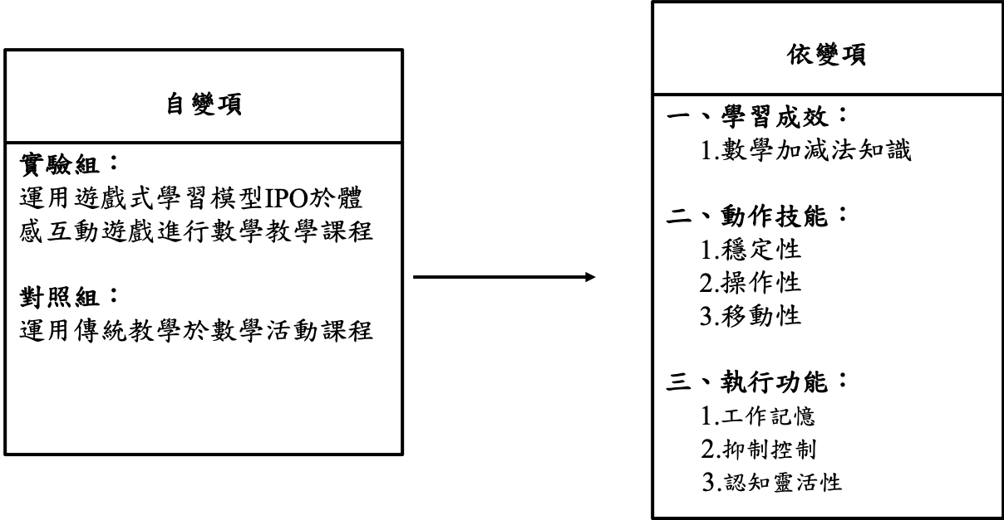

圖3‑1 研究架構

一、自變項

「體感互動遊戲」為教學者採用遊戲式學習模型於體感互動遊戲進行數學教學課程，讓學習者透過遊戲式學習模型IPO的三階段：I（教學內容、遊戲特徵）、P（使用者判斷、使用者行為、系統回饋）、O（學習結果），運用動作進行教學課程的學習；「傳統教學」為教學者採用童話故事數學教學活動，學習者可依照教師示範的肢體動作進行課程的學習，學習者屬於被動的接收訊息。

二、依變項

（一）數學學習成效

本研究採用自編數學加減法教材，主要探討學習者在實驗處理前後對數學學習進行評估，評量內容為幼兒日常生活中之數學加減法知識概念。

（二）動作技能

本研究採用孫世恆、朱怡菁、林千惠、吳昇光（2013）修訂編製「學前兒童粗大動作品質量表」，主要探討學習者在實驗處理前後對動作技能的表現，其中包含三種動作技能，分別為：

1. 穩定性（平衡能力）：指可維持平衡在定點上做出的動作。
2. 操作性（物品傳接能力）：指與物體間進行給予力量與接收力量所表現出的動作。
3. 移動性（移位能力）：是從一個地點移動至另一個地點所表現出的動作。

（三）執行功能

執行功能為大腦前額葉區域管理不同訊息處理和行為能力，包括工作記憶、抑制控制、認知靈活性。

本研究工作記憶採用陳榮華與陳心怡（2007）修訂「魏氏兒童智力量表第四版（中文版）」；抑制控制採用Lee 與 Chan（2000）「史楚普文字顏色」（Stroop Color-Word Test, SCW）；認知靈活性採用Zelazo（2006）「卡片向度改變分類測驗」（Dimensional Change Card Sort, DCCS）。

## 第二節 研究對象

本研究對象選取為新北市三重、蘆洲、五股區幼兒園大班六個班共62位學童參與教學實驗。參與之研究樣本中，各班級男女性別比例相同，年齡介於5至6歲之間，研究樣本符合常態分配之基本假設。

本研究之參與者在體感互動遊戲方面，沒有實際操作經驗，屬於初學者；在動作技能方面，學校日常生活中有，如：跳彈簧床、踢球、跳格子、呼拉圈、跑步、拔河、阿兵哥趴、學動物跳等訓練，具備良好的身體動作進行實驗；在執行功能方面，學習者沒有相關測驗經驗；在數學學習方面，由於學童剛升大班不久，數學相關知識較為偏弱，但有基礎數量、數數、大小等基本數學概念。

本研究以立意抽樣抽取六個班級學童，共62位學童，以不同教學方式進行課程教學，實驗組運用遊戲式學習模型於體感互動遊戲進行數學教學課程，對照組運用繪本教學於數學教學活動課程，原實驗組46位學童，對照組39位學童，因幼兒請假與無效樣本排除後，有效樣本為實驗組31位，對照組31位，共計62位，如表3-1所示。

表3‑1研究對象分配表

|  |  |  |
| --- | --- | --- |
| 組別 | 實驗處理 | 人數 |
| 實驗組 | 運用遊戲式學習模型IPO於體感互動遊戲進行數學教學課程 | 31 |
| 對照組 | 運用傳統教學於數學活動課程 | 31 |
| 總計 |  | 62 |

## 第三節 研究設計與實施

一、研究設計

本教學實驗採用準實驗設計法，研究對象為新北市三重、蘆洲、五股區幼兒園大班孩童六個班級，共計62位學童，為同一位教學者。

第一週教學實驗進行動作技能「穩定性、操作性、移動性」、執行功能「工作記憶、抑制控制、認知靈活性」、數學學習「加減法知識概念」前測；教學實驗後進行施測動作技能「穩定性、操作性、移動性」、執行功能「工作記憶、抑制控制、認知靈活性」及數學學習「加減法知識概念」之後測，共計五週。

（一）實驗組

第二週開始教學實驗，幼兒接受每週二堂課，使用體感互動遊戲進行每週60分鐘（二堂課），共三週（六堂課），總計180分鐘，分別為數學加法、數學減法、數學加減法搭配動作技能與執行功能訓練。其教材內容參照市面上幼兒數學教材及幼兒園課程內容改編而成，動作技能參照幼兒園教保活動課程大綱訂定，執行功能依序為工作記憶、抑制控制、認知靈活性。

（二）對照組

第二週開始教學實驗，實施傳統教學進行每週60分鐘（二堂課），共三週（六堂課），總計180分鐘，分別為數學加法、數學減法、數學加減法搭配肢體動作（穩定性、移動性、操作性），課程中會加入執行功能（記憶、干擾、認知靈活性）訓練。

本研究之實驗設計說明如表3-2所示：

表3‑2實驗設計說明

|  |  |  |  |
| --- | --- | --- | --- |
| 組別 | 前測 | 實驗處理 | 後測 |
| 實驗組 | O1O2O3O4O5O6O7 | X1 | O8O9O10O11O12 O13O14 |
| 對照組 | O1O2O3O4O5O6O7 | X2 | O8O9O10O11O12 O13O14 |

（一）O1、O2、O3代表動作技能之（穩定性、操作性、移動性）前測

（二）O4、O5、O6代表執行功能之（工作記憶、抑制控制、認知靈活

性）前測

（三）O7代表數學學習前測

（四）X1代表運用遊戲式學習模型於體感互動遊戲進行教學課程

（五）X2代表使用傳統教學於數學活動課程

（六）O8、O9、O10代表動作技能之（穩定性、操作性、移動性）後

測

（七）O11、O12、O13代表執行功能之（工作記憶、抑制控制、認知靈

活性）後測

（八）O14代表數學學習後測

二、實驗流程

本研究之研究流程說明如下：

（一）研究對象選取新北市三重、蘆洲、五股區四家幼兒園大班孩童，共六個班級，62位學生，實驗組三班31位學生，對照組三班31位學生。

（二）進行動作技能前測，分別為穩定性、移動性、操作性測 驗共有17項，設置4個關卡，每關進行4~5動作測驗，孩童以大地遊戲方式進行，完成後接著繼續進行執行功能「工作記憶、抑制控制、認知靈活性」及數學學習「加減法知識」，每班所需測驗時間60分鐘，六個班級，共360分鐘。

（三）實驗組（X1）進行體感互動遊戲教學課程，每週二堂，一 堂30分鐘，共三週六堂課，在遊戲開始前，教學者先教導數學加法、減法知識概念，並說明遊戲及示範，接著每班孩童分為3組，輪流操作體感互動遊戲。

（四）對照組（X2）進行傳統教學於數學活動課程，每週二堂，一堂30 分鐘，共三週六堂課，在活動開始前，教學者先教導數學加法、減法知識概念，並在每個教學活動仔細說明及示範，視情況會將每班孩童分為2組，進行比賽增進孩童參與度和動機。

（五）進行動作技能後測，分別為穩定性、移動性、操作性測 驗共有17項，設置8個關卡，每關進行2~3動作測驗，小朋友以大地遊戲方式進行，時間為30分鐘，完成後接著繼續進行執行功能「工作記憶、抑制控制、認知靈活性」及數學學習「加減法知識」測驗，每班所需測驗時間60分鐘，六個班級，共360分鐘。

實驗流程如下圖所示：

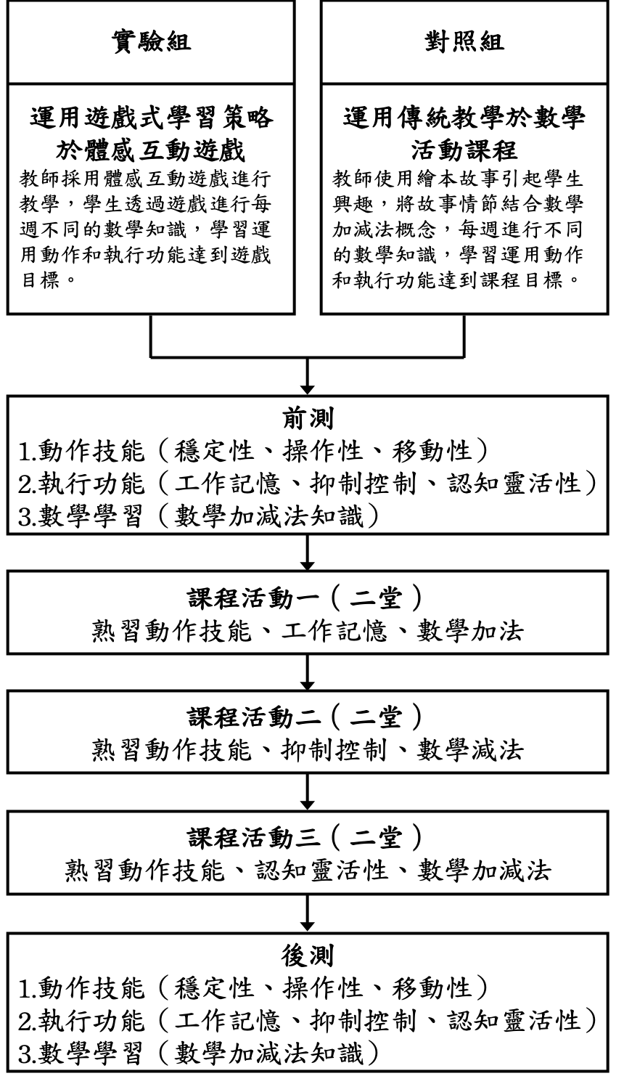

圖3‑2 實驗流程

## 第四節 教學活動

一、教學活動概述

本研究教學課程之動作技能設計參考國內各政府機關（幼兒園教保活動課程大綱、衛生福利部國民健康署、台北慈濟醫院、台北政府衛生局）。本研究歸納為至12個動作技能（蹲、伸展、單腳站、投球、踢、打擊、原地拍球、跑、單腳跳、雙腳跳、跨跳、滑步側移），依序分別為「穩定性、操作性、移動性」，學習者在教學課程中會運用到各種不同的身體動作操作遊戲，遊戲機制中加入執行功能（工作記憶、抑制控制、認知靈活性）等訓練，以完成數學學習「加減法知識概念」，教學活動為期三週，每週兩堂課，共六堂課，每週教學依序為加法、減法、加減法。

第一堂與第二堂的學習目標為數學加法知識，例如： **+ = 5**，幼兒需要記憶（工作記憶）自己兩次的答案要等於5，題目以數字10內的進行數學加法學習，以動作技能完成作答，。

第三堂與第四堂的學習目標為數學減法知識，例如：**5 - = 3**

，幼兒在選擇紅色框框答案時，會出現不同顏色答案進行干擾（抑制控制）作答，題目以數字5內的進行數學減法學習，以動作技能完成作答。

第五堂與第六堂的學習目標分別為數學加法、減法知識，題目以數字10內的進行數學加、減法學習，例如：**5 + = 7**、**4 - = 2**，以動作技能完成作答，題目設計依序顏色干擾、形狀判斷、數學，訓練多個面向之間靈活切換並進行適應能力（認知靈活性）。

其中，實驗組以體感互動遊戲進行，幼兒園大班孩童在遊戲過程中，透過遊戲動作提示及同儕之間互相模仿，達到教學活動的目標；對照組以繪本教學於數學教學活動，幼兒園大班孩童在課程學習中，透過教學者示範及同儕之間互相模仿，達到教學活動的目標。

二、體感互動遊戲教學活動概述

本研究以童話故事-小紅帽進行體感互動遊戲遊戲背景，學習者在遊戲中的角色為小紅帽，遊戲內容為小紅帽替媽媽送食物給住在森林裡的奶奶，並在森林中發生一連串的事情，學習者需要解決小紅帽的問題成功送飯給奶奶。以幼兒日常生活數學教學主題，分為數學加法、數學減法、數學加減法，遊戲以遊戲式學習模型IPO設計進行並加入執行功能「工作記憶、抑制控制、認知靈活性」與動作技能「穩定性（蹲、伸展、單腳站）、操作性（投球、踢、打擊、原地拍球）、移動性（跑、單腳跳、雙腳跳、跨跳、滑步側移）」，如下表3-3、表3-4、表3-5為各堂課之體感互動遊戲教學活動說明。

表3‑3第一堂與第二堂體感互動遊戲教學活動說明

|  |  |  |  |  |
| --- | --- | --- | --- | --- |
| 教學活動 | 動作技能 | 執行功能 | 數學學習 | 學習目標 |
| 第一關 | 穩定性：  伸展  移動性：  單腳跳 | 工作記憶  （記憶） | 數學加法 | 1. 運用身體動作做出題  目所對應的動作  例如：左邊是單腳跳，右邊是伸展，小紅帽需要依照題目選擇左邊或右邊  2.訓練短期記憶  3.熟習數學加法概念  4.完成遊戲目標 |
| 第二關 | 操作性：  投球  移動性：  滑步側移 | 工作記憶  （記憶） | 數學加法 | 1. 運用身體動作做出題  目所對應的動作  例如：左邊是投球，右邊是滑步側移，小紅帽需要依照題目選擇左邊或右邊  2.訓練短期記憶  3.熟習數學加法概念  4.完成遊戲目標 |

表3‑4第三堂與第四堂體感互動遊戲教學活動說明

|  |  |  |  |  |
| --- | --- | --- | --- | --- |
| 教學活動 | 動作技能 | 執行功能 | 數學學習 | 學習目標 |
| 第三關 | 穩定性：  蹲  操作性：  踢 | 抑制控制  （顏色干擾） | 數學減法 | 1. 運用身體動作做出題  目所對應的動作  例如：左邊是蹲，右邊是踢，小紅帽需要依照題目選擇左邊或右邊  2.訓練排除干擾  3.熟習數學減法概念  4.完成遊戲目標 |
| 第四關 | 移動性：  跑  移動性：  跨跳 | 抑制控制  （顏色干擾） | 數學減法 | 1. 運用身體動作做出題  目所對應的動作  例如：左邊是跑，右邊是跨跳，小紅帽需要依照題目選擇左邊或右邊  2.訓練排除干擾  3.熟習數學減法概念  4.完成遊戲目標 |

表3‑5第五堂與第六堂體感互動遊戲教學活動說明

|  |  |  |  |  |
| --- | --- | --- | --- | --- |
| 教學活動 | 動作技能 | 執行功能 | 數學學習 | 學習目標 |
| 第五關 | 操作性：  打擊  移動性：  雙腳跳 | 認知靈活性  （多個面向之間靈活切換） | 數學加法 | 1. 運用身體動作做出題  目所對應的動作  例如：左邊是打擊，右邊是雙腳跳，小紅帽需要依照題目選擇左邊或右邊  2.訓練認知靈活性  例如：題目以三個面向，分為顏色、形狀、數學，小紅帽需要判斷題目  3.熟習數學減法概念  4.完成遊戲目標 |
| 第六關 | 操作性：  拍球  穩定性：  單腳站 | 認知靈活性  （多個面向之間靈活切換） | 數學減法 | 1. 運用身體動作做出題  目所對應的動作  例如：左邊是拍球，右邊是單腳站，小紅帽需要依照題目選擇左邊或右邊  2.訓練認知靈活性  例如：題目以三個面向，分為顏色、形狀、數學，小紅帽需要判斷題目  3.熟習數學減法概念  4.完成遊戲目標 |

本研究以小紅帽童話故事為遊戲背景，依照故事劇情進行內容調整，將故事分成三段，每段兩關遊戲及動畫，將串連完整故事，遊戲流程及說明，如下表3-6所示，詳細如附錄七。

表3‑6體感互動遊戲流程及說明

|  |  |  |
| --- | --- | --- |
| 遊戲畫面 | 遊戲內容 | 動作技能 |
|  | 開始畫面 | -- |
|  | 關卡選擇 | -- |
|  | 動畫選擇 | -- |

（續）

|  |  |  |
| --- | --- | --- |
| 遊戲畫面 | 遊戲內容 | 動作技能 |
|  | **動畫一**  奶奶生病了，媽媽請小紅帽送食物給住在森林裡的奶奶 | -- |
|  | **動畫一**  在森林遇見猴子，熱心的小紅帽給猴子香蕉，猴子回禮蘋果給小紅帽 | -- |
|  | 第一關進入畫面 | -- |

（續）

|  |  |  |
| --- | --- | --- |
| 遊戲畫面 | 遊戲內容 | 動作技能 |
|  | 數學題目為10以內隨機出題，選擇兩次完成作答，需記憶兩次是否有完成題目 | 左邊  單腳跳  右邊  伸展 |
|  | 第一關  結算表 | -- |
|  | 關卡結束  選單 | -- |

本研究之實驗組教學活動運用遊戲式學習模型IPO於體感互動遊戲進行教學活動，遊戲式學習模型I（Input）包含：教學內容、遊戲性，遊戲為數學加法，透過肢體動作及需熟記所選答案已達成題目要求，遊戲設計為一至四關，依序為加法兩關、減法兩關，且五六關加減法為進階題目會有顏色判斷題目、形狀判斷題目、數學判斷題目，透過遊戲背景為熱門童話故事小紅帽，添加娛樂性與遊戲性，孩童利用肢體動作進行答案選擇及遊戲中的聲光效果，帶給孩童全新的感官刺激，如圖3-3所示。

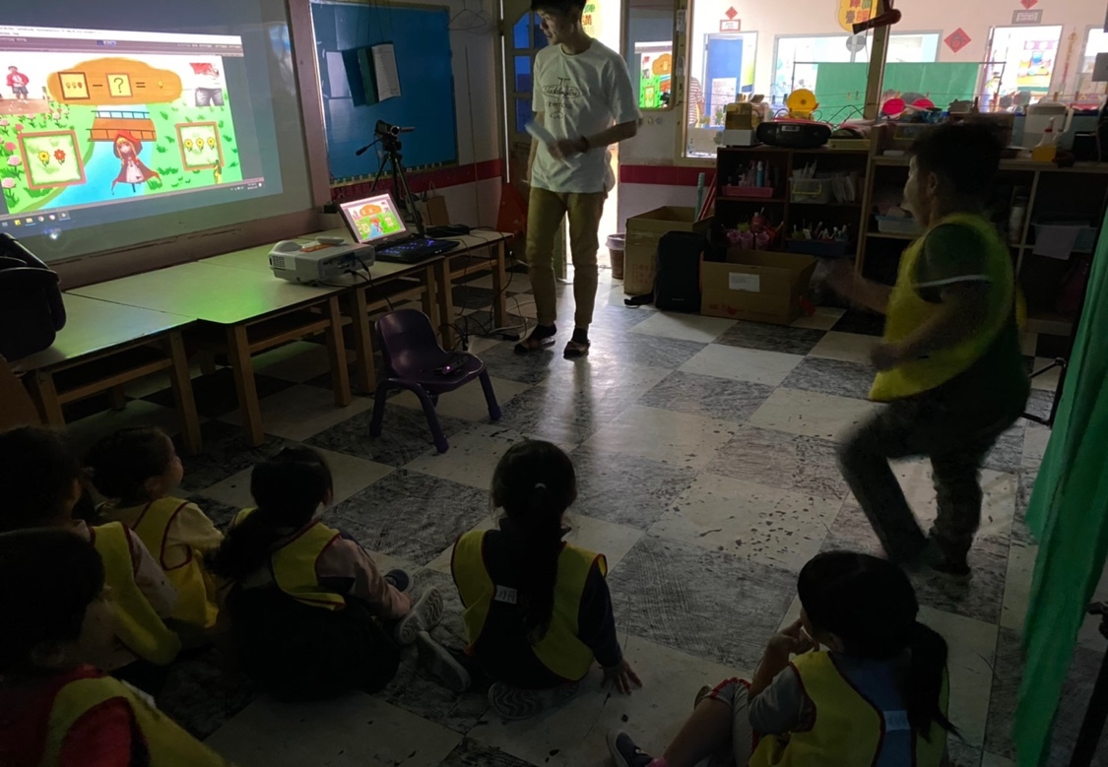

教學內容：

數學學習

遊戲特性：

1.挑戰性

2.目標性

3.娛樂性

4.遊戲性

5.感官刺激

圖3‑3遊戲式學習模型I（Input）融入體感互動遊戲中

遊戲式學習模型P（Process）包含：使用者判斷、使用者行為、系統回饋，遊戲畫面上會出現數學題目，小朋友要判斷要進行左邊答案選擇或右邊答案選擇，並做出指定動作行為，完成關卡所需，系統會給予正確或錯誤回饋，如圖3-4、3-5所示。

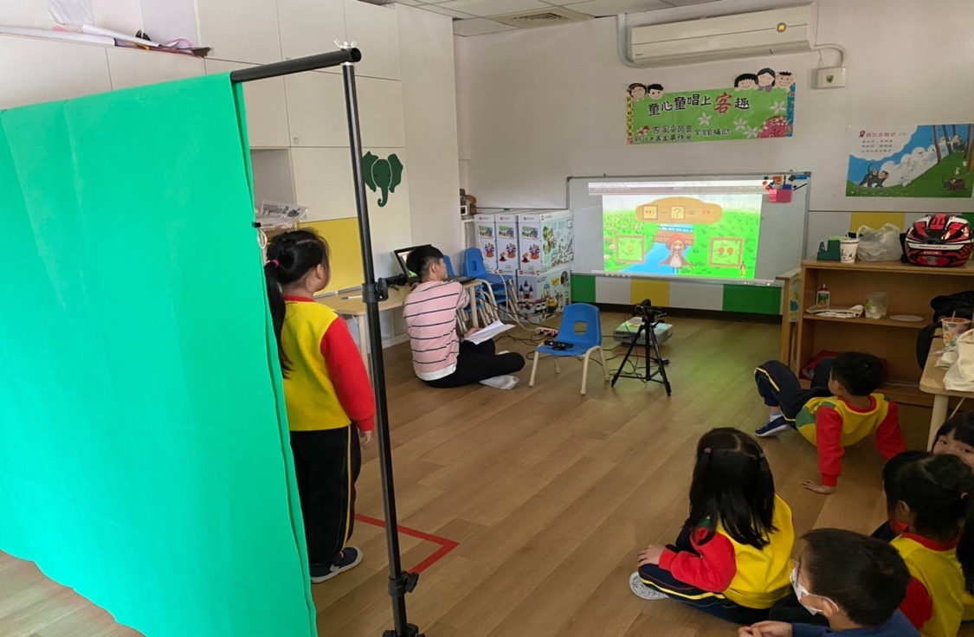

使用者判斷：

孩童進行數學題目計算與判斷執行左邊或右邊動作

圖3‑4遊戲式學習模型P（Process）融入體感互動遊戲中一

系統回饋：

孩童進行肢體動作後，系統給予正確或錯誤回饋

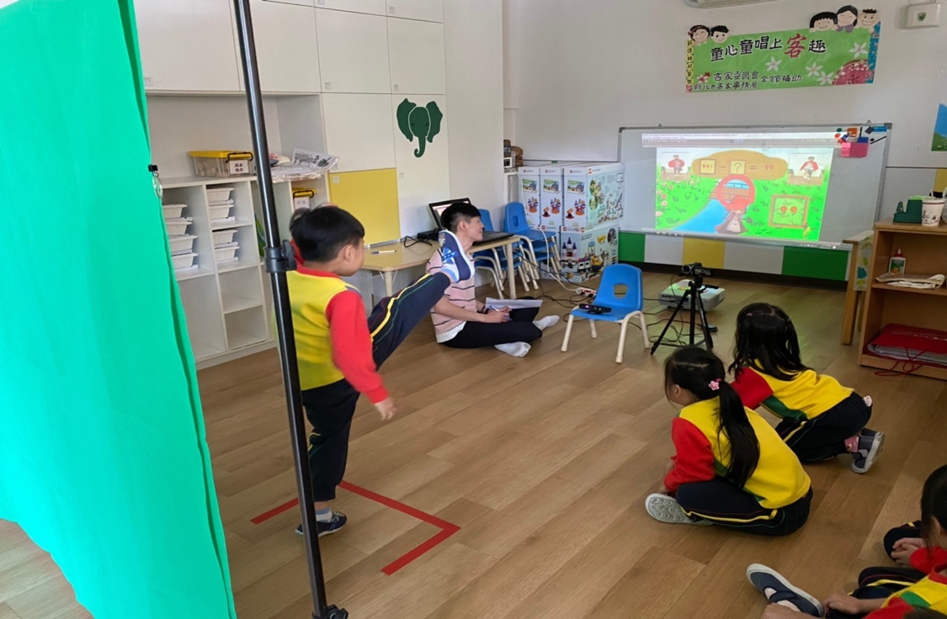

使用者行為：

孩童進行數學題目判斷後，進行執行動作

圖3‑5遊戲式學習模型P（Process）融入體感互動遊戲中二

遊戲式學習模型O（Outcome）包含：學習結果，透過遊戲中重複進行肢體動作、數學加減法知識、執行功能等訓練，進而幫助孩童學習；本研究之實驗組體感互動遊戲教學現場如下圖3-6、圖3-7所示。

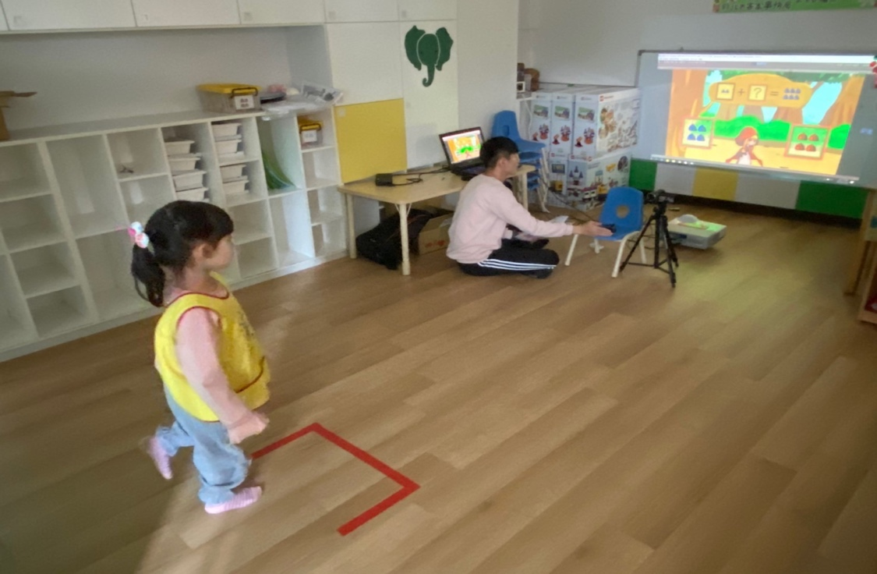

白板

投影機

學習者

圖3‑6體感互動遊戲教學現場一

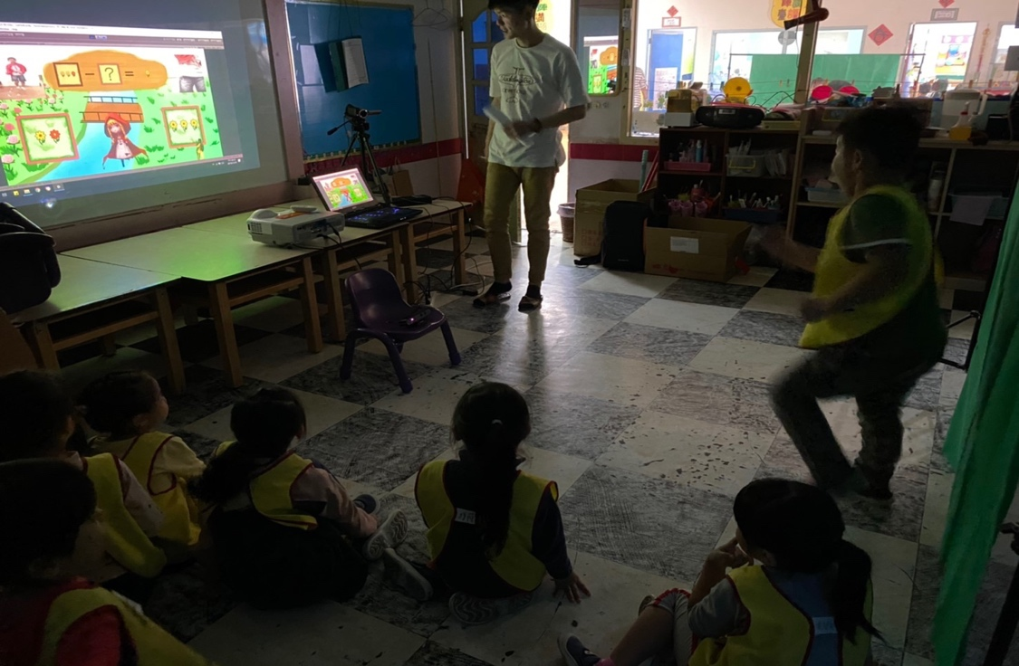

體感設備：

1.筆記型電腦

2.投影機

白板

圖3‑7體感互動遊戲教學現場二

三、傳統教學於數學活動課程活動說明

本研究之對照組運用傳統教學於數學活動課程，教師透過故事的引導，一步一步進行數學概念學習（加減法知識），孩童依照教師示範進行課程的學習，孩童屬於被動的接受訊息。

本研究以童話故事-小紅帽進行肢體活動教學背景，孩童化身為故事主角小紅帽，活動內容以故事中出現的事、物為教學主題，分別為蘋果、花、石頭，活動內容與故事有關，以下表3-7、表3-8、表3-9為各堂肢體活動教學課程之活動說明。

表3‑7第一堂與第二堂傳統教學於數學活動課程說明

|  |  |  |  |  |
| --- | --- | --- | --- | --- |
| 教學活動 | 動作技能 | 執行功能 | 數學學習 | 學習目標 |
| 活動一 | 移動性：  單腳跳  穩定性：  伸展 | 工作記憶  （記憶） | 數學加法 | 1. 運用身體動作做出題  目所對應的動作  例如：左邊是單腳跳，右邊是伸展，小紅帽需要依照題目選擇左邊或右邊  2.訓練短期記憶  3.熟習數學加法概念  4.完成遊戲目標 |
| 活動二 | 操作性：  投球  移動性：  滑步側移 | 工作記憶  （記憶） | 數學加法 | 1. 運用身體動作做出題  目所對應的動作  例如：左邊是投球，右邊是滑步側移，小紅帽需要依照題目選擇左邊或右邊  2.訓練短期記憶  3.熟習數學加法概念  4.完成遊戲目標 |

表3‑8第三堂與第四堂傳統教學於數學活動課程說明

|  |  |  |  |  |
| --- | --- | --- | --- | --- |
| 教學活動 | 動作技能 | 執行功能 | 數學學習 | 學習目標 |
| 活動三 | 穩定性：  蹲  操作性：  踢 | 抑制控制  （顏色干擾） | 數學減法 | 1. 運用身體動作做出題  目所對應的動作  例如：左邊是蹲，右邊是踢，小紅帽需要依照題目選擇左邊或右邊  2.訓練排除干擾  3.熟習數學減法概念  4.完成遊戲目標 |
| 活動四 | 移動性：  跑  移動性：  跨跳 | 抑制控制  （顏色干擾） | 數學減法 | 1. 運用身體動作做出題  目所對應的動作  例如：左邊是跑，右邊是跨跳，小紅帽需要依照題目選擇左邊或右邊  2.訓練排除干擾  3.熟習數學減法概念  4.完成遊戲目標 |

表3‑9第五堂與第六堂傳統教學於數學活動課程說明

|  |  |  |  |  |
| --- | --- | --- | --- | --- |
| 教學活動 | 動作技能 | 執行功能 | 數學學習 | 學習目標 |
| 活動五 | 操作性：  打擊  移動性：  雙腳跳 | 認知靈活性  （多個面向之間靈活切換） | 數學加法 | 1. 運用身體動作做出題  目所對應的動作  例如：左邊是打擊，右邊是雙腳跳，小紅帽需要依照題目選擇左邊或右邊  2.訓練認知靈活性  例如：題目以三個面向，分為顏色、形狀、數學，小紅帽需要判斷題目  3.熟習數學減法概念  4.完成遊戲目標 |
| 活動六 | 操作性：  拍球  穩定性：  單腳站 | 認知靈活性  （多個面向之間靈活切換） | 數學減法 | 1. 運用身體動作做出題  目所對應的動作  例如：左邊是拍球，右邊是單腳站，小紅帽需要依照題目選擇左邊或右邊  2.訓練認知靈活性  例如：題目以三個面向，分為顏色、形狀、數學，小紅帽需要判斷題目  3.熟習數學減法概念  4.完成遊戲目標 |

本研究之對照組教學活動為運用傳統教學於數學活動課程，進行引導孩童，如圖3-8所示，教學者於課程一開始時進行導讀童話故事-小紅帽，利用故事情節引導孩童學習數學，並搭配動作技能完成數學題目，如圖3-9所示。

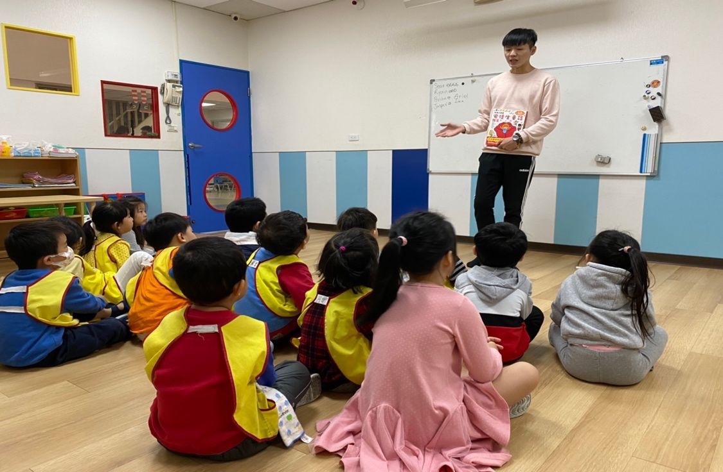

傳統教學：

教學者利用故事吸引孩童注意，並透過故事內事、物與數學進行連結

圖3‑8傳統教學之繪本導讀

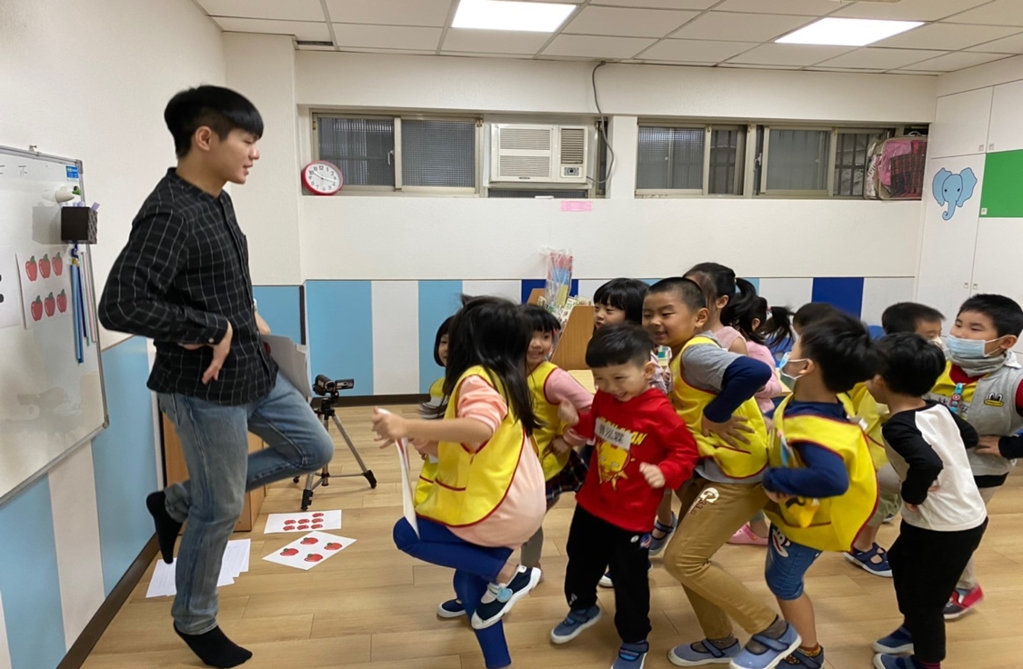

肢體動作：

孩童回答數學答案後，須搭配肢體動作才算完成

圖3‑9傳統教學於數學教學活動之肢體動作

本研究透過繪本導讀後進行數學題目引導，教學者將執行功能「工作記憶、抑制控制、認知靈活性」等元素加入於數學題目中，如孩童需要記憶蘋果數量、花的顏色干擾、石頭顏色與形狀判斷等，如下圖3-10、圖3-11所示。

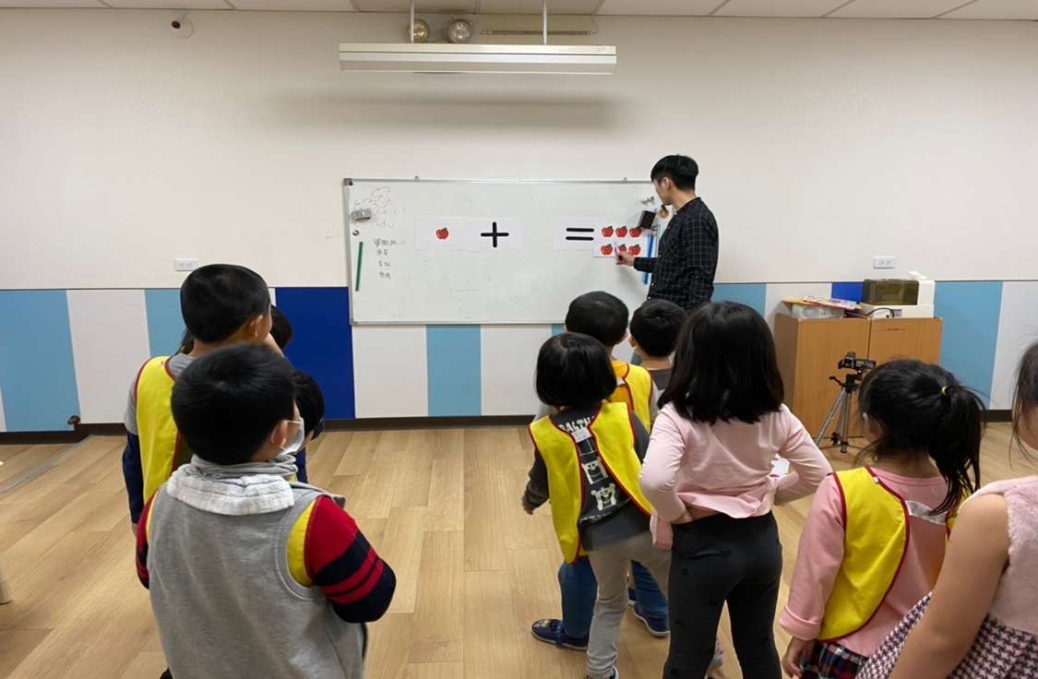

數學學習：

教學者進行數學加法知識概念講解

圖3‑10傳統教學於數學教學活動

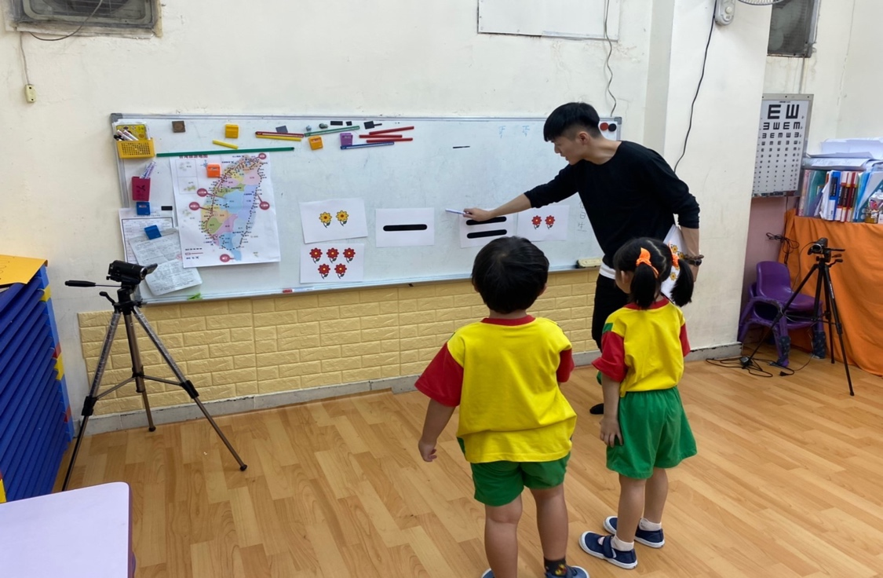

執行功能：

教學者將執行功能中抑制控制顏色干擾進行教學

圖3‑11傳統教學於數學教學活動之執行功能

## 第五節 體感互動遊戲設計

一、體感互動遊戲環境說明

（一）軟體環境

本研究軟體開發環境採用Unity Technologies的Unity 2019.1.4f版本進行開發本體感互動遊戲，軟體內提供多樣式模型及繪圖工具，編輯程式語言採C#進行撰寫遊戲互動功能，此軟體支援多個系統平台，介面人性化較容易開發遊戲，也能符合本研究開發團隊使用，如下圖3-12 Unity介面圖所示。

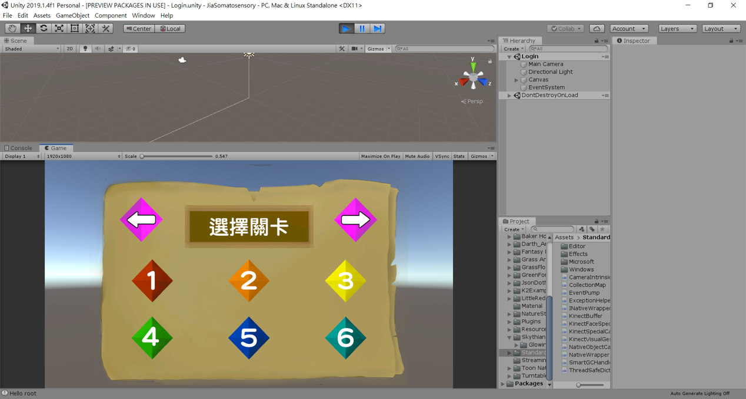

圖3‑12 Unity介面圖

（二）硬體環境

硬體設備採用ORBBEC公司所開發的Astra Pro感測器，此體感裝置最著名為3D相機，可提供良好的手勢識別、身體識別、人體骨架識別等功能，皆與現有軟體開發系統高度兼容，如Unity，並可廣泛應用於各種場景，擁有先進的便利性和更高的效率（Orbbec, 2019）。如圖3-13所示。

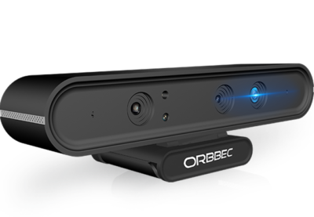

圖3‑13體感裝置

（三）場地環境

本研究教學實驗之體感設備環境建議，ORBBEC Astra Pro感測器與幼兒最佳適當距離約1.3M，此距離動作偵測擁有高正確性，對於遊戲動作模型骨架能有好的配對。另外，在實驗中幼兒後方皆架設綠布幕架，此布幕架主要能排除教學現場中光線、人員等外在因素，並能順利偵測到骨架完成遊戲，如下圖3-14體感互動遊戲環境介紹圖所示。

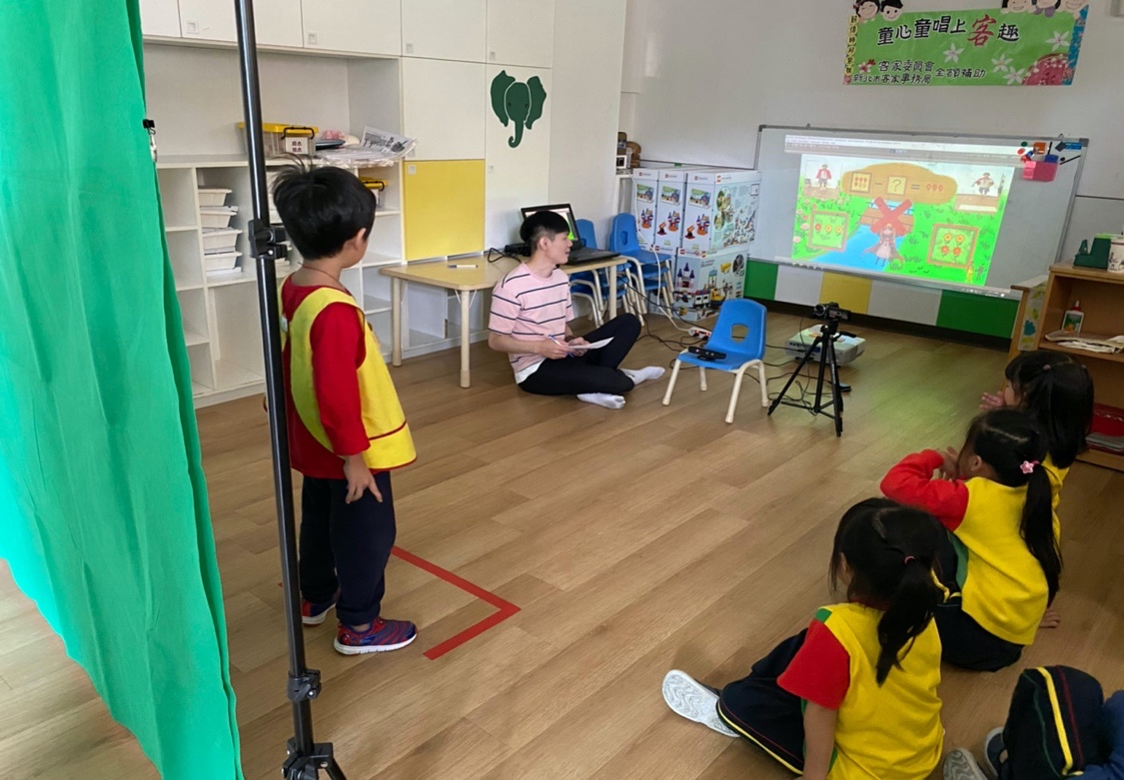

Astra Pro感測器

背景布幕，能有效提高感測器接收

幼兒與感測器建議距離1.3M

圖3‑14體感互動遊戲環境介紹

二、遊戲介紹

本遊戲以童話故事為主軸進行，如圖3-15所示。

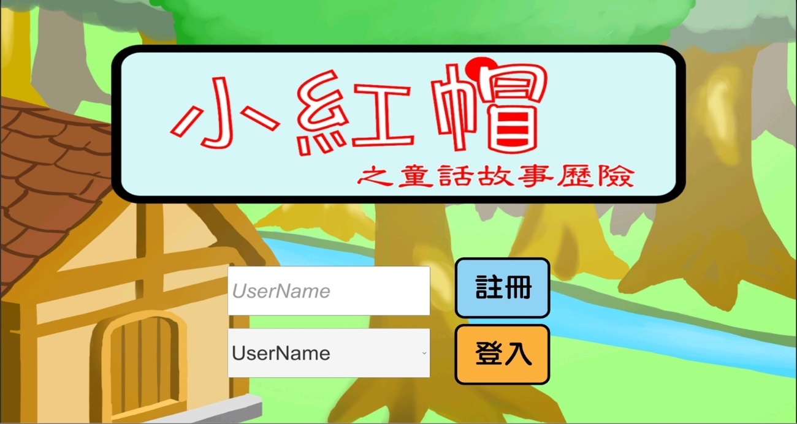

圖3‑15遊戲起始首頁

本研究將遊戲式學習模型設計於體感互動遊戲中，整理自表3-10所示。

表3‑10遊戲式學習模型融入體感互動遊戲設計表

|  |  |  |
| --- | --- | --- |
| 遊戲式學習模型 | 體感互動遊戲對應內容 | 對應詳細內容 |
| 教學內容（Input）  （Instructional Content） | 數學學習 | 進行數學知識加法與減法。 |
| 遊戲特性（Input）  （Game Characteristics） | 挑戰性 | 遊戲中有六道關卡，挑戰成功即可往下關進行故事。 |
| 目標性 | 遊戲中每關卡有六題數學題目與指定的動作須完成。 |
|  | 娛樂性 | 遊戲中系統回饋、故事劇情、關卡制，可增添幼兒樂趣。 |
|  | 遊戲性 | 體感互動遊戲有別於傳統教學，在遊戲中的樂趣及吸引幼兒注意。 |
|  | 感官刺激 | 體感中的聲光效果，肢體動作增加了學習上的新方法，能刺激幼兒的感官。 |
| 使用者判斷（Process）  （User Judgments） | 幼兒判斷數學題目 | 讓幼兒主動運算數學加減法，藉由遊戲引導教學，如：五顆蘋果，收集兩次蘋果要等於五顆。 |
| 使用者行為（Process）  （User Behavior） | 幼兒產生對應的動作 | 每關卡都有需要的指定動作，如：第一關伸展動作，運用伸展動作進行遊戲。 |
| 系統回饋（Process）  （System Feedback） | 系統判斷結果 | 經由系統骨架模型標準偵測後，完成動作給予正確訊息，失敗給予錯誤訊息。 |
| 學習結果（Outcome）  （Learning Outcomes） | 幼兒達到學習成效、動作技能及執行功能 | 經由前面遊戲循環，在這過程中，讓幼兒主動學習，達到學習結果，提升動作技能、執行功能與數學知識。 |

三、體感互動遊戲設計架構

因為本研究之研究目的主要探討「體感互動遊戲對幼兒數學學習、動作技能及執行功能之影響研究」，所以遊戲設計提供孩童，每週訓練動作技能「穩定性、操作性、移動性」、執行功能「工作記憶、抑制控制、認知靈活性」及數學加減法，本研究之體感遊戲設計架構如圖3-16所示。

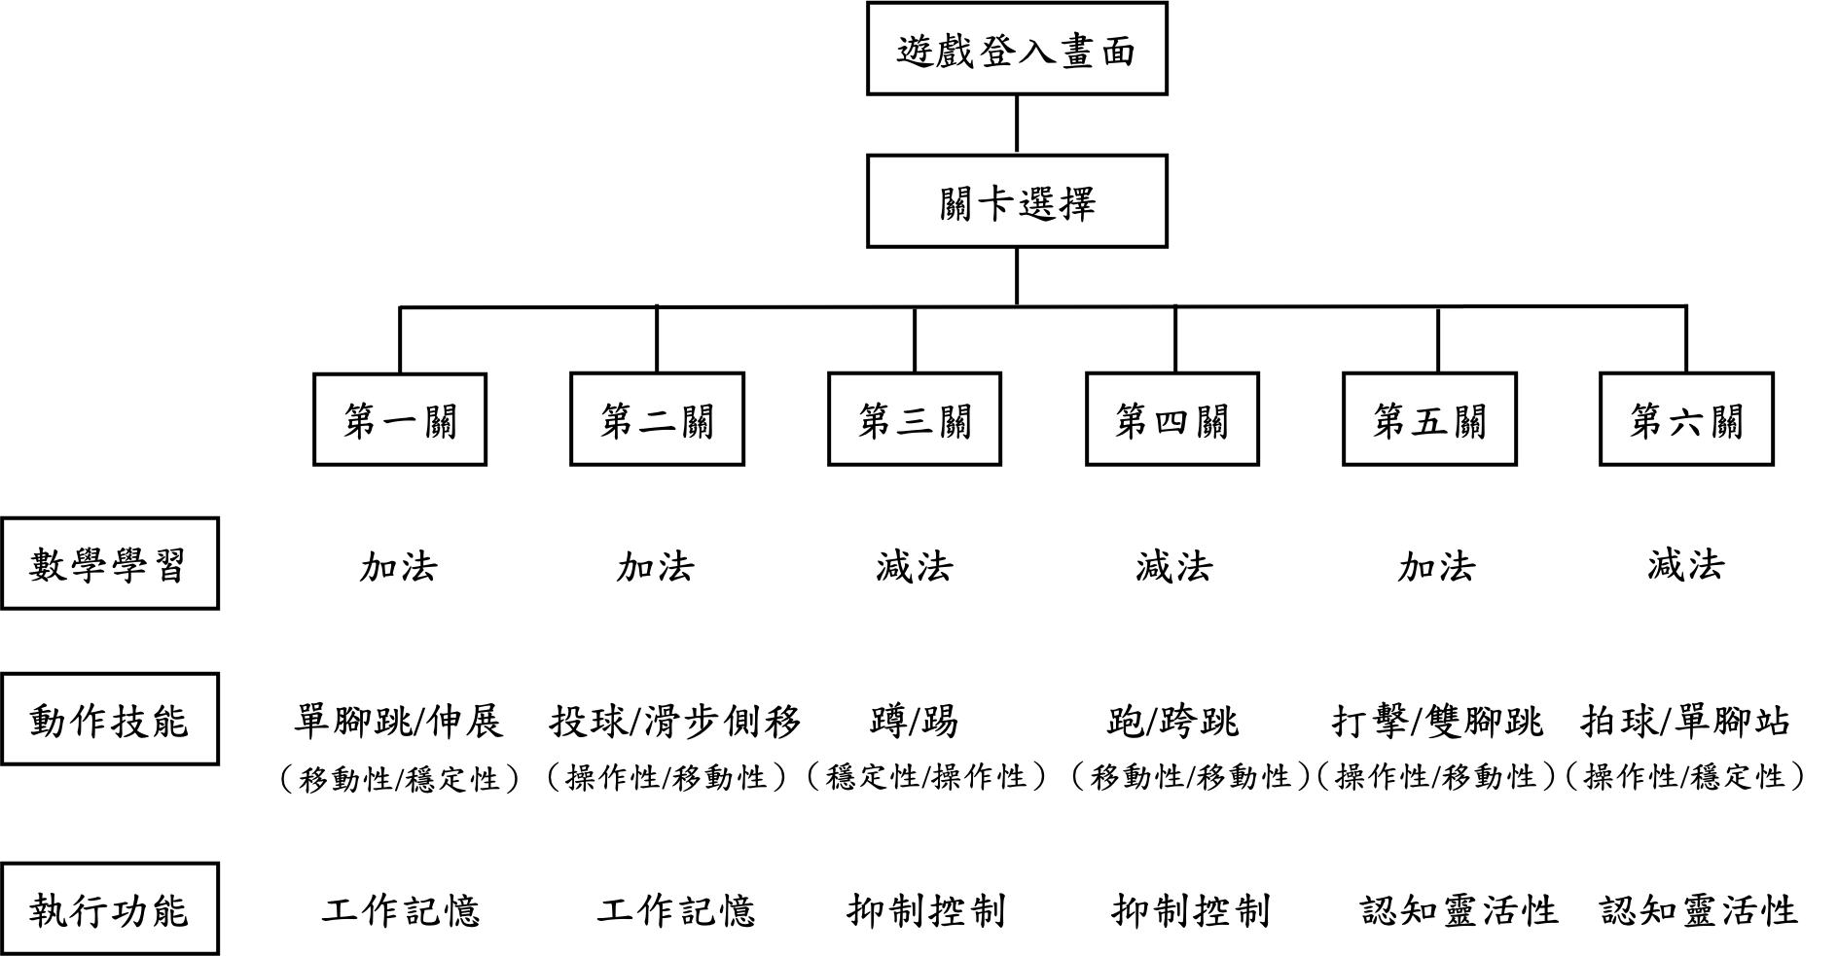

圖3‑16體感互動遊戲架構圖

本研究之體感互動遊戲骨架標準（過關條件）為單腳跳80%、伸展80%、投球80%、滑步側移80%、蹲70%、踢80%、跑80%、跨跳65%、打擊70%、雙腳跳70%、拍球70%、單腳站80%，此標準值為給予幼兒園大班孩童預試後的標準，較為符合大班孩童動作。

## 第六節 研究工具

本研究所使用的研究工具包含執行功能量表、數學學習成效測驗卷、動作技能測驗。本節針對此三項工具進行詳細說明。

一、動作技能測驗

本研究之動作技能測驗包括穩定性、操作性、移動性，採用學前兒童粗大動作品質量表（Preschooler Gross Motor Quality Scale, PGMQS），適合對象為三歲至六歲。由孫世恆、朱怡菁、林千惠、吳昇光（2013）修訂編製而成的，本量表Cronbach’s α 值為.88，且具有好的效度；

動作技能測驗包含分三個分測驗共17個測驗項目，每個項目有4~6個評分標準，每個評分標準有完成即為得1分；平衡能力（穩定性）總共18分、物品傳接能力（操作性）總共25分、移位能力（移動性）總共42分；動作技能測驗方式採大地遊戲進行測驗，三至四位測驗員（每位測驗員依照每項測驗標準進行評分），每位測驗員分配4~5個測驗動作，孩童進行闖關，以完成動作技能測驗。

1. 平衡能力（穩定性）：二腳前後站、走直線、倒退走直線、單腳站。
2. 物品傳接能力（操作性）：雙手接球、過肩投球、原地拍球、踢球、打擊。
3. 移位能力（移動性）：下樓梯、跑步、立定跳遠、、滑步側移、單腳連續跳、躍馬步、雙腳左右來回、跨步跳。
4. 平衡能力（穩定性）

穩定性測驗項目包括二腳前後站、走直線、倒退走直線、單腳站四項，本研究以單腳站為範例進行講解評分標準。單腳站評分標準為四個，如下敘述：雙手能維持放在腰上，得一分；二腳分開（沒有併攏或勾住），得一分；非慣用腳的膝關節維持向後彎，得一分；慣用腳的整個腳掌能維持在原地不動，得一分，以上動作都能達到即得到四分，如下圖3-17所示。



圖3‑17單腳站

1. 物品傳接能力（操作性）

操作性測驗項目包括雙手接球、過肩投球、原地拍球、踢球、打擊五項，本研究以過肩投球為範例進行講解評分標準。過肩投球評分標準為五個，如下敘述：投球前慣用腳向後跨步（或非慣用腳向前踩一步），得一分；投球時，持球側的肩膀與骨盆向後轉動，得一分；投球時手高舉過頭，得一分；投完球後重心轉移至非慣用腳，得一分；投完球後手臂順著轉向身體對側，得一分，以上動作都能達到即得到五分，如下圖3-18所示。



圖3‑18過肩投球

1. 移位能力（移動性）

移動性測驗項目包括下樓梯、跑步、立定跳遠、、滑步側移、單腳連續跳、躍馬步、雙腳左右來回、跨步跳八項，本研究以跑步為範例進行講解評分標準。跑步評分標準為六個，如下敘述：沒有同手同腳的情形，得一分；有出現雙腳短暫同時離地時期，得一分；以腳跟或腳尖較小面積著地，非整個腳掌，得一分；跑步時有身體前傾，得一分；腳離地後，出現非著地腳彎曲幾乎90度，接近臀部，得一分；不會偏移直線A超過15公分，以上動作都能達到即得到六分，如下圖3-19所示。



圖3‑19跑步

動作技能測驗有些動作需要工具，因此本研究根據量表提供制定的所需工具，進行準備與自製相關工具，如塑膠球棒（打擊）、穿線的軟球（打擊）、軟棒球（投球）、軟籃球（拍球）、軟排球（接球）、可撕膠帶（場地）、巧拼（跨跳），如下圖3-20所示。

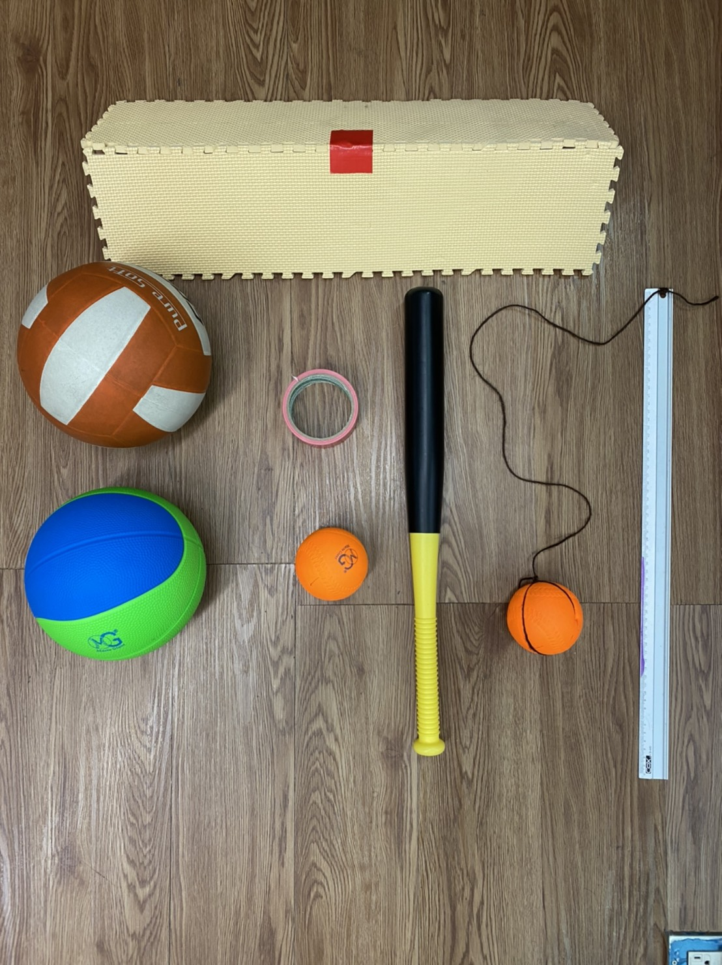

穿線軟球

塑膠球棒

軟棒球

軟藍球

可撕膠帶

軟排球

巧拼

圖3‑20動作技能測驗工具

二、執行功能量表

本研究之執行功能包括工作記憶、抑制控制、認知靈活性，分別將用以下之三項研究工具以測量孩童之執行功能，以下會針對這三項研究工具進行說明。

（一）工作記憶

採用魏氏兒童智力量表第四版（WISC-IV）中文版之「記憶廣度測驗的順序背誦、逆序背誦」為工作記憶部分的評量工具，該測驗由陳榮華與陳心怡（2007）修訂，重測信度為0.83~0.94台灣地區資料，效度為0.58~0.89台灣地區資料。順背題目共有8題每題2項測驗題，共16分；逆背題目共有8題每題2項測驗題，共16分，此工具之說明如表3-11所示，而操作手冊詳細如附件三所示。

表3‑11魏氏兒童智力量表第四版（WISC-IV）

|  |  |
| --- | --- |
| 魏氏兒童智力量表第四版(WISC-IV)中文版 | |
| 施測方法 | 個別測驗 |
| 計分方式 | 人工計分 |
| 版權 | 中國行為科學社在台灣地區修訂出版 |
| 信度（臺灣） | 1. 折半信度.85~.96 |
| 效度（臺灣） | 1.與WISC-III之相關：.58~.89 |

（二）抑制控制

本研究採用Lee 與 Chan（2000）的史楚普文字顏色測驗（Stroop Color-Word Test, SCW）評估兒童的抑制控制，測驗分為2次。

1. 第一次練習題目：給予簡單顏色練習，看到文字的顏色並唸出顏色，測驗者對小朋友說，幫我唸文字上的顏色，從左到右上到下，本次不計秒數，如圖3-21所示。
2. 第二次為正式題目：測驗人員對小朋友說，現在是文字和顏色不相同的，請幫我唸出顏色就好，一樣由左到右上到下，測驗人員可協助指出目前唸的位置，並一開始唸時計時判斷秒數，如圖3-22所示，測驗考卷詳細如附錄四所示。

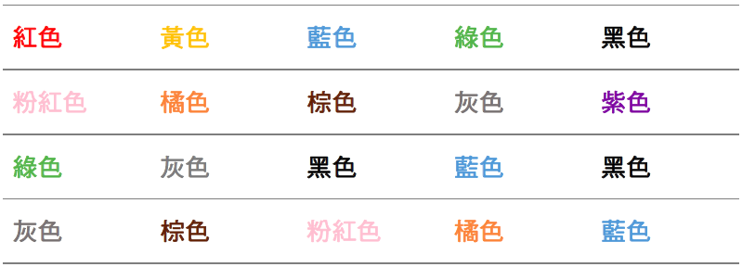

圖3‑21抑制控制測驗之第一次練習題目

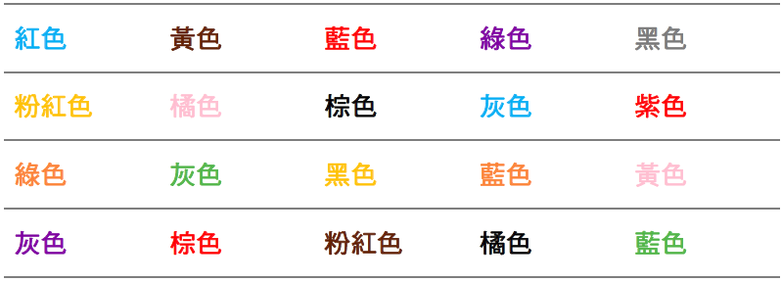

圖3‑22抑制控制測驗之第二次正式題目

（三）認知靈活性

本研究採用Zelazo（2006）卡片向度改變分類測驗（Dimensional Change Card Sort, DCCS ）作為評估兒童認知靈活性，測驗分為顏色遊戲及形狀遊戲。此測驗成績為孩童針對題目的反應時間，反應時間是指從接收卡片刺激開始到每題結束的時間，以毫秒為單位測量，反應時間則是越短執行功能越好（Zelazo, Frye, & Rapus, 1996; Zelazo, 2006）。

1. 顏色遊戲：首先會和小朋友說，我們先玩顏色遊戲，桌上有兩個盒子上各為紅色的花、藍色的石頭，測驗人員會發卡片給孩童時，請幫我把對應顏色放入盒子上，測驗人員手上有7張藍色的花卡、7張紅色的石頭卡共有14張，顏色遊戲共為7次。
2. 形狀遊戲：接著我們換遊戲規則，剛剛是顏色現在是形狀，等等我會發卡片給你，請你幫我把對應的形狀放入盒子上，一樣形狀遊戲共7次；測驗人員發卡片時開始計時至小朋友放入盒子上結束，如圖3-23所示，測驗考卷詳細如附錄五所示。

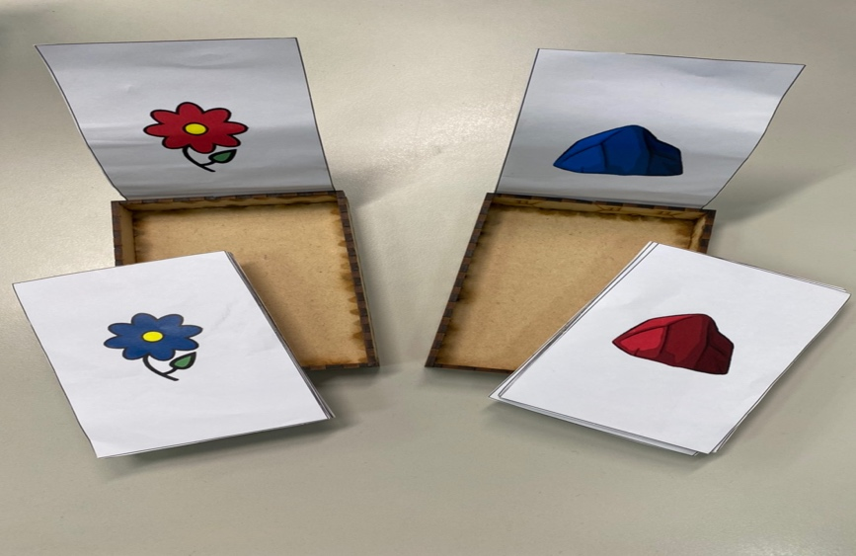

圖3‑23認知靈活性測驗工具

三、數學學習成效測驗卷

學習成效測驗卷為自行建置，主要是測驗幼兒數學知識加減法運算，題目共有十六題，五題加法，五題減法，六題加減法，每題一分，總分為十六分。

此測驗卷題目經二位幼兒園大班導師共同討論修正，一位有25年幼兒教學經驗，另外一位有35年幼兒教學經驗，並給予擁有40年經營幼兒園經驗的園長過目本數學測驗卷題目，具有專家效度與內容效度。

測驗卷分成前後測所使用一樣的試卷，由測驗人員進行一對一口頭進行受試，幼兒看著題目口頭回答，題目如附錄六所示。

## 第七節 資料處理與分析

經過教學實驗後，共有動作技能測驗「穩定性、操作性、移動性」、執行功能量表「工作記憶、抑制控制、認知靈活性」、數學學習「加減法測驗卷」三種成績，進行資料登錄。本研究以「統計套裝軟體SPSS」進行資料分析，使用的方式為敘述性統計、成對本*t*檢定、共變數分析，其說明如下：

一、敘述性統計（Descriptive Statistics Analysis）

敘述性統計主要為可直觀的了解資料分布的情況。本研究中動作技能、執行功能、數學學習了解孩童的分數狀況，如有效樣本、平均數、標準差等情形。

二、成對樣本*t*檢定（T-test）

成對樣本*t*檢定主要為來比較兩組組內之間平均數是否有差異。探討組內不同教學方式進行學習是否能提高動作技能、執行功能、數學學習成績。

三、共變數分析（Analysis of Covariance, ANCOVA）

共變數分析主要目的，探討不同教學方式是否影響依變項的統計分析方法。本研究針對「自變項：教學方式」；「依變項：動作技能後測、執行功能後測、數學學習後測」；「共變項：動作技能前測、執行功能前測、數學學習前測」進行共變數分析。

進行共變數分析之前，首先，須進行「組內迴歸係數同質性考驗」，主要考驗「共變項」預測「依變項」所得的各條迴歸斜率需要相等，等於二條斜率平行的，通過考驗後，才可共變數分析，主要為將二條迴歸線合併找出一條具代表的迴歸線，因此表示「自變項」與「共變項」間沒有相互影響，且各組之間平均數是否有顯著差異，整理研究分析流程圖如下3-24所示。

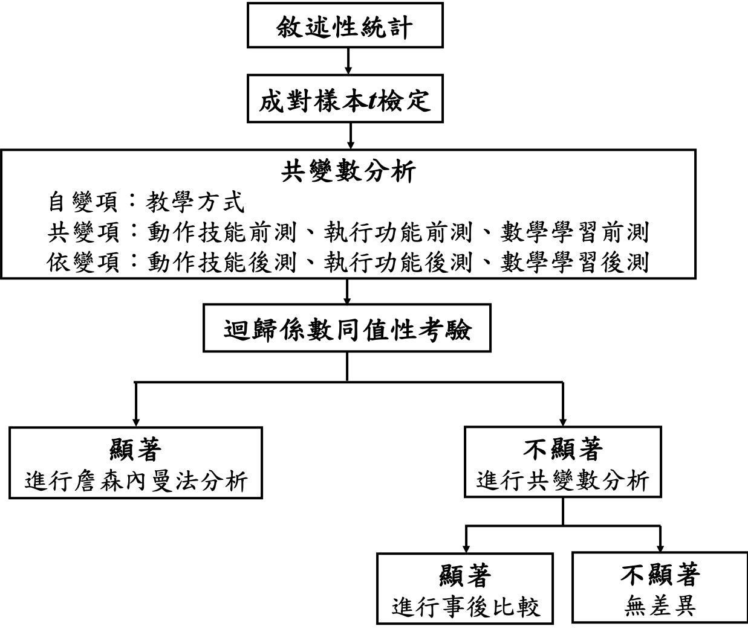

圖3‑24研究分析流程圖

# 第四章 研究結果與討論

本研究探討不同教學方式下體感互動遊戲與傳統教學對幼兒園大班孩童動作技能「穩定性、操作性、移動性」、執行功能「工作記憶、抑制控制、認知靈活性」及數學學習成效「加減法知識概念」之影響。本章節主要呈現經過實驗處理後所得數據之統計結果，加以解釋與討論。全章分成五節加以說明「不同教學方式下對動作技、執行功能、數學學習成效」。

## 第一節 不同教學方式對數學學習成效之影響

本節探討實驗組「運用遊戲式學習模型體感互動遊戲進行數學教學課程」與對照組「運用傳統教學於數學活動課程」兩種不同教學方式對數學學習成效的影響。

一、數學學習成效分析

在數學學習成效的部分，以共變數分析，「自變項：教學方式」、「依變項：數學學習後測」、「共變數：數學學習前測」，分析結果如下所示。

（一）各組數學學習成效前後測分數之成對樣本*t*檢定

探討組內不同教學方式進行學習是否能提高數學成績，分別對兩組教學方式之「前、後測成績」進行比較，分析結果如表4-1所示，僅實驗組數學學習成效有顯著提升。

表4‑1不同教學方式在數學學習成效之平均數與標準差及*t*檢定

|  |  |  |  |  |  |  |  |
| --- | --- | --- | --- | --- | --- | --- | --- |
| 組別 | 樣本數 | 前後測 | 平均數 | 標準差 | 進步分數 | *t* | *p* |
| 實驗組 | 31 | 前測 | 10.42 | 3.042 | 2.81 | 5.382*** | <.001 |
| 後測 | 13.23 | 2.513 |
| 對照組 | 31 | 前測 | 10.32 | 3.015 | 0.84 | 1.225 | 0.230 |
| 後測 | 11.16 | 2.841 |

\*\*\**p*<.001

（二）數學學習共變數分析

探討幼兒分別使用不同教學方式下進行學習對幼兒數學學習成績提高是否有差異。因此，根據共變數的基本假設，第一步需進行組內同質性考驗。

同質性考驗結果顯示，數學學習測驗成績考驗未達到顯著水準（*F*=1.208，*p*=.276>.05），表示兩組之間的斜率相同，符合同質性假設，可進行共變數分析。

共變數分析結果如表4-2所示，排除前測對後測分數之影響，數學學習成效分數各組之間有顯著差異（*F*=9.679，*p*=.003<.01），表示不同教學方式對數學學習測驗分數提升有顯著差異。接著計算效果量（Effect size），依據Cohen（1988）建議：.01至.06間為低度效果量，.06至.14間為中度效果量，.14以上為高度效果量。本研究數學學習之效果量為*ŋ*2=.141，屬高度效果量。

表4‑2不同教學方式在數學學習之共變數分析摘要表

|  |  |  |  |  |  |  |
| --- | --- | --- | --- | --- | --- | --- |
| 來源 | 平方和 | 自由度 | 平均平方和 | *F* | *p* | *ŋ*2 |
| 組別 | 64.410 | 1 | 64.410 | 9.679** | 0.003 | 0.141 |
| 誤差 | 392.639 | 59 | 6.655 |  |  |  |

\*\**p*<.01

由於數學學習共變數分析*F*值達顯著水準，因此繼續計算調整後平均數並進行事後比較。由數學學習測驗事後比較結果表4-3可知，數學學習前測調整後平均數為10.37，經實驗處理後，實驗組之調整後平均數= 13.213顯著高於對照組之調整後平均數= 11.174。

表4‑3不同教學方式在數學學習之事後比較表摘要表

|  |  |  |  |  |
| --- | --- | --- | --- | --- |
| 組別 | 平均值 | 標準誤 | 95%信賴區間 | |
| 下限 | 上限 |
| 實驗組 | 13.213a | 0.463 | 12.286 | 14.140 |
| 對照組 | 11.174a | 0.463 | 10.247 | 12.101 |

a.模型中出現中共變數是根據下列值估計：數學學習前測=10.37

（三）研究發現與討論

本教學實驗中，實驗組透過體感互動遊戲進行數學學習課程，藉由遊戲關卡設計，第一二關為數學加法、第三四關為數學減法、第五六關為加、減法，因此小朋友能有多次的數學學習，透過指定肢體動作回答數學題目。體感互動遊戲進行數學教學課程主要讓幼兒主動學習，利用遊戲的吸引幼兒幫助數學學習，進而幼兒在數學學習測驗時能較好表現，研究結果與Yuan、Hsieh、Chew與Chen（2015）；Hsiao、Chen、 Lin與Chen（2018）相符，運用體感互動遊戲能有助於學習成效成績提升；對照組透過肢體活動教學課程，教學者在教學加、減法時，孩童容易在發呆、打鬧、聊天，在傳統教學上學習者較為被動者，學習動機並沒有這麼高。因此，幼兒在學習上會比體感互動遊戲效率差，導致對照組孩童在數學學習測驗時，表現沒有這麼好。所以實驗組會優於對照組。

## 第二節 不同教學方式對動作技能之影響

本節探討實驗組「運用遊戲式學習模型體感互動遊戲進行數學教學課程」與對照組「運用傳統教學於數學活動課程」兩種不同教學方式對動作技能之穩定性、操作性、移動性的影響。

一、動作技能之穩定性分析

在穩定性的部分，以共變數分析，「自變項：教學方式」、「依變項：穩定性後測」、「共變數：穩定性前測」，結果如下所示。

（一）各組穩定性「總分」前後測分數之成對樣本*t*檢定

穩定性動作包括單腳站為4分、二腳前後站為5分、走直線為4分、倒退走直線為5分四項，總分為18分；探討組內不同教學方式進行學習是否能提高穩定性測驗成績，分別對兩組教學方式之「前、後測成績」進行比較，如表4-4所示，實驗組與對照組皆達顯著水準。

表4‑4不同教學方式在穩定性之平均數與標準差及*t*檢定

|  |  |  |  |  |  |  |  |
| --- | --- | --- | --- | --- | --- | --- | --- |
| 組別 | 樣本數 | 前後測 | 平均數 | 標準差 | 進步分數 | *t* | *p* |
| 實驗組 | 31 | 前測 | 15.03 | 1.871 | 1.84 | 4.024*** | <.001 |
| 後測 | 16.87 | 2.156 |
| 對照組 | 31 | 前測 | 12.10 | 4.292 | 3.29 | 3.205** | <.01 |
| 後測 | 15.39 | 2.499 |

*\*\*p*<.01, *\*\*\*p*<.001

（二）穩定性「總分」共變數分析

探討幼兒分別使用不同教學方式下進行學習對幼兒穩定性測驗成績提高是否有差異，先進行組內同質性考驗。

同質性考驗結果顯示，穩定性同質性考驗未達到顯著水準（*F*=3.623，*p*=.062>.05），表示兩組之間的斜率相同，符合共變數同質性假設，可進行共變數。

共變數分析結果如表4-5所示，排除前測對後測分數之影響，穩定性各組之間有顯著差異（*F*=8.838，*p*=.004<.01），表示在不同教學方式下對穩定性測驗分數提高是有顯著差異。

接著計算效果量，.13介於.06至.14間為中度效果量。因此，本研究之穩定性效果量為*ŋ*2=.130，屬中度效果量。

表4‑5不同教學方式在穩定性之共變數分析摘要表

|  |  |  |  |  |  |  |
| --- | --- | --- | --- | --- | --- | --- |
| 來源 | 平方和 | 自由度 | 平均平方和 | *F* | *p* | *ŋ*2 |
| 組別 | 46.904 | 1 | 46.904 | 8.838** | 0.004 | 0.130 |
| 誤差 | 313.107 | 59 | 5.307 |  |  |  |

\*\**p*<.01

根據表4-5結果可知，穩定性「總分」*F*值達顯著水準。因此，計算調整後平均數並進行事後比較。由事後比較結果如下表4-6所示可知，穩定性之前測成績調整後平均數=13.56，經實驗處理後，實驗組之調整後平均數=17.083顯著高於對照組之調整後平均數=15.175。

表4‑6不同教學方式在穩定性之事後比較表摘要表

|  |  |  |  |  |
| --- | --- | --- | --- | --- |
| 組別 | 平均值 | 標準誤 | 95%信賴區間 | |
| 下限 | 上限 |
| 實驗組 | 17.083a | 0.434 | 16.214 | 17.952 |
| 對照組 | 15.175a | 0.434 | 14.306 | 16.044 |

a.模型中出現中共變數是根據下列值估計：穩定性前測=26.96

根據上述研究結果顯示，穩定性「總分」不同教學方式組內皆達顯著水準，但不同教學方式下穩定性「總分」測驗分數有顯著差異。本研究進一步，將動作細項分析，如下（三）～（四）所示。

（三）各組穩定性「各動作」前後測分數之成對樣本*t*檢定

穩定性動作包括單腳站為4分、二腳前後站為5分、走直線為4分、倒退走直線為5分四項；探討組內各動作在不同教學方式進行學習是否能提高穩定性成績，分別對兩組教學方式之「前、後測成績」進行比較，分析結果如表4-7所示，僅實驗組二腳前後站未達顯著水準。

表4‑7不同教學方式在穩定性「各動作」之平均數與標準差及*t*檢定

|  |  |  |  |  |  |  |  |
| --- | --- | --- | --- | --- | --- | --- | --- |
| 組別 | 樣本數 | 前後測 | 平均數 | 標準差 | 進步分數 | *t* | *p* |
| 實驗組 | 31 | 前測-單腳站 | 3.65 | 0.551 | 0.25 | 2.278* | <.05 |
| 後測-單腳站 | 3.90 | 0.301 |
| 前測-二腳前後站 | 4.35 | 0.839 | 0.20 | 0.828 | 0.414 |
| 後測-二腳前後站 | 4.55 | 1.091 |
| 前測-走直線 | 3.61 | 0.558 | 0.29 | 2.747* | <.05 |
| 後測-走直線 | 3.90 | 0.301 |
| 前測-倒退走直線 | 3.42 | 0.958 | 1.10 | 5.242*** | <.001 |
| 後測-倒退走直線 | 4.52 | 0.890 |
| 對照組 | 31 | 前測-單腳站 | 2.65 | 1.355 | 0.96 | 3.364** | <.01 |
| 後測-單腳站 | 3.61 | 0.615 |
| 前測-二腳前後站 | 3.55 | 1.710 | 0.74 | 2.139* | <.05 |
| 後測-二腳前後站 | 4.29 | 0.938 |
| 前測-走直線 | 3.03 | 0.948 | 0.49 | 2.284* | <.05 |
| 後測-走直線 | 3.52 | 0.677 |
| 前測-倒退走直線 | 2.87 | 1.310 | 1.10 | 3.019** | <.01 |
| 後測-倒退走直線 | 3.97 | 1.169 |

*\*p*<.05, *\*\*p*<.01, *\*\*\*p*<.001

（四）穩定性「各動作」共變數分析

探討幼兒分別使用不同教學方式下進行學習對幼兒穩定性之單腳站、二腳前後站、走直線、倒退走直線四項測驗是否有差異。首先需先進行1.單腳站、2.二腳前後站、3.走直線、4.倒退走直線組內同質性考驗。

同質性考驗結果顯示，單腳站之考驗未達到顯著水準（*F*=1.911，*p*=.172>.05），二腳前後站之考驗未達到顯著水準（*F*=.264，*p*=.609>.05），走直線之考驗未達到顯著水準（*F*=.291，*p*=.591>.05），倒退走直線之考驗達到顯著水準（*F*=4.148，*p*=.046<.05），倒退走直線達顯著水準，不符同質性假設，不能進行共變數，單腳站、二腳前後站、走直線三項未達顯著水準，可進行共變數。

單腳站、走直線、二腳前後站三項之共變數分析結果如下4-8所示，排除前測對後測分數之影響，穩定性之單腳站、走直線兩項測驗各組之間有顯著差異，表示在不同教學方式下對穩定性之單腳站、走直線兩項測驗分數有顯著差異；穩定性之二腳前後站測驗各組之間無顯著差異，表示在不同教學方式下對穩定性之二腳前後站測驗分數無顯著差異。

接著計算效果量，.06至.14間為中度效果量。因此，本研究穩定性之單腳站效果量為*ŋ*2=.113，屬中度效果量；本研究穩定性之走直線效果量為*ŋ*2=.107，屬中度效果量。

表4‑8不同教學方式在穩定性「各動作」之共變數分析摘要表

|  |  |  |  |  |  |  |  |
| --- | --- | --- | --- | --- | --- | --- | --- |
| 穩定性 | 來源 | 平方和 | 自由度 | 平均平方和 | *F* | *p* | *ŋ*2 |
| 單腳站 | 組別 | 1.739 | 1 | 1.739 | 7.533** | 0.008 | 0.113 |
| 誤差 | 13.623 | 59 | 0.231 |  |  |  |
| 走直線 | 組別 | 1.977 | 1 | 1.977 | 7.090* | 0.010 | 0.107 |
| 誤差 | 16.449 | 59 | 0.279 |  |  |  |
| 二腳前後站 | 組別 | 0.739 | 1 | 0.739 | 0.704 | 0.405 | 0.012 |
| 誤差 | 61.915 | 59 | 1.049 |  |  |  |

*\*p*<.05, *\*\*p*<.01

根據表4-8結果可知，單腳站、走直線兩項之*F*值達顯著水準。因此，計算調整後平均數並進行事後比較。由事後比較結果如下表4-9所示可知，單腳站前測之調整後平均數=3.15，經實驗處理後，實驗組之單腳站成績調整後平均數=3.945顯著於高對照組之單腳站成績調整後平均數=3.571；穩定性走直線前測之調整後平均數=3.32，經實驗處理後，實驗組之走直線成績調整後平均數=3.901顯著高於對照組之走直線成績調整後平均數=3.519。

表4‑9不同教學方式在穩定性「各動作」之事後比較表摘要表

|  |  |  |  |  |  |
| --- | --- | --- | --- | --- | --- |
| 穩定性 | 組別 | 平均值 | 標準誤 | 95%信賴區間 | |
| 下限 | 上限 |
| 單腳站 | 實驗組 | 3.945a | 0.091 | 3.762 | 4.128 |
| 對照組 | 3.571a | 0.091 | 3.389 | 3.754 |
| 走直線 | 實驗組 | 3.901b | 0.098 | 3.704 | 4.097 |
| 對照組 | 3.519b | 0.098 | 3.322 | 3.715 |

a.模型中出現中共變數是根據下列值估計：穩定性-單腳站前測=3.15

b.模型中出現中共變數是根據下列值估計：穩定性-走直線前測=3.32

(五)研究發現與討論

透過前測與後測可知，實驗組孩童起始能力較對照組好，因此進步分數上會覺得實驗組進步較少，一開始能力越好反正進步空間較少，但實驗組小朋友透過體感互動遊戲進行動作技能之穩定性訓練，結果後測分數一樣高於對照組，代表體感互動遊戲對於幼兒動作技能穩定性分數提高是有幫助的，孩童在進行遊戲時有動作提示影片，能有效幫助動作執行及模仿，在體感遊戲設計上皆有穩定性動作設計關卡，孩童可靈活運用遊戲中伸展、蹲、單腳站之穩定性動作，來執行遊戲並完成數學答題。因此，實驗組幼兒在進行穩定性測驗時能取得高分與好的表現能力。研究結果與Hsiao與Chen（2016）透過體感互動遊戲能提升穩定性動作技能相符，Page、Barrington、Edwards與Barnett（2017）研究指出互動式遊戲能提升穩定性動作技能。相較對照組下，經由教學者教導幼兒進行伸展、蹲、單腳站之穩定性動作，來回答數學答案，雖然成績上有進步，進步分數也高於實驗組，但是後測分數並沒優於實驗組，代表著對照組進行教學時，幼兒動作未必能像實驗組肢體動作做的確實和標準化的引導，體感互動遊戲由於有動作的骨架，一定要達到動作的標準才能過關，且可提供較好的引導，因此這點對照組並沒有優於實驗組。

二、動作技能之操作性分析

在操作性的部分，以共變數分析，「自變項：教學方式」、「依變項：操作性後測」、「共變數：操作性前測」，結果如下所示。

（一）各組操作性「總分」前後測分數之成對樣本*t*檢定

操作性動作包括過肩投球為5分、雙手接球為6分、踢球為4分、原地拍球為4分、打擊靜止的球為6分五項，總分為25分；探討組內不同教學方式進行學習是否能提高操作性總分測驗成績。分別對兩組教學方式之「前、後測成績」進行比較，分析結果如下表4-10所示，實驗組與對照組皆達到顯著水準。

表4‑10不同教學方式在操作性「總分」之平均數與標準差及*t*檢定

|  |  |  |  |  |  |  |  |
| --- | --- | --- | --- | --- | --- | --- | --- |
| 組別 | 樣本數 | 前後測 | 平均數 | 標準差 | 進步分數 | *t* | *p* |
| 實驗組 | 31 | 前測 | 9.710 | 1.101 | 7.45 | 11.982*** | <.001 |
| 後測 | 17.16 | 3.099 |
| 對照組 | 31 | 前測 | 10.94 | 2.235 | 5.87 | 11.427*** | <.001 |
| 後測 | 16.81 | 2.372 |

*\*\*\*p*<.001

（二）操作性「總分」共變數分析

探討幼兒分別使用不同教學方式下進行學習對幼兒操作性是否有差異，因此先進行組內同質性考驗。

同質性考驗結果顯示，操作性「總分」考驗未達到顯著水準（*F*=2.039，*p*=.159>.05），表示兩組之間的斜率相同，符合同質性假設，可進行共變數。

共變數分析結果如下4-11所示，排除前測對後測分數之影響，操作性「總分」測驗各組之間無顯著差異（*F*=.412，*p*=.523>.05），表示在不同教學方式下對操作性「總分」測驗分數無顯著差異。

表4‑11不同教學方式在操作性「總分」之共變數分析摘要表

|  |  |  |  |  |  |  |
| --- | --- | --- | --- | --- | --- | --- |
| 來源 | 平方和 | 自由度 | 平均平方和 | *F* | *p* | *ŋ*2 |
| 組別 | 3.178 | 1 | 3.178 | 0.412 | 0.523 | 0.007 |
| 誤差 | 455.81 | 59 | 7.713 |  |  |  |

根據上述研究結果顯示，操作性「總分」不同教學方式組內皆達顯著水準，但不同教學方式下操作性「總分」測驗分數無顯著差異。因此，本研究將操作性動作細項分析，如下（三）～（四）所示。

（三）各組操作性「各動作」前後測分數之成對樣本*t*檢定

操作性動作有包括過肩投球為5分、雙手接球為6分、踢球為4分、原地拍球為4分、打擊靜止的球為6分五項；探討組內各動作不同教學方式進行學習是否能提高操作性各動作成績。分別對兩組教學方式之「前、後測成績」進行比較，分析結果如下表4-12所示，僅對照組-踢球未達到顯著水準。

表4‑12不同教學方式在操作性「各動作」之平均數與標準差及*t*檢定

|  |  |  |  |  |  |  |  |
| --- | --- | --- | --- | --- | --- | --- | --- |
| 組別 | 樣本數 | 前後測 | 平均數 | 標準差 | 進步分數 | *t* | *p* |
| 實驗組 | 31 | 前測-過肩投球 | 1.16 | 0.454 | 1.68 | 9.536*** | <.001 |
| 後測-過肩投球 | 2.84 | 0.969 |
| 前測-雙手接球 | 2.42 | 0.502 | 1.77 | 6.689*** | <.001 |
| 後測-雙手接球 | 4.19 | 1.400 |
| 前測-踢球 | 1.35 | 0.486 | 1.30 | 7.968*** | <.001 |
| 後測-踢球 | 2.65 | 0.877 |
| 前測-原地拍球 | 1.65 | 0.661 | 0.51 | 3.102** | <.010 |
| 後測-原地拍球 | 2.16 | 0.820 |
| 前測-打擊靜止的球 | 3.13 | 1.310 | 2.19 | 10.468*** | <.001 |
| 後測-打擊靜止的球 | 5.32 | 1.077 |
| 對照組 | 31 | 前測-過肩投球 | 1.39 | 0.667 | 1.51 | 9.113*** | <.001 |
| 後測-過肩投球 | 2.90 | 0.870 |
| 前測-雙手接球 | 2.87 | 1.147 | 1.00 | 4.150*** | <.001 |
| 後測-雙手接球 | 3.87 | 1.088 |
| 前測-踢球 | 2.29 | 1.131 | 0.39 | 1.793 | 0.083 |
| 後測-踢球 | 2.68 | 0.832 |
| 前測-原地拍球 | 1.52 | 1.092 | 0.80 | 4.292*** | <.001 |
| 後測-原地拍球 | 2.32 | 1.013 |
| 前測-打擊靜止的球 | 2.87 | 0.957 | 2.16 | 8.640*** | <.001 |
| 後測-打擊靜止的球 | 5.03 | 1.110 |

*\*\*p*<.01, *\*\*\*p*<.001,過肩投球總分=5分,雙手接球總分=6分,踢球總分=4分,原地拍球=4分,打擊靜止的球總分=6分

（四）操作性「各動作」共變數分析

探討幼兒分別使用不同教學方式下進行學習對幼兒操作性過肩投球、雙手接球、踢球、原地拍球、打擊靜止的球五項是否有差異。

由於先前進行操作性總分測驗未達到顯著水準，所以進行個別分析討論。因此，先進行1.過肩投球2.雙手接球3.踢球4.原地拍球5.打擊靜止的球，組內同質性考驗。

同質性考驗結果顯示，過肩投球之考驗未達到顯著水準（*F*=.023，*p*=.880>.05），雙手接球之考驗未達到顯著水準（*F*=.163，*p*=.688>.05），踢球之考驗未達到顯著水準（*F*=.349，*p*=.557>.05），原地拍球之考驗未達到顯著水準（*F*=.444，*p*=.508>.05），打擊靜止的球之考驗未達顯著水準（*F*=1.814，*p*=.183>.05），表示兩組之間的斜率相同，符合同質性假設，可進行共變數。

共變數分析結果如下4-13所示，排除前測對後測分數之影響，過肩投球、雙手接球、踢球、原地拍球、打擊靜止的球五項各組之間無顯著差異，表示在不同教學方式下對操作性五項動作測驗分數無顯著差異。

表4‑13不同教學方式在操作性「各動作」之共變數分析摘要表

|  |  |  |  |  |  |  |  |
| --- | --- | --- | --- | --- | --- | --- | --- |
| 操作性 | 來源 | 平方和 | 自由度 | 平均平方和 | *F* | *p* | *ŋ*2 |
| 過肩投球 | 組別 | 0.011 | 1 | 0.011 | 0.014 | 0.906 | 0 |
| 誤差 | 47.656 | 59 | 0.808 |  |  |  |
| 雙手接球 | 組別 | 2.659 | 1 | 2.659 | 1.710 | 0.196 | .028 |
| 誤差 | 91.765 | 59 | 1.555 |  |  |  |
| 踢 | 組別 | 0.431 | 1 | 0.431 | 0.616 | 0.436 | .010 |
| 誤差 | 41.303 | 59 | 0.700 |  |  |  |
| 原地拍球 | 組別 | 0.718 | 1 | 0.718 | 1.002 | 0.321 | .017 |
| 誤差 | 42.268 | 59 | 0.716 |  |  |  |
| 打擊靜止的球 | 組別 | 0.649 | 1 | 8.455 | 0.605 | 0.440 | .010 |
| 誤差 | 63.287 | 59 | 0.649 |  |  |  |

(五)研究發現與討論

操作性動作主要目的為給予或接受某物體的力量，也就是幼兒藉由物體作出有意義的動作。本教學實驗中，實驗組透過體感互動遊戲進行數學學習課程，藉由遊戲關卡設計，幼兒實際運用打擊、踢、投球、原地拍球之操作性動作，來執行遊戲並完成數學答題。但操作性動作是屬於進階動作，也需要良好的穩定性能力，才能表現出較好的操作能力，如打擊動作需要好的穩定能力才能進行。且一個動作需涵蓋兩個以上的身體部位的動作結合，在遊戲過程中並未給孩童實體物體進行操作性，無法讓孩童加深動作印象，導致在動作技能之操作性測驗上，沒有好的表現。Wasenius、Grattan、Harvey、Naylor、Goldfield與Adamo（2018）相關研究結果指出幼兒體能活動訓練也未能提升操作性動作技能，需要大量不同操作性動作的進行訓練，且可能需要制定特定活動才有效提升操作性動作；對照組透過肢體活動教學課程，教學者教導幼兒進行打擊、踢、投球、原地拍球之操作性動作，來回答數學答案，孩童上課依照教學者教導動作進行活動，一樣未實際操作物體，無法加深孩童的動作記憶導致進行操作性測驗時，無法達到較好測驗分數。

三、動作技能之移動性分析

在移動性的部分，以共變數分析，「自變項：教學方式」、「依變項：移動性後測」、「共變數：移動性前測」，結果如下所示。

（一）各組移動性「總分」前後測分數之成對樣本*t*檢定

移動性動作有包括下樓梯為4分、跑步為6分、立定跳遠為6分、單腳連續跳為5分、滑步側移為5分、躍馬步為5分、跨步跳為4分、雙腳左右來回跳為5分八項，總分為41分；探討組內不同教學方式進行學習是否能提高移動性總分測驗成績，分別對兩組教學方式之「前、後測成績」進行比較，分析結果如下表4-14所示，實驗組與對照組皆達到顯著水準。

表4‑14不同教學方式在移動性「總分」之平均數與標準差及*t*檢定

|  |  |  |  |  |  |  |  |
| --- | --- | --- | --- | --- | --- | --- | --- |
| 組別 | 樣本數 | 前後測 | 平均數 | 標準差 | 進步分數 | *t* | *p* |
| 實驗組 | 31 | 前測 | 25.13 | 2.729 | 11.29 | 27.358*** | <.001 |
| 後測 | 36.42 | 1.840 |
| 對照組 | 31 | 前測 | 28.48 | 4.218 | 3.870 | 3.811** | <.01 |
| 後測 | 32.35 | 3.199 |

*\*\*p*<.01, *\*\*\*p*<.001

（二）移動性「總分」共變數分析

探討幼兒分別使用不同教學方式下進行學習對幼兒移動性是否有差異，先進行組內同質性考驗。

同質性考驗結果顯示，移動性「總分」考驗達到顯著水準（*F*=5.769，*p*=.020<.05），表示兩組之間的斜率不相同，不符同質性假設，不能進行共變數。因此，進行詹森內曼法進行分析，其結果如表4-15。

詹森內曼法最主要目的為，找到兩組前測差異剛好達顯著水準*p*=.05的前測臨界點，即是前測預測後測，得到兩條回歸線，固定一個前測分數，比較兩組之間差異，並得到顯著結果。

表4‑15不同教學方式在移動性測驗之詹森內曼法結果表

|  |  |  |  |  |  |  |
| --- | --- | --- | --- | --- | --- | --- |
| 移動性前測 | Effect | se | *t* | *p* | LLCI | ULCI |
| 22.9 | 2.6 | 1.0 | 2.7 | 0 | 0.7 | 4.5 |
| 26.8 | 4.5 | 0.7 | 6.2 | 0 | 3.1 | 6.0 |
| 30.7 | 6.4 | 1.2 | 5.5 | 0 | 4.1 | 8.7 |

詹森內曼法結果解釋如下所示：

1.組別在後測差異的條件式效果（當前測為22.9分時）

當實驗組與對照組兩位孩童移動性前測平均分數為22.9分時，其檢驗兩位的後測差異，結果顯示實驗組會高於對照組2.6分，而且達顯著水準，可以推測採用實驗組的教學方式會使孩童對於移動性能力提高。

2.組別在後測差異的條件式效果（當前測為26.8分時）

當實驗組與對照組兩位孩童移動性前測平均分數為26.8分時，其檢驗兩位的後測差異，結果顯示實驗組會高於對照組4.5分，而且達顯著水準，可以推測採用實驗組的教學方式會使孩童對於移動性能力提高。

3.組別在後測差異的條件式效果（當前測為30.7分時）

當實驗組與對照組兩位孩童移動性前測平均分數為30.7分時，其檢驗兩位的後測差異，結果顯示實驗組會高於對照組6.4分，而且達顯著水準，可以推測採用實驗組的教學方式會使孩童對於移動性能力提高。

最後將結果繪製成散布圖，如圖4-1所示，由結果可知，當孩童前測成績低於22分時，實驗組有較好的成效；當孩童前測成績高於22分時，實驗組有較好的成效。因此可知孩童透過實驗組（體感互動遊戲），有助於孩童提高移動性動作技能。

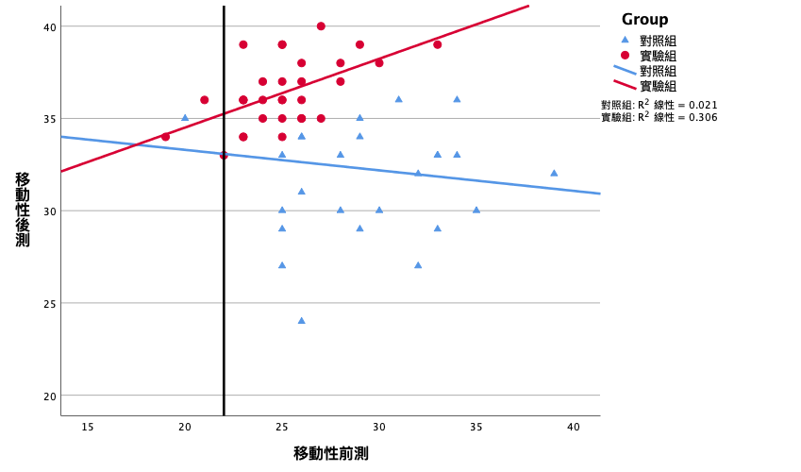

圖4‑1不同教學方式在移動性測驗之詹森內曼法散布圖

根據上述研究結果顯示，移動性「總分」不同教學方式組內皆達顯著水準，但進行共變數分析時，不符合同質性假設。因此，本研究將移動性8項動作進行細項分析，如下（三）～（四）所示。

（三）各組移動性「各動作」前後測分數之敘述統計與成對*t*檢定

移動性動作包括下樓梯為4分、跑步為6分、立定跳遠為6分、單腳連續跳為5分、滑步側移為5分、躍馬步為5分、跨步跳為4分、雙腳左右來回跳為5分八項；探討組內不同教學方式是否能提高移動性各動作測驗成績，分別對兩組教學方式之「前、後測成績」進行比較，分析結果如下表4-16所示，實驗組僅跨步跳未達到顯著水準，對照組僅下樓梯、對照組躍馬步未達到顯著水準。

表4‑16不同教學方式在移動性「各動作」之平均數與標準差及*t*檢定

| 組別 | 樣本數 | 前後測 | 平均數 | 標準差 | 進步分數 | *t* | *p* |
| --- | --- | --- | --- | --- | --- | --- | --- |
| 實驗組 | 31 | 前測-下樓梯 | 2.35 | 0.608 | 0.81 | 7.470*** | <.001 |
| 後測-下樓梯 | 3.16 | 0.523 |
| 前測-跑步 | 2.39 | 0.803 | 2.51 | 15.124*** | <.001 |
| 後測-跑步 | 4.90 | 0.473 |
| 前測-立定跳遠 | 2.81 | 0.873 | 2.58 | 18.787*** | <.001 |
| 後測-立定跳遠 | 5.39 | 0.495 |
| 前測-單腳連續跳 | 2.71 | 0.902 | 2.26 | 14.075*** | <.001 |
| 後測-單腳連續跳 | 4.97 | 0.180 |
| 前測-滑步側移 | 4.35 | 0.661 | 0.59 | 4.811*** | <.001 |
| 後測-滑步側移 | 4.94 | 0.250 |
| 前測-躍馬步 | 3.55 | 0.810 | 1.42 | 9.324*** | <.001 |
| 後測-躍馬步 | 4.97 | 0.180 |
| 前測-跨步跳 | 3.45 | 0.850 | 0.13 | 0.751 | 0.459 |
| 後測-跨步跳 | 3.58 | 0.720 |
| 前測-雙腳左右來回跳 | 3.52 | 1.151 | 1.00 | 4.229*** | <.001 |
| 後測-雙腳左右來回跳 | 4.52 | 0.570 |
| 對照組 | 31 | 前測-下樓梯 | 2.65 | 0.798 | 0.09 | 0.594 | 0.557 |
| 後測-下樓梯 | 2.74 | 0.445 |
| 前測-跑步 | 3.39 | 1.283 | 1.42 | 5.808*** | <.001 |
| 後測-跑步 | 4.81 | 0.477 |
| 前測-立定跳遠 | 4 | 1.549 | 0.84 | 2.482* | <.05 |
| 後測-立定跳遠 | 4.84 | 0.735 |
| 前測-單腳連續跳 | 3.10 | 1.193 | 1.58 | 5.780*** | <.001 |
| 後測-單腳連續跳 | 4.68 | 0.702 |
| 前測-滑步側移 | 3.97 | 0.912 | 0.93 | 5.404*** | <.001 |
| 後測-滑步側移 | 4.90 | 0.301 |
| 前測-躍馬步 | 3.94 | 0.892 | -0.07 | -0.242 | 0.810 |
| 後測-躍馬步 | 3.87 | 1.310 |
| 前測-跨步跳 | 3.68 | 0.871 | -0.58 | -3.153** | 0.004 |
| 後測-跨步跳 | 3.10 | 0.831 |
| 前測-雙腳左右來回跳 | 3.77 | 1.146 | -0.32 | -1.138 | 0.264 |
| 後測-雙腳左右來回跳 | 3.45 | 1.091 |

*\*p*<.05, *\*\*p*<.01, *\*\*\*p*<.001

（四）移動性「各動作」共變數分析結果

探討幼兒分別使用不同教學方式下進行學習對幼兒移動性下樓梯、跑步、立定跳遠、單腳連續跳、滑步側移、躍馬步、跨步跳、雙腳左右來回跳八項測驗成績提高是否有差異。由於先前進行移動性總分分析未達到顯著水準，所以進行個別分析討論。先進行八項動作，組內同質性考驗。

同質性考驗結果顯示，下樓梯、立定跳遠二項達顯著水準，不符同質性假設，不能進行共變數；跑步、單腳連續跳、滑步側移、躍馬步、跨步跳、雙腳左右來回跳六項未達顯著水準，可進行共變數。

共變數分析結果如下4-17所示，排除前測對後測分數之影響，跑、單腳連續跳、滑步側移三項各組之間無顯著差異，表示在不同教學方式下對移動性之跑、單腳連續跳、滑步側移三項測驗分數無顯著差異；躍馬步、跨步跳、雙腳左右來回跳三項各組之間有顯著差異，表示在不同教學方式下對移動性躍馬步、跨步跳、雙腳左右來回跳三項測驗分數有顯著差異。

表4‑17不同教學方式在移動性「各動作」之共變數分析摘要表

|  |  |  |  |  |  |  |  |
| --- | --- | --- | --- | --- | --- | --- | --- |
| 移動性 | 來源 | 平方和 | 自由度 | 平均平方和 | *F* | *p* | *ŋ*2 |
| 跑 | 組別 | 0.136 | 1 | 0.136 | 0.594 | 0.444 | .010 |
| 誤差 | 13.545 | 59 | 0.230 |  |  |  |
| 單腳連續跳 | 組別 | 1.010 | 1 | 1.010 | 3.889 | 0.053 | 0.062 |
| 誤差 | 15.320 | 59 | 0.260 |  |  |  |
| 滑步側移 | 組別 | 0.010 | 1 | 0.010 | 0.128 | 0.722 | 0.002 |
| 誤差 | 4.571 | 59 | 0.077 |  |  |  |
| 躍馬步 | 組別 | 18.953 | 1 | 18.953 | 21.493*** | 0.000 | 0.267 |
| 誤差 | 52.029 | 59 | 0.882 |  |  |  |
| 跨步跳 | 組別 | 4.423 | 1 | 4.423 | 7.764** | 0.007 | 0.116 |
| 誤差 | 33.615 | 59 | 0.570 |  |  |  |
| 雙腳來回左右跳 | 組別 | 17.222 | 1 | 17.222 | 22.379*** | 0.000 | 0.275 |
| 誤差 | 45.404 | 59 | 0.770 |  |  |  |

*\*\*p*<.01, *\*\*\*p*<.001

本研究針對躍馬步、跨步跳、雙腳左右來回跳三項，進行計算效果量，.116介於.06至.14間為中度效果量，大於.14為高度效果量，本研究之移動性躍馬步效果量為*ŋ*2=.267，屬高度效果量、本研究之移動性跨步跳效果量為*ŋ*2=.116，屬中度效果量、本研究之移動性雙腳左右來回跳效果量為*ŋ*2=.275，屬高度效果量。

根據表4-17結果可知，移動性躍馬步、跨步跳、雙腳左右來回跳三項*F*值達顯著水準，因此計算調整後平均數並進行事後比較。由事後比較結果如下表4-18所示可知，移動性之躍馬步前測成績調整後之平均數為3.74，經實驗處理後，實驗組之移動性躍馬步成績調整後平均數=4.987顯著高於對照組之調整後平均數=3.852。

移動性之跨步跳前測成績調整後平均數為3.56，經實驗處理後，實驗組移動性之跨步跳測驗成績調整後平均數=3.608顯著高於對照組之調整後平均數=3.069。

移動性之雙腳左右來回跳前測成績調整後平均數為3.65，經實驗處理後，實驗組移動性之雙腳左右來回跳測驗成績調整後平均數=4.514顯著高於對照組之調整後平均數=3.453。

表4‑18不同教學方式在移動性「各動作」之事後比較表摘要表

|  |  |  |  |  |  |
| --- | --- | --- | --- | --- | --- |
| 移動性 | 組別 | 平均值 | 標準誤 | 95%信賴區間 | |
| 下限 | 上限 |
| 躍馬步 | 實驗組 | 4.987a | 0.171 | 4.645 | 5.329 |
| 對照組 | 3.852a | 0.171 | 3.510 | 4.194 |
| 跨步跳 | 實驗組 | 3.608b | 0.136 | 3.336 | 3.881 |
| 對照組 | 3.069b | 0.136 | 2.797 | 3.342 |
| 雙腳左右來回跳 | 實驗組 | 4.514c | 0.158 | 4.198 | 4.831 |
| 對照組 | 3.453c | 0.158 | 3.137 | 3.770 |

a.模型中出現中共變數是根據下列值估計：移動性-躍馬步前測=3.74

b.模型中出現中共變數是根據下列值估計：移動性-跨步跳前測=3.56

c.模型中出現中共變數是根據下列值估計：移動性-雙腳左右來回跳前測=3.65

Gallahue著（許義雄譯2004）指出穩定性為操作性、移動性之基礎且互有相關，因此本研究進行皮爾森積差相關，探討穩定性與操作性及移動性之間的相關性，各變項相關性*r*（顯著性*p*）結果如下表4-18，*r*>0，表示正相關，*r*<0，代表負相關，*r*越靠近1代表變項間高度相關；反之，*r*越靠近0代表變項間低度相關，*r*=0.7~0.99為高度相關，*r*=0.4~0.69為中度相關，*r*=0.1~0.39為低度相關，*r*=0.01~0.09為接近無相關。如4-19所示。

表4‑19動作技能之Pearson相關分析

|  |  |  |  |
| --- | --- | --- | --- |
| 動作技能 | 穩定性 | 操作性 | 移動性 |
| 穩定性 | 1 | -0.076  (0.558) | 0.333**  (0.008) |
| 操作性 | -0.076  (0.558) | 1 | 0.258*  (0.043) |
| 移動性 | 0.333**  (0.008) | 0.258*  (0.043) | 1 |

*\*p*<.05, *\*\*p*<.01

根據上述結果可知，穩定性動作與移動性動作相關，當穩定性越好，其移動性也就越好，與Gallahue著（許義雄譯2004）研究相符；操作性動作與移動性動作相關，當操作性越好，其移動性也就越好，此研究結果與Veldman等人（2019）研究相符。

（五）研究發現與討論

移動性主要目的幼兒從某個定點移動至另一個定點。本教學實驗中，實驗組透過體感互動遊戲進行數學學習課程，藉由遊戲關卡設計，幼兒實際運用單腳跳、滑步側移、跑、跨跳、雙腳跳之移動性動作，來執行遊戲並完成數學答題。研究結果發現移動性（躍馬步、跨步跳、雙腳回來左右跳）顯著好於對照組，推測原因為在遊戲過程有多次前後、左右等移動的動作，遊戲中動作提示影片能有助於孩童觀察模仿且可提供較好的引導，體感互動遊戲中肢體動作有標準化，動作需達到一定正確才可過關。因此，有助於實驗組幼兒進行移動性測驗時，取得較高的分數，研究結果與Hsiao與Chen（2016）相符，過去相關研究顯示幼兒參與各種體能活動（室內外肢體活動），可提升移動性能力（Wood, Imai, McMillan, Swift, & DuBose, 2019）；對照組透過肢體活動教學課程，教學者教導幼兒進行單腳跳、滑步側移、跑、跨跳、雙腳跳之移動性動作，來回答數學答案，但卻不及實驗組好，因為體感互動遊戲可帶給幼兒肢體動作做的確實和標準化的引導，相較下肢體活動課程動作無法確實做好。因此，當對照組進行移動性測驗時，未能有好的表現。

## 第三節 不同教學方式對執行功能之影響

本節探討實驗組「運用遊戲式學習模型體感互動遊戲進行數學教學課程」與對照組「運用傳統教學於數學活動課程」兩種不同方式對執行功能「工作記憶、抑制控制、認知靈活性」的影響。

一、執行功能之工作記憶分析

在工作記憶的部分，以共變數分析，「自變項：教學方式」、「依變項：工作記憶後測」、「共變數：工作記憶前測」，結果如下所示。

（一）各組工作記憶前後測分數之成對樣本*t*檢定

工作記憶測驗包括順序背誦、逆序背誦二項，各為8題每題兩組題目，總分為16分；探討組內不同教學方式進行學習是否能提高順序背誦、逆序背誦二項成績，分別對兩組教學方式之「前、後測成績」進行比較，分析結果如下表4-20所示，僅對照組逆序背誦達顯著水準。

表4‑20不同教學方式在工作記憶之平均數與標準差及*t*檢定

|  |  |  |  |  |  |  |  |  |
| --- | --- | --- | --- | --- | --- | --- | --- | --- |
| 工作記憶 | 組別 | 樣本數 | 前後測 | 平均數 | 標準差 | 進步分數 | *t* | *p* |
| 順序背誦 | 實驗組 | 31 | 前測 | 12.06 | 2.542 | -0.300 | -0.126 | 0.901 |
| 後測 | 12.03 | 1.923 |
| 對照組 | 31 | 前測 | 10.87 | 2.202 | 0.324 | 1.242 | 0.224 |
| 後測 | 11.194 | 2.344 |
| 逆序背誦 | 實驗組 | 31 | 前測 | 3.45 | 2.580 | 0.390 | 1.209 | 0.236 |
| 後測 | 3.84 | 2.162 |
| 對照組 | 31 | 前測 | 2.81 | 2.227 | 0.835 | 2.608* | <.05 |
| 後測 | 3.645 | 2.168 |

\**p*<.05

（二）工作記憶共變數分析結果

探討幼兒分別使用不同教學方式下進行學習對幼兒工作記憶之順序、逆序背誦二項測驗成績提高是否有差異，先進行組內同質性考驗。

同質性考驗結果顯示，工作記憶之順序背誦考驗未達到顯著水準（*F*=2.529，*p*=.117>.05），工作記憶之逆序背誦考驗未達到顯著水準（*F*=.051，*p*=.822>.05），表示工作記憶之順序背誦、逆序背誦兩組之間的斜率相同，符合同質性假設，可進行共變數。

共變數分析結果如下4-21所示，排除前測對後測分數之影響，工作記憶之順序背誦測驗成績各組之間無顯著差異（*F*=.006，*p*=.940>.05），工作記憶之逆序背誦測驗成績各組之間無顯著差異（*F*=.281，*p*=.598>.05），表示不同教學方式對工作記憶之順序、逆序二項無顯著差異。

表4‑21不同教學方式在工作記憶之共變數分析摘要表

|  |  |  |  |  |  |  |
| --- | --- | --- | --- | --- | --- | --- |
| 工作記憶 | 來源 | 平方和 | 自由度 | 平均平方和 | *F* | *p* |
| 順序背誦 | 組別 | 0.009 | 1 | 0.009 | 0.006 | 0.940 |
| 誤差 | 97.900 | 59 | 1.659 |  |  |
| 逆序背誦 | 組別 | 0.685 | 1 | 0.685 | 0.281 | 0.598 |
| 誤差 | 143.513 | 59 | 2.432 |  |  |

（三）研究發現與討論

工作記憶主要目的訊息處理並記住指令，本教學實驗中，實驗組透過體感互動遊戲進行數學學習課程，藉由遊戲關卡設計，幼兒需記住遊戲內的數學題目的數量，並利用肢體動作進行答題，幼兒在進行工作記憶測驗時，並未有良好的表現。Houwen、Kamphorst、van der Veer與Cantell（2019）研究指出幼兒動作技能與工作記憶之間關係是特定的，需要貼近日常生活經驗，才會有所關聯；對照組透過肢體活動教學課程，教學者教導幼兒進行數學題目的數量進行記憶，教學者先給幼兒一張卡片上面有數量，先行記憶，之後教學者收回，再發一張卡片，此時教學者詢問幼兒總共卡片上共有多少數量，並利用肢體動作進行答題，幼兒在進行工作記憶測驗時，由幼兒前後測分數可知兩組幼兒進步分數較少，雖然進步分數上對照組好於實驗組，但測驗分數上並未優於實驗組。

二、執行功能之抑制控制分析

在抑制控制的部分，以共變數分析，「自變項：教學方式」、「依變項：抑制控制後測秒數」、「共變數：抑制控制前測秒數」，分析結果如下所示。

（一）各組抑制控制前後測秒數之成對樣本*t*檢定

抑制控制測驗為判別文字與顏色不同，計時制，時間越少越好；探討組內不同教學方式進行學習是否能降低抑制控制測驗秒數，分別對兩組教學方式組別之「前、後測秒數」分別進行比較，分析結果如表4-22所示，僅有對照組組內有達顯著水準。

表4‑22不同教學方式在抑制控制之平均數與標準差及*t*檢定

|  |  |  |  |  |  |  |  |
| --- | --- | --- | --- | --- | --- | --- | --- |
| 組別 | 樣本數 | 前後測 | 平均數 | 標準差 | 進步分數 | *t* | *p* |
| 實驗組 | 31 | 前測 | 81.434 | 25.307 | 7.330 | 1.320 | .197 |
| 後測 | 74.104 | 23.198 |
| 對照組 | 31 | 前測 | 93.685 | 28.377 | 10.16 | 2.095* | <.05 |
| 後測 | 83.525 | 32.392 |

\**p*<.05

（二）抑制控制共變數分析

探討幼兒分別使用不同教學方式下進行學習對幼兒抑制控制秒數成績降低是否有差異，先進行組內同質性考驗。

同質性考驗結果顯示，抑制控制考驗未達到顯著水準（*F*=1.262，*p*=.266>.05），表示兩組之間的斜率相同，符合同質性假設，可進行共變數。

共變數分析結果如表4-23所示，排除前測對後測分數之影響，抑制控制測驗秒數各組之間無顯著差異（*F*=1.819，*p*=.183>.05），表示不同教學方式對抑制控制測驗降低秒數無顯著差異。

表4‑23不同教學方式在抑制控制之共變數分析摘要表

|  |  |  |  |  |  |  |
| --- | --- | --- | --- | --- | --- | --- |
| 來源 | 平方和 | 自由度 | 平均平方和 | *F* | *p* | *ŋ*2 |
| 組別 | 1001.557 | 1 | 1001.557 | 1.819 | 0.183 | 0.030 |
| 誤差 | 32480.790 | 59 | 550.522 |  |  |  |

（三）研究發現與討論

分析研究結果顯示，本研究經過教學實驗後，依據敘述性統計發現兩組孩童的抑制控制後測平均高於前測。透過成對樣本*t*檢定組內分析所得之結果顯示，發現僅對照組達顯著水準，由此推測本研究將多種元素（數學、動作技能、抑制控制）等多項學習單元融入，易造成幼兒學習上負擔，根據Mayer（2005）提出多媒體認知學習理論中，在多媒體教學設計應以分段原則（Segmentiong Principle），將學習內容分成數個小單元的學習，比連續的單元學習效果來得好。

抑制控制測驗以文字與顏色干擾，本教學實驗中，實驗組透過體感互動遊戲進行數學學習課程，藉由遊戲關卡設計，會出現不同顏色的花，干擾幼兒進行選擇答案，並利用肢體動作進行答題，經教學實驗後結果顯示，在遊戲中數學加入顏色干擾搭配動作，也許對於幼兒認知會有所負荷。因此，幼兒在進行抑制控制測驗時，並未有良好的表現；對照組透過肢體活動教學課程，教學者會在數學題目上進行不同顏色的花，讓幼兒進行計算並利用肢體動作選擇答案，結果顯示對照組組內具有顯著水準。Mayer與Moreno（2003）指出認知處理歷程，內在認知負荷（Intrinsic Cognitive Load）教材內在複雜度會影響學習者認知處理過程。因此，可以將動作技能與數學、動作技能與抑制控制分多單元進行訓練。透過一次將多個元素（教材內容：數學、動作技能、抑制控制）整合融入教學會增加學習上負擔。

三、執行功能之認知靈活性分析

在認知靈活性的部分，以共變數分析，「自變項：教學方式」、「依變項：認知靈活性後測」、「共變數：認知靈活性前測」，分析結果如下所示。

（一）各組認知靈活性前後測分數之成對樣本*t*檢定

認知靈活性測驗共有14題，7題顏色遊戲反應時間，7題形狀遊戲反應時間且時間越少越好；探討組內不同教學方式進行學習是否能降低認知靈活性顏色、形狀反應時間之秒數成績。分別對兩組教學方式之「前、後測秒數」進行比較，分析結果表下4-24所示，兩組皆達顯著水準。

表4‑24不同教學方式在認知靈活性前後測之平均數與標準差及*t*檢定

|  |  |  |  |  |  |  |  |  |
| --- | --- | --- | --- | --- | --- | --- | --- | --- |
| 認知靈活性 | 組別 | 樣本數 | 前後測 | 平均數 | 標準差 | 進步分數 | *t* | *p* |
| 顏色反應時間 | 實驗組 | 31 | 前測 | 20.515 | 6.213 | 4.920 | 3.915*** | <.001 |
| 後測 | 15.595 | 5.105 |
| 對照組 | 31 | 前測 | 24.620 | 6.370 | 5.344 | 2.877** | <.01 |
| 後測 | 19.276 | 8.240 |
| 形狀反應時間 | 實驗組 | 31 | 前測 | 21.381 | 6.862 | 5.965 | 4.382*** | <.001 |
| 後測 | 15.416 | 5.164 |
| 對照組 | 31 | 前測 | 25.172 | 7.135 | 6.424 | 3.872** | <.01 |
| 後測 | 18.748 | 7.065 |

\*\**p*<.01, \*\*\**p*<.001

（二）認知靈活性共變數分析結果

探討幼兒分別使用不同教學方式下進行學習對幼兒認知靈活性之顏色、形狀反應時間秒數降低是否有差異，先進行組內同質性考驗。

同質性考驗結果顯示，認知靈活性之顏色反應時間考驗未達到顯著水準（*F*=1.197，*p*=.278>.05），認知靈活性之形狀反應時間考驗未達到顯著水準（*F*=.244，*p*=.623>.05），表示兩組之間迴歸線的斜率相同，符合同質性假設，可進行共變數。

共變數分析結果如表4-25所示，排除前測對後測分數之影響，認知靈活性之顏色反應時間測驗各組之間有顯著差異（*F*=5.133，*p*=.027<.05），表示不同教學方式對認知靈活性之顏色反應時間測驗秒數降低有顯著差異。接著計算效果量，.080介於.06至.14間為中度效果量。本研究之認知靈活性之顏色反應時間效果量為*ŋ*2=.080，屬中度效果量。

認知靈活性之形狀反應時間測驗成績各組之間無顯著差異（*F*=2.877，*p*=.095>.05），表示不同教學方式對認知靈活性之形狀反應時間測驗秒數降低無顯著差異。

表4‑25不同教學方式在認知靈活性測驗之共變數分析摘要表

|  |  |  |  |  |  |  |  |
| --- | --- | --- | --- | --- | --- | --- | --- |
| 認知靈活性 | 來源 | 平方和 | 自由度 | 平均平方和 | *F* | *p* | *ŋ*2 |
| 顏色反應時間 | 組別 | 204.618 | 1 | 204.618 | 5.133* | 0.027 | 0.080 |
| 誤差 | 2352.090 | 59 | 39.866 |  |  |  |
| 形狀反應時間 | 組別 | 138.559 | 1 | 138.559 | 2.877 | 0.095 | 0.047 |
| 誤差 | 2841.109 | 59 | 48.154 |  |  |  |

\**p*<.05

根據表4-25可知認知靈活性之顏色反應時間*F*值達顯著水準，因此繼續計算調整後平均數並進行事後比較，探討幼兒分別使用不同教學方式下對認知靈活性之顏色反應時間減少的差異，且時間越少越好。由表4-26可知，認知靈活性之顏色反應時間前測秒數調整後平均數=17.436，經實驗處理後，實驗組之顏色反應時間秒數調整後平均數= 20.685顯著優於對照組調整後平均數= 24.328秒數。

表4‑26不同教學方式在認知靈活性之事後比較表摘要表

|  |  |  |  |  |  |
| --- | --- | --- | --- | --- | --- |
| 認知靈活性 | 組別 | 平均值 | 標準誤 | 95%信賴區間 | |
| 下限 | 上限 |
| 顏色反應時間 | 實驗組 | 20.685a | 1.155 | 18.374 | 22.996 |
| 對照組 | 24.328a | 1.155 | 22.140 | 26.762 |

a.模型中出現中共變數是根據下列值估計：顏色反應時間前測=17.436

（三）研究發現與討論

認知靈活性主要目的專注於指令上，並於適當的時機選擇正確指令，本教學實驗中，實驗組透過體感互動遊戲進行數學學習課程，藉由遊戲關卡設計，幼兒遊戲過程中，數學題目會出現顏色、形狀、數學的題目需要判斷，並做出指定肢體動作回答數學題目。因此，當幼兒在認知靈活性測驗時，有助於幼兒在顏色判斷、形狀判斷上反應時間能縮短，研究結果發現幼兒在顏色反應時間上有顯著差異，但在形狀反應時間上確無顯著差異，推測幼兒在顏色判斷上反應上相較於形狀判斷會快。過去相關研究Doebel與Zelazo（2013）指出顏色能有助於解決任務。因此，可知透過體感互動遊戲訓練可有效解決任務進而達到顏色反應時間減少。幼兒影響認知發展的原因：可分為物理經驗（Psysical experience）指的是幼兒對生活環境中進行學習所得到的經驗，且這些經驗會影響著認知，如認識物體大小、顏色、形狀等（林朝鳳，1986）。因此，幼兒生活環境中所學習到的經驗會影響著認知發展學習；相關研究指出體能活動與認知靈活性之間具有正相關（Nesbitt, Fuhs, & Farran, 2019）；對照組透過肢體活動教學課程，教學者在數學題目上會進行顏色判斷、形狀判斷、的數學題目，每次題目不同，幼兒透過肢體動作選擇答案，結果顯示顏色反應較實驗組差，利用遊戲中訓練顏色干擾確實能提升孩童，顏色反應能力，透過遊戲不同顏色石頭進行選擇及訓練，達到學習目標，但是形狀判斷兩組孩童並無顯著差異，無法提升形狀反應時間。

# 第五章 結論與建議

本研究旨在探討不同教學方式（體感互動遊戲、傳統教學）對幼兒園大班孩童動作技能、執行功能及數學學習成效之影響。本研究設計一套運用遊戲式學習模型IPO於體感互動遊戲之數學教學課程進行教學實驗，研究以新北市三重區、蘆洲區、五股區某幼兒園大班孩童為研究對象，共有六個班級分派為兩組，分別進行「運用遊戲式學習模型於體感互動遊戲進行數學教學課程」及「運用傳統教學於數學活動課程」，共計3週，每週兩節課，經過教學實驗後，驗證課程的效果相關研究結果依據研究目的，提出如下本研究之結論與建議。

## 第一節 結論

以下探討根據研究目的，統整歸納所得到的重要發現與結論。

一、本研究依據遊戲式學習模型IPO發展一套體感互動遊戲之教學 課程

本研究依據體感互動遊戲之教學內容進行分析，以熱門童話故事-小紅帽為遊戲設計背景設計一套數學加、減法教學課程，利用圖像化進行加減法學習，第一週課程為加法，以蘋果圖像進行，每題皆有兩個肢體動作可選擇答案，動作包含穩定性、操作性、移動性，並加入記憶功能為工作記憶；第二週課程為減法，以紅、黃色花朵圖像進行，每題皆有兩個肢體動作可選擇答案，動作技能包含穩定性、操作性、移動性並以紅、黃花朵進行題目干擾為抑制控制；第三週課程為加、減法，以紅、藍、不同形狀的石頭圖像進行，每題皆有兩個肢體動作可選擇答案，動作技能包含穩定性、操作性、移動性，並以顏色判斷、形狀判斷、數學判斷隨機出題進行認知靈活性測驗。

體感互動遊戲設計根據遊戲式學習模型IPO （Input Process Output）進行發展與規劃，配合第一階段I（Input）包含：教學內容（數學加減法）、遊戲特性（挑戰性、目標性、娛樂性、遊戲性、感官刺激），遊戲設計主軸為數學加減法，並加入多種遊戲元素，讓遊戲接近幼兒生活及好玩、好奇、新鮮感、全新體驗，在玩樂中學習；第二階段P（Process）包含：使用者判斷、使用者行為、系統回饋。幼兒在進行遊戲中需要判斷數學題目、動作提示，接著做出動作完成遊戲目標，系統給予正確或錯誤；第三階段O（Output）：學習結果。每一關遊戲共有六題，每周可玩二關遊戲，在遊戲過程中重複使用者判斷、使用者行為、系統回饋達到循環及訓練效果，最終進行測驗達到良好的成績。

體感互動遊戲之動作技能設計根據國內各政府機關（衛生福利部、台北慈濟醫院、台北市政府衛生局、教育部幼兒園教保活動課程大綱）所發布量表並整理歸納出穩定性動作（伸展、蹲、單腳站）、操作性動作（打擊、踢、投球、原地拍球）、移動性動作（單腳跳、跑、雙腳跳、滑步側移、跨跳），十二個動作技能，將動作一一設計至每一關卡內，每關卡皆有兩個動作進行。

體感互動遊戲之執行功能設計為工作記憶、抑制控制、認知靈活性，第一週工作記憶在遊戲中設計以「記憶」加強幼兒工作技能能力，第二週抑制控制在遊戲中設計以紅、黃花朵在題目中混淆幼兒選擇「顏色干擾」答題，第三週認知靈活性在遊戲中設計紅、藍、不同形狀的石頭題目會有「顏色判斷」、「形狀判斷」、「數學判斷」進行答題，進而訓練幼兒認知靈活性。

二、運用體感互動遊戲之數學教學活動可提升幼兒動作技能的穩定性及移動性

本研究透過統計分析幼兒動作技能前、後測成績結果可知，運用本研究發展的遊戲式學習模型於體感互動遊戲之數學教學活動，在動作技能穩定性（單腳站、二腳前後站、走直線、倒退走直線）、移動性（躍馬步、跨步跳、雙腳左右來回跳），實驗組體感互動遊戲顯著優於對照組傳統教學於數學活動課程。運用體感互動遊戲訓練穩定性肢體動作，遊戲中動作模型骨架需要做動作達一定的標準才能過關。因此，遊戲過程中循環練習，進而幫助幼兒在穩定性動作測驗時有好的表現，與Page、Barrington、Edwards與Barnett（2017）研究相符，運用體感互動遊戲進行動作訓練相較於傳統肢體活動課程來的好。除此之外，體感互動遊戲帶給幼兒全新體驗、提升學習力，使幼兒需要前後、左右重複進行動作，天生好動的幼兒更為開心於遊戲中，進而幫助幼兒在移動性動作測驗時有好的表現，研究結果與Hsiao與Chen（2016）透過體感互動遊戲提升移動性動作技能相符，Wood、Imai、McMillan、Swift與DuBose（2019）相關研究指出幼兒積極參與各式體能活動（戶外活動與遊戲、騎腳踏車等）能大大能有助於提升移動性動作技能發展。傳統教學於數學活動課程，雖然相同都有訓練到動作，但是傳統上課環境較無法每個動作做到標準，差異在體感互動遊戲為主動學習提供標準化動作訓練、傳統教學於數學教學活動為被動學習，孩童往往容易分心，導致動作無法做到標準，相較於體感互動遊戲下較為差。

三、運用體感互動遊戲之數學教學活動可提升幼兒執行功能的認知靈活性

本研究透過統計分析幼兒動作技能前、後測成績結果可知，運用本研究發展的遊戲式學習模型於體感互動遊戲之數學教學活動，在執行功能（顏色反應時間），實驗組體感互動遊戲顯著優於對照組傳統教學於數學活動課程。運用體感體互動遊戲訓練顏色判斷，遊戲中有多種變化題目，幼兒需要靈活判斷題目，且搭配肢體動作，聲光效果與多樣化題目吸引幼兒目光，進而專注於判斷題目，有效的在認知靈活性顏色反應時間上有好得表現，過去相關研究Nesbitt、Fuhs與Farran（2019）指出的相關體能活動和認知靈活性之間具有正相關。Doebel與Zelazo（2013）相關研究指出顏色判斷能有效解決任務，可知透過體感互動遊戲中顏色判斷能有效降低反應時間。動作技能搭配執行功能進行訓練能有效共同訓練及成長（McClelland & Cameron, 2019）。傳統教學於數學活動課程，雖然相同都有訓練顏色判斷，且相較傳統數學課程上也較為不同，除了圖像化學習並搭配肢體動作，但認知靈活性顏色反應時間確不及體感互動遊戲。

四、運用體感互動遊戲之數學教學活動可提升幼兒的數學學習成效

透過統計分析幼兒動作技能前、後測成績結果可知，運用本研究發展的遊戲式學習模型於體感互動遊戲之數學教學活動，在數學學習（加、減法知識），實驗組體感互動遊戲顯著優於對照組傳統教學於數學活動課程。運用體感體互動遊戲訓練數學加、減法，遊戲中數學題目有著記憶、顏色、形狀、數學等多樣化判斷，加入肢體動作技能，能利用幼兒愛玩遊戲天性，增強學習幫助幼兒進行數學測驗時能取得好成績。此研究結果和Yuan、Hsieh、Chew與Chen（2015）與Hsiao、Chen、 Lin與Chen（2018）之研究相同，能透過體感互動遊戲顯著提升學習成效，將遊戲中學習內容搭配動作技能，能較容易理解學習內容。傳統教學於數學活動課程，雖然相同都有訓練記憶、顏色、形狀、數學等題目，但相比之下，體感互動遊戲帶來的體驗、好玩、環境、聲光效果，更能提升幼兒學習，雖然課程上比以往數學課程更為不同，不過無法避免幼兒不喜愛數學的因素，因此，對照組孩童在進行數學測驗時無法有好的成績。

## 第二節 建議

本研究建議根據教學活動設計、研究過程、教學實驗所發現的問題與研究結果，提出以下之建議，供未來在建置「體感互動遊戲設計」之相關研究參考：

一、體感互動遊戲設計

（一）遊戲設計方面

根據實驗過程與遊戲設計之建議分為以下四點：

1. 本研究經教學實驗後，發現幼兒對於童話故事有著很大的吸引力，可讓吵吵鬧鬧的幼兒突然安靜看著童話故事，本系統童話故事為小紅帽，建議未來相關研究能融入多個童話故事，每週進行不同主題故事，並接近生活日常有助於學習與認知。
2. 進行遊戲之前需示範教學，大多數幼兒經過詳細講解與示範後，皆能清楚明白遊戲內容，本研究教學實驗後，發現幼兒在同儕之間進行模仿、觀察學習能大大提升學習成效。因此，本研究建議能在正式玩遊戲先進行一輪的試玩，也能確保幼兒能明白遊戲內容，藉此放鬆孩童緊張心情，少數幼兒會因為害羞、緊張導致表現不好，而非能力不好。
3. 本研究將動作技能、執行功能、數學皆設計在每個關卡內，經研究結果發現，在些許動作和執行功能並未能達到好的表現，可能多個面向容易造成孩童認知負荷。因此，建議未來可多設計幾個小關卡分開進行訓練，也較貼近大多數幼兒能接受認知範圍。
4. 本研究之遊戲動作技能提示，以錄影方式進行動作示範，而拍攝對象為國小三年級學生進行。因此，本研究經實驗過程中，發現國小生與幼兒動作標準有所不同，建議能以同年齡層進行錄影拍攝，較能貼近幼兒可達到之動作標準。

（二）遊戲環境建置方面

本研究之研究主軸為體感互動遊戲系統，經研究結果發現運用體感互動遊戲對幼兒數學學習、動作技能（穩定性、移動性）及執行功能（認知靈活性）確實能提升成效，建議在建置幼兒使用的體感互動遊戲環境時，能在遊戲關卡開始前，有遊戲教學說明試玩以簡單且清楚的方式呈現，避免幼兒使用上無法理解導致影響學習成效，在體感互動遊戲過程中需要一直提示或解釋遊戲玩法等等。

經教學實驗後，因幼兒園課程、活動、作息等因素，影響著體感互動遊戲設備的使用空間，建議多與園長及導師進行溝通場地空間，如筆電、感測器、插座位置、綠布幕等擺放位置。

（三）遊戲硬體建置方面

本研究之硬體設備為Orbbec Astra Pro為體感互動遊戲骨架偵測感測器，經實驗過程中發現，硬體設備連接筆電USB供電量需注意，會影響著感測接收訊號，建議在可在每台筆電上加裝穩定電壓器，可防止因筆電供電不穩定，所導致感測器接收訊號不好。

二、教學實驗建議

（一）研究對象

本研究之研究對象為三重區、蘆洲區、五股區共四家幼兒園，雖然這四家幼兒園相距不遠，經實驗過程及研究結果發現，幼兒肢體動作、執行功能卻不相同，如動作技能、執行功能等能力測驗下來，起始能力有高低之分。因此，建議未來可進行相關議題進行探討。

（二）教學環境

本研究對象為三重區、蘆洲區、五股區共四家幼兒園，由各家幼兒園規模大小與學習環境各有不同，經教學實驗過程與結果發現，幼兒園大小與學習環境，如教室大小、活動空間等可能會影響幼兒的肢體動作、執行功能能力。因此，建議未來可進行後續探討。

（三）學科方面

本研究主軸為運用體感互動遊戲進行數學學習，經實驗結果發現，透過體感互動遊戲訓練幼兒數學加減法知識概念，確實有提升學習成效。建議未來可朝向幼兒園教保活動課程大綱中的語文、情感、美感等方向進行後續探討。

三、研究工具建議

本研究動作技能測驗為17項，在教學實驗過程發現，現場不可抗力因素多，幼兒打鬧、不認真、隨便做、玩等，雖然導師在旁邊協助控制情緒，但是對於幼兒來說，我們外來的哥哥姐姐，他們就會很開心，就連朝夕相處的導師也未必能管控好，導師制止後過一陣子又繼續，並且一班幾十個孩童，未能每個孩童都照顧。因此，建議未來研究可分多批次進行測驗或是多加派協助實驗人員，將外部變異降至最低。

四、未來研究方向

本研究之研究過程發現後續可探討之方向，課程設計上可朝向幼兒園教保活動課程大綱中認知、語文、社會、情感、美感等方面，結合各種不同之童話故事為主軸進行設計，可分為小故事小章節進行學習可減少幼兒認知負荷，對於學習者會來帶不同幫助與回饋，供後續研究之探討。

# 參考文獻

## 一、中文部分

王珮玲（2011）。**幼兒發展評量與輔導**。台北市：心理出版社。

王駿濠、張哲千、梁衍明、邱文聲、洪蘭、曾志朗、阮啟弘（2012）。運動對孩童認知功能及學業表現的影響：文獻回顧與展望。**教育科學研究期刊，57**（2），65-94。

台北政府衛生局（2017）。**臺北市學齡前兒童發展檢核表**。取自https://health.gov.taipei/News_Content.aspx?n=890BB287E6A590F0&sms=FEDD3204A66CD37D&s=341720F573D7CFC9

台北慈濟醫院（2014）。**0~6歲兒童發展里程碑**。取自https://app.tzuchi.com.tw/a_f/f_tp/tp_xd/CR_default.aspx#

林朝鳳（1986）。皮亞傑的認知發展理論及其在幼兒教育上的意義。**師大學報**，**31**，75-105。

姚雯文、王智惠、楊嘉惠、鍾梅華（2017）。繪本教學對幼兒數量保留概念之影響。**幼兒教保研究**，**19**，75-106。

張春興（2007）。**教育心理學：三化取向的理論與實踐** (重修二版)。臺北市，東華書局。

張靜文、張麗芬（2014）。幼兒幾何圖形辨識之研究。**教育研究學報，48**（2），101-125。

張麗芬（2011）。幼兒對加法計算問題圖畫表徵之研究。**幼兒保育論壇**，**6**，19-38。

張麗芬、林毓芬（2012）。幼兒數學圖畫表徵之研究。**屏東教育大學學報**，**39**，1-34。

陳姿佑、蔡雅如、翁兆言（2017）。獨立學習和教學引導幼兒數概念與內在動機之影響-以互動式電子繪本為例。**朝陽人文社會學刊，15**（2），61-81。

陳品華、陳俞君（2006）。幼稚園教師數概念教學知識之研究。**當代教育研究，14**（2），81-118。

陳珮雯（2018）。認識幼兒園-五大幼托體系完全解析。**親子天下雜誌**，**3**。取自https://www.parenting.com.tw/article/5026416-%E8%AA%8D%E8%AD%98%E5%B9%BC%E5%85%92%E5%9C%92%E2%94%80%E2%94%80%E4%BA%94%E5%A4%A7%E5%B9%BC%E6%89%98%E9%AB%94%E7%B3%BB%E5%AE%8C%E5%85%A8%E8%A7%A3%E6%9E%90/

教育部（2017）。**幼兒園教保活動課程大綱**。臺北市：教育部。

陶淑瑗、莊宗嚴（2017)。結合體感互動於國小五年級自然與生活科技領域之悅趣化學習的探究。**數位學習科技期刊，9**（3），115-136。

黃銘智、劉嫚妮、高鈺涵、黃肅純（2009）。以電腦視覺開發體感互動遊戲於國小自閉症學童多媒體教材之研究。**人因工程學刊，10**（2），1-10。

黃琡懿、鍾靜（2016）。用繪本學數學—以中年級為例。**臺灣數學教師**，**37**（2），1-16。

莊美玲（2015）。繪本在幼兒園數學創意教學的應用研究。**正修學報**，**28**，293-302。

許義雄譯，原著者：Gallahue,D.L.（2004）。**兒童發展與身體教育**。台北：麥格羅．希爾出版社。

曾玉華（2000）。幼兒運動能力測驗方法編製意見研究-以幼教科系教師為例。**北體學報**，**8**，41-54。

楊淑朱、林淑蓉、蔡佳燕（2014）。不同性別,年齡及BMI之幼童在基本動作技能發展的比較。**大專體育學刊**，**16**（3），287-296。

蔡福興、游光昭、蕭顯勝（2010）。影響數位遊戲式學習行為與學習遷移成效之因素探討。**教育科學研究期刊，55**（2），167-206。

衛生福利部國民健康署（2016）。兒童健康手冊：兒童發展連續圖，取自https://www.hpa.gov.tw/Pages/Detail.aspx?nodeid=1141&pid=6588

廖泰倫（2006）。**發展概念漫畫融入國小自然課程教學之研究-以奇妙的光單元為例**（未出版碩士論文）。國立花蓮教育大學，花蓮縣。

盧姝如、劉英傑、莊英君、彭正平（2012）。體感互動遊戲應用於國小閩南語鄉土語言課程教學之研究。**課程與教學季刊，15** （2），169-192。

## 二、外文部分

Aadland, K. N., Moe, V. F., Aadland, E., Anderssen, S. A., Resaland, G. K., & Ommundsen, Y. (2017). Relationships between physical activity, sedentary time, aerobic fitness, motor skills and executive function and academic performance in children. *Mental Health and Physical Activity*, *12*, 10-18.

Adolph, K. E. (2005, April). Learning to learn in the development of action. *In* *Action as an organizer of learning and development: The 32nd Minnesota Symposium on Child Development* (pp. 91-122).

Alibali, M. W., & Nathan, M. J. (2012). Embodiment in mathematics teaching and learning: Evidence from learners' and teachers' gestures. *Journal of the Learning Sciences*, *21*(2), 247-286.

Alibali, M. W., Nathan, M. J., Wolfgram, M. S., Church, R. B., Jacobs, S. A., Johnson Martinez, C., & Knuth, E. J. (2014). How teachers link ideas in mathematics instruction using speech and gesture: A corpus analysis. *Cognition and Instruction*, *32*(1), 65-100.

Allan, N. P., Hume, L. E., Allan, D. M., Farrington, A. L., & Lonigan, C. J. (2014). Relations between inhibitory control and the development of academic skills in preschool and kindergarten: a meta-analysis. *Developmental Psychology*, *50*(10), 23-68.

Altanis, G., Boloudakis, M., Retalis, S., & Nikou, N. (2013). Children with motor impairments play a kinect learning game: first findings from a pilot case in an authentic classroom environment. *J Interact Design Architect*, *19*, 91-104.

Arnsten, A., Mazure, C. M., & Sinha, R. (2012). Neural circuits responsible for conscious self-control are highly vulnerable to even mild stress. When they shut down, primal impulses go unchecked and mental paralysis sets in. *Scientific American*, *306*(4), 48-53.

Aron, A. R. (2008). Progress in executive-function research: From tasks to functions to regions to networks. *Current Directions in Psychological Science*, *17*(2), 124-129.

Barenberg, J., Berse, T., & Dutke, S. (2011). Executive functions in learning processes: do they benefit from physical activity?. *Educational Research Review*, *6*(3), 208-222.

Baroody, A. J., Lai, M. L., & Mix, K. S. (2006). The development of young children’s early number and operation sense and its implications for early childhood education. *Handbook of Research on the Education of Young Children*, *2*, 187-221.

Barsalou, L. W. (2010). Grounded cognition: Past, present, and future. *Topics in Cognitive Science*, *2*(4), 716-724.

Bassok, D., Latham, S., & Rorem, A. (2016). Is kindergarten the new first grade?. *AERA Open*, *2*(1), 1-31.

Becker, S. A., Cummins, M., Davis, A., Freeman, A., Hall, C. G., & Ananthanarayanan, V. (2017). *NMC horizon report: 2017 Higher Education Edition* (pp. 1-60). The New Media Consortium.

Berns, A., Gonzalez-Pardo, A., & Camacho, D. (2013). Game-like language learning in 3-D virtual environments. *Computers & Education*, *60*(1), 210-220.

Berry, D. (2012). Inhibitory control and teacher–child conflict: Reciprocal associations across the elementary-school years. *Journal of Applied Developmental Psychology*, *33*(1), 66-76.

Best, J. R. (2010). Effects of physical activity on children’s executive function: Contributions of experimental research on aerobic exercise. *Developmental Review*, *30*(4), 331-351.

Best, J. R., Miller, P. H., & Naglieri, J. A. (2011). Relations between executive function and academic achievement from ages 5 to 17 in a large, representative national sample. *Learning and Individual Differences*, *21*(4), 327-336.

Blair, C. (2016). Developmental science and executive function. *Current Directions in Psychological Science*, *25*(1), 3-7.

Blair, C., & Raver, C. C. (2015). School readiness and self-regulation: A developmental psychobiological approach. *Annual Review of Psychology*, *66*, 711-731.

Brush, L. R. (1978). Preschool children's knowledge of addition and subtraction. *Journal for Research in Mathematics Education*, 9, 44-54.

Cameron, C. E. (2018). *Hands on, Minds on: How Executive Function, Motor, and Spatial Skills Foster School Readiness*. Teachers College Press. New York City, NY.

Cameron, C. E., Brock, L. L., Hatfield, B. E., Cottone, E. A., Rubinstein, E., LoCasale-Crouch, J., & Grissmer, D. W. (2015). Visuomotor integration and inhibitory control compensate for each other in school readiness. *Developmental Psychology*, *51*(11), 15-29.

Cameron, C. E., Brock, L. L., Murrah, W. M., Bell, L. H., Worzalla, S. L., Grissmer, D., & Morrison, F. J. (2012). Fine motor skills and executive function both contribute to kindergarten achievement. *Child Development*, *83*(4), 1229-1244.

Cameron, C. E., Cottone, E. A., Murrah, W. M., & Grissmer, D. W. (2016). How are motor skills linked to children's school performance and academic achievement?. *Child Development Perspectives*,*10*(2), 93-98.

Campos, J. J., Anderson, D. I., Barbu-Roth, M. A., Hubbard, E. M., Hertenstein, M. J., & Witherington, D. (2000). Travel broadens the mind. *Infancy*, *1*(2), 149-219.

Cantin, R. H., Gnaedinger, E. K., Gallaway, K. C., Hesson-McInnis, M. S., & Hund, A. M. (2016). Executive functioning predicts reading, mathematics, and theory of mind during the elementary years. *Journal of Experimental Child Psychology*, *146*, 66-78.

Carlson, S. M., & White, R. E. (2013). Executive function, pretend play, and imagination. *The Oxford Handbook of the Development of Imagination*, 161-174.

Cartwright, K. B., Coppage, E. A., Lane, A. B., Singleton, T., Marshall, T. R., & Bentivegna, C. (2017). Cognitive flexibility deficits in children with specific reading comprehension difficulties. *Contemporary Educational Psychology*, *50*, 33-44.

Chang, C. Y., Chien, Y. T., Chiang, C. Y., Lin, M. C., & Lai, H. C. (2013). Embodying gesture‐based multimedia to improve learning. *British Journal of Educational Technology*, *44*(1), E5-E9.

Chhor, J., Gong, Y., & Rau, P. L. P. (2017, July). Breakout: design and evaluation of a serious game for health employing intel realSense. *In International Conference on Cross-Cultural Design* (pp. 531-545). Springer, Cham.

Clark, J. E. (2005). From the beginning: a developmental perspective on movement and mobility. *Quest*, *57*(1), 37-45.

Cleland, F. E., & Gallahue, D.L. (1993).Young children’s divergent movement ability.*Perceptual and Motor Skills, 77*, 35-44.

Clements, D. H., Sarama, J., & DiBiase, A. M. (2003). *Engaging young children in mathematics: Standards for Early Childhood Mathematics Education*. Routledge, NJLawrence Erlbaum.

Cohen, J. (1988). Statistical power analysis jbr the behavioral. *Sciences. Hillsdale (NJ): Lawrence Erlbaum Associates*, 18-74.

Connolly, T. M., Stansfield, M., & Hainey, T. (2011). An alternate reality game for language learning: ARGuing for multilingual motivation. *Computers & Education*, *57*(1), 1389-1415.

Cragg, L., & Gilmore, C. (2014). Skills underlying mathematics: The role of executive function in the development of mathematics proficiency. *Trends in Neuroscience and Education*, *3*(2), 63-68.

Doebel, S., & Zelazo, P. D. (2013). Bottom-up and top-down dynamics in young children's executive function: Labels aid 3-year-olds’ performance on the dimensional change card sort. *Cognitive Development*, *28*(3), 222-232.

Duncan, G. J., Dowsett, C. J., Claessens, A., Magnuson, K., Huston, A. C., Klebanov, Pamela, P.L., Feinstein, L,E., Mimi, B.G & Sexton, H. (2007). School readiness and later achievement. *Developmental Psychology*, *43*(6), 1428.

Er, S. (2013). Using total physical response method in early childhood foreign language teaching environments. *Procedia-Social and Behavioral Sciences*, *93*, 1766-1768.

Fuhs, M. W., Nesbitt, K. T., Farran, D. C., & Dong, N. (2014). Longitudinal associations between executive functioning and academic skills across content areas. *Developmental Psychology*, *50*(6), 16-98.

Garris, R., Ahlers, R., & Driskell, J. E. （2002）. Games, motivation, and learning: A research and practice model. *Simulation & Gaming*, *33*(4), 441-467.

Gallahue, D. L., Ozmun, J. C., & Goodway, J. (2006). *Understanding motor development: Infants, Children, Adolescents, Adults* (pp. 248-270). Boston: Mcgraw-hill.

Gashaj, V., Oberer, N., Mast, F. W., & Roebers, C. M. (2019). Individual differences in basic numerical skills: The role of executive functions and motor skills. *Journal of Experimental Child Psychology*, *182*, 187-195.

Gashaj, V., Oberer, N., Mast, F. W., & Roebers, C. M. (2018). The relation between executive functions, fine motor skills, and basic numerical skills and their relevance for later mathematics achievement. *Early Education and Development*, *30*(7),1-14.

Ge, Z., & Fan, L. (2017). Social development for children with autism using kinect gesture games: A case study in Suzhou Industrial Park Renai School. *In Simulation and Serious Games for Education* (pp. 113-123). Springer, Singapore.

Ghergulescu, I., & Muntean, C. H. (2014). Motivation monitoring and assessment extension for input-process-outcome game model. *International Journal of Game-Based Learning (IJGBL)*, *4*(2), 15-35.

Ginsburg, H. (1989). *Children's Arithmetic: How they learn it and how you teach it*. Austin, TX: ProEd.

Ginsburg, H. P., & Amit, M. (2008). What is teaching mathematics to young children? A theoretical perspective and case study. *Journal of Applied Developmental Psychology*, *29*(4), 274-285.

Ginsburg, H. P., Choi, Y. E., Lopez, L. S., Netley, R., & Chi, C. Y. (1997). Happy birthday to you: Early mathematical thinking of Asian, South American and US children. *Learning and Teaching Mathematics: An International Perspective*, 163-207.

Golden, C. J.(1978). Stroop color and word test. Chicago, IL Stoelting.

Goldstein, S., Naglieri, J. A., Princiotta, D., & Otero, T. M. (2014). Introduction: A history of executive functioning as a theoretical and clinical construct. *In Handbook of Executive Functioning* (pp. 3-12). Springer, New York, NY.

Harris, J. G., & Llorente, A. M. (2005). Cultural considerations in the use of the wechsler intelligence scale for children—fourth edition (WISC-IV). *In WISC-IV Clinical Use and Interpretation* (pp. 381-413). Academic Press.

Haywood, K. M., & Getchell, N. (2018). *Life span motor development*. Champaign, Illinois: Human kinetics.

Hirsh-Pasek, K., Kochanoff, A., Newcombe, N. S., & De Villiers, J. (2005). Using scientific knowledge to inform preschool assessment: making the case for" empirical validity". *Social Policy Report,19*, 3-19.

Hofsten, C. V. (2009). Action, the foundation for cognitive development. *Scandinavian Journal of Psychology*, *50*(6), 617-623.

Hostetter, A. B. (2011). When do gestures communicate? A meta-analysis. *Psychological Bulletin*, *137*(2), 297.

Hostetter, A. B., & Alibali, M. W. (2008). Visible embodiment: Gestures as simulated action. *Psychonomic Bulletin & Review*, *15*(3), 495-514.

Houwen, S., Kamphorst, E., van der Veer, G., & Cantell, M. (2019). Identifying patterns of motor performance, executive functioning, and verbal ability in preschool children: A latent profile analysis. *Research in Developmental Disabilities*, *84*, 3-15.

Hsiao, H. S., & Chen, J. C. (2016). Using a gesture interactive game-based learning approach to improve preschool children's learning performance and motor skills. *Computers & Education*, *95*, 151-162.

Hsiao, H. S., Chen, J. C., & Hong, K. (2016). Building the vocational phase of the computerized motor skills testing system for use in the electronics and electrical engineering group and hospitality group. *Interactive Learning Environments*, *24*(6), 1280-1297.

Hsiao, H. S., Chen, J. C., Lin, C. Y., & Chen, W. N. (2018). The influence of a gesture-based learning approach on preschoolers’ learning performance, motor skills, and motion behaviors. *Interactive Learning Environments*, *26*(7), 869-881.

Hsu, C. N., Cheng, I. L., Chew, S. W., Wu, G. Y., Zhu, C. Y., Liu, P. Y., & Chen, N. S. (2016, July). Gesture-based learning for preschooler: A case study of teaching english alphabet and body parts vocabulary. In *Advanced Learning Technologies (ICALT), 2016 IEEE 16th International Conference on* (pp. 332-336). IEEE.

Hu, F. T., Ginns, P., & Bobis, J. (2015). Getting the point: Tracing worked examples enhances learning. *Learning and Instruction*, *35*, 85-93.

Intel.(2017).RE: Intel RealSense Depth Camera D400-Series.Retrieved from https://software.intel.com/en-us/realsense/d400

Jarrold, C., & Towse, J. N. (2006). Individual differences in working memory. *Neuroscience*, *139*(1), 39-50.

Jordan, N. C., Kaplan, D., Ramineni, C., & Locuniak, M. N. (2009). Early math matters: Kindergarten number competence and later mathematics outcomes. *Developmental psychology*, *45*(3), 850.

Keene, K. A., Rasmussen, C., & Stephan, M. (2012). Gestures and a chain of signification: The case of equilibrium solutions. *Mathematics Education Research Journal*, *24*(3), 347-369.

Lindsay, A. R., Dyrek, A. J., Blitstein, J. L., Byington, T., & Sigman-Grant, M. (2018). Interrater reliability of a field-based preschool movement skills assessment. *Journal of Nutrition Education and Behavior*, *50*(10), 1040-1045.

Lloyd, M., Saunders, T. J., Bremer, E., & Tremblay, M. S. (2014). Long-term importance of fundamental motor skills: A 20-year follow-up study. *Adapted Physical Activity Quarterly*, *31*(1), 67-78.

Loprinzi, P. D., Davis, R. E., & Fu, Y. C. (2015). Early motor skill competence as a mediator of child and adult physical activity. *Preventive Medicine Reports*, *2*, 833-838.

Magistro, D., Bardaglio, G., & Rabaglietti, E. (2015). Gross motor skills and academic achievement in typically developing children: The mediating effect of ADHD related behaviours. *Cognitie, Creier, Comportament/Cognition, Brain, Behavior*, *19*(2), 149-163.

Mayer, R., & Mayer, R. E. (Eds.). (2005). *The cambridge handbook of multimedia learning*. Cambridge university press, New York.

Mayer, R. E., & Moreno, R. (2003). Nine ways to reduce cognitive load in multimedia learning. *Educational psychologist*, *38*(1), 43-52.

McClelland, M. M., Acock, A. C., Piccinin, A., Rhea, S. A., & Stallings, M. C. (2013). Relations between preschool attention span-persistence and age 25 educational outcomes. *Early Childhood Research Quarterly*, *28*(2), 314-324.

McClelland, M. M., & Cameron, C. E. (2019). Developing together: The role of executive function and motor skills in children’s early academic lives. *Early Childhood Research Quarterly*, *46*, 142-151.

McClelland, M. M., Cameron, C. E., Duncan, R., Bowles, R. P., Acock, A. C., Miao, A., & Pratt, M. E. (2014). Predictors of early growth in academic achievement: The head-toes-knees-shoulders task. *Frontiers in Psychology*, *5*, 1-14.

Meuwissen, A. S., & Zelazo, P. D. (2014). Hot and cool executive function: Foundations for learning and healthy development. *Zero to Three*, *35*(2), 18-23.

Müller, U., & Kerns, K. (2015). The development of executive function. *Handbook of Child Psychology and Developmental Science*, *7*, 571-623.

Moffitt, T. E., Arseneault, L., Belsky, D., Dickson, N., Hancox, R. J., Harrington, H., ... & Sears, M. R. (2011). A gradient of childhood self-control predicts health, wealth, and public safety. *Proceedings of the National Academy of Sciences*, *108*(7), 2693-2698.

Montoya, M. F., Susperreguy, M. I., Dinarte, L., Morrison, F. J., San Martin, E., Rojas-Barahona, C. A., & Förster, C. E. (2019). Executive function in chilean preschool children: Do short-term memory, working memory, and response inhibition contribute differentially to early academic skills?. *Early Childhood Research Quarterly*, *46*, 187-200.

Morgan, P. L., Farkas, G., Wang, Y., Hillemeier, M. M., Oh, Y., & Maczuga, S. (2019). Executive function deficits in kindergarten predict repeated academic difficulties across elementary school. *Early Childhood Research Quarterly*, *46*, 20-32.

National Council of Teachers of Mathematics (Ed.). (2000). *Principles and standards for school mathematics* (Vol. 1). National Council of Teachers of, Reston, VAAuthor.

National Research Council. (2001). *Eager to learn: Educating our preschoolers*. National Academies Press, Washington, DC.

Nayfeld, I., Fuccillo, J., & Greenfield, D. B. (2013). Executive functions in early learning: Extending the relationship between executive functions and school readiness to science. *Learning and Individual Differences*, *26*, 81-88.

Nesbitt, K. T., Farran, D. C., & Fuhs, M. W. (2015). Executive function skills and academic achievement gains in prekindergarten: Contributions of learning-related behaviors. *Developmental Psychology*, *51*(7), 865.

Nesbitt, K. T., Fuhs, M. W., & Farran, D. C. (2019). Stability and instability in the co-development of mathematics, executive function skills, and visual-motor integration from prekindergarten to first grade. *Early Childhood Research Quarterly*, *46*, 262-274.

Nguyen, T., & Duncan, G. J. (2019). Kindergarten components of executive function and third grade achievement: A national study. *Early Childhood Research Quarterly*, *46*, 49-61.

Novack, M., & Goldin-Meadow, S. (2015). Learning from gesture: How our hands change our minds. *Educational Psychology Review*, *27*(3), 405-412.

Orbbec(2019). Re: astra pro. retrieved from https://orbbec3d.com/product-astra-pro/

Page, Z. E., Barrington, S., Edwards, J., & Barnett, L. M. (2017). Do active video games benefit the motor skill development of non-typically developing children and adolescents: A systematic review. *Journal of science and medicine in sport*, *20*(12), 1087-1100.

Parsons, S., & Bynner, J. (2005). Does numeracy matter more?. London, Insitute of Education.

Piaget, J., & Inhelder, B. (1973). La psychologie de l’enfant [The psychology of the child; in French]. *Paris: Presses Universitaires de France*.

Ping, R. M., Goldin-Meadow, S., & Beilock, S. L. (2014). Understanding gesture: Is the listener’s motor system involved?. *Journal of Experimental Psychology: General*, *143*(1), 195-204.

Prensky, M. (2003). Digital game-based learning. *Computers in Entertainment*, *1*(1), 21-21.

Purpura, D. J., Baroody, A. J., & Lonigan, C. J. (2013). The transition from informal to formal mathematical knowledge: Mediation by numeral knowledge. *Journal of Educational Psychology*, *105*(2), 453.

Purpura, D. J., Schmitt, S. A., & Ganley, C. M. (2017). Foundations of mathematics and literacy: The role of executive functioning components. *Journal of Experimental Child Psychology*, *153*, 15-34.

Schmitt, S. A., Geldhof, G. J., Purpura, D. J., Duncan, R., & McClelland, M. M. (2017). Examining the relations between executive function, math, and literacy during the transition to kindergarten: A multi-analytic approach. *Journal of Educational Psychology*, *109*(8), 1120-1140.

Schmidt, M., Jäger, K., Egger, F., Roebers, C. M., & Conzelmann, A. (2015). Cognitively engaging chronic physical activity, but not aerobic exercise, affects executive functions in primary school children: a group-randomized controlled trial. *Journal of Sport and Exercise Psychology*, *37*(6), 575-591.

Schmitt, S. A., Purpura, D. J., & Elicker, J. G. (2019). Predictive links among vocabulary, mathematical language, and executive functioning in preschoolers. *Journal of Experimental Child Psychology*, *180*, 55-68.

Schneider, W., Bjorklund, D. F., & Valsiner, J. (2003). Memory and knowledge development. *Handbook of Developmental Psychology*, 370-403.

Seewald, L. A., Rodrigues, V. F., Ollenschläger, M., Antunes, R. S., da Costa, C. A., da Rosa Righi, R., da Silveira Jr, L. G., Maier, A., Eskofier, B., & Fahrig, R. (2019). Toward analyzing mutual interference on infrared-enabled depth cameras. *Computer Vision and Image Understanding*, *178*, 1-15.

Shakroum, M. A., Wong, K. W., & Fung, C. C. (2016). The effectiveness of the gesture-based learning system (GBLS) and its impact on learning experience. *Journal of Information Technology Education: Research*, *15*, 191-210.

Shakroum, M., Wong, K. W., & Fung, C. C. (2018). The influence of gesture-based learning system (GBLS) on learning outcomes. *Computers & Education*, *117*, 75-101.

Sheu, F. R., & Chen, N. S. (2014). Taking a signal: A review of gesture-based computing research in education. *Computers & Education*, *78*, 268-277.

Siegler, R. S., & Stern, E. (1998). Conscious and unconscious strategy discoveries: A microgenetic analysis. *Journal of Experimental Psychology: General*, *127*(4), 377-397.

Skinner, R. A., & Piek, J. P. (2001). Psychosocial implications of poor motor coordination in children and adolescents. *Human movement science*, *20*(1-2), 73-94.

Smith, L., & Gasser, M. (2005). The development of embodied cognition: Six lessons from babies. *Artificial Life*, *11*(1-2), 13-29.

Steele, A., Karmiloff‐Smith, A., Cornish, K., & Scerif, G. (2012). The multiple subfunctions of attention: Differential developmental gateways to literacy and numeracy. *Child Development*, *83*(6), 2028-2041.

Sun, S. H., Zhu, Y. C., Shih, C. L., Lin, C. H., & Wu, S. K. (2010). Development and initial validation of the preschooler gross motor quality scale. *Research in Developmental Disabilities*, *31*(6), 1187-1196.

Swanson, L., & Kim, K. (2007). Working memory, short-term memory, and naming speed as predictors of children's mathematical performance. *Intelligence*, *35*(2), 151-168.

Unity(2019). Re: unity technologies. retrieved from https://unity3d.com/unity/editor

Van der Ven, S. H., Boom, J., Kroesbergen, E. H., & Leseman, P. P. (2012). Microgenetic patterns of children’s multiplication learning: Confirming the overlapping waves model by latent growth modeling. *Journal of Experimental Child Psychology*, *113*(1), 1-19.

Veldman, S. L., Santos, R., Jones, R. A., Sousa-Sá, E., & Okely, A. D. (2019). Associations between gross motor skills and cognitive development in toddlers. *Early Human Development*, *132*, 39-44.

Viterbori, P., Usai, M. C., Traverso, L., & De Franchis, V. (2015). How preschool executive functioning predicts several aspects of math achievement in grades 1 and 3: A longitudinal study. *Journal of Experimental Child Psychology*, *140*, 38-55.

Von Hofsten, C. (2007). Action in development. *Developmental Science*, *10*(1), 54-60.

Wang, S. Y., Chang, S. C., Hwang, G. J., & Chen, P. Y. (2018). A microworld-based role-playing game development approach to engaging students in interactive, enjoyable, and effective mathematics learning. *Interactive Learning Environments*, *26*(3), 411-423.

Wasenius, N. S., Grattan, K. P., Harvey, A. L., Naylor, P. J., Goldfield, G. S., & Adamo, K. B. (2018). The effect of a physical activity intervention on preschoolers’ fundamental motor skills—A cluster RCT. *Journal of science and medicine in sport*, *21*(7), 714-719.

Welsh, J. A., Nix, R. L., Blair, C., Bierman, K. L., & Nelson, K. E. (2010). The development of cognitive skills and gains in academic school readiness for children from low-income families. *Journal of Educational Psychology*, *102*(1), 43.

Westendorp, M., Hartman, E., Houwen, S., Smith, J., & Visscher, C. (2011). The relationship between gross motor skills and academic achievement in children with learning disabilities. *Research in Developmental Disabilities*, *32*(6), 2773-2779.

Willingham, D. B. (1998). A neuropsychological theory of motor skill learning. *Psychological Review*, *105*(3), 558-584.

Willoughby, M. T., Magnus, B., Vernon-Feagans, L., Blair, C. B., & Family Life Project Investigators. (2017). Developmental delays in executive function from 3 to 5 years of age predict kindergarten academic readiness. *Journal of Learning Disabilities*, *50*(4), 359-372.

Wood, A. P., Imai, S., McMillan, A. G., Swift, D., & DuBose, K. D. (2019). Physical activity types and motor skills in 3-5-year old children: National youth fitness survey. *Journal of science and medicine in sport*.

Yamamori, K., Isoda, T., Hiromori, T., & Oxford, R. L. (2003). Using cluster analysis to uncover L2 learner differences in strategy use, will to learn, and achievement over time. *IRAL*, *41*(4), 381-410.

Yuan, R. Q., Hsieh, S. W., Chew, S. W., & Chen, N. S. (2015, October). The Effects of gesture-based technology on memory training in adaptive learning environment. In *2015 International Conference of Educational Innovation Through Technology (EITT)* (pp. 190-193). IEEE.

Zelazo, P. D. (2006). The Dimensional Change Card Sort (DCCS): A method of assessing executive function in children. *Nature Protocols*, *1*(1), 297-301.

Zelazo, P. D. (2015). Executive function: Reflection, iterative reprocessing, complexity, and the developing brain. *Developmental Review*, *38*, 55-68.

Zelazo, P. D., Blair, C. B., & Willoughby, M. T. (2016). *Executive function: implications for education(NCER 2017-2000)*. Washington, DC: *National Center for Education Research*.

Zelazo, P. D., Frye, D., & Rapus, T. (1996). An age-related dissociation between knowing rules and using them. *Cognitive Development*, *11*, 37-63.

Zeng, N., Johnson, S. L., Boles, R. E., & Bellows, L. L. (2019). Social-ecological correlates of fundamental movement skills in young children. *Journal of Sport and Health Science*, *8*(2), 122-129.

# 附 錄

## 附錄一 運用遊戲式學習模型於體感互動遊戲之數學教學課程

|  |  |  |  |
| --- | --- | --- | --- |
| **班別** | 幼兒園大班 | **主題** | 數學學習課程 |
| **教學者** | 研究者本身 | **教學週數** | 本教案共設計六堂課，共五週 |
| **教學研究** | 先備知識   1. 具備基本數學數數概念 2. 對於實體物品加法基本概念 3. 對於實體物品減法基本概念 | **課前準備** | 1. 建立體感互動遊戲設備 2. 檢查遊戲軟體是否需要更新授權 3. 準備筆電三台 4. 準備投影機三台 5. 準備背景布幕架三支 6. 準備背景布綠色三個 7. 準備白色投影布幕 |
| 教學目標   1. 了解日常生活中物品加、減法概念 2. 了解日常生活中加、減法應用 3. 運用肢體動作操作體感互動遊戲進行數學加減法答題 4. 運用肢體動作操作體感互動遊戲進行執行功能訓練 5. 運用不同的肢體動作操作體感互動遊戲進行數學答題 |
| **教學方法** | 講解示範及實際操作 |
| 知識學習   1. 了解日常生活中物品加、減法，如：蘋果、花、石頭 2. 訓練動作技能的穩定性之動作，如：伸展、蹲、單腳站 3. 訓練動作技能的操作性之動作，如：投球、踢、打擊、拍球 4. 訓練動作技能的移動性之動作，如：單腳跳、滑步側移、跑、跨跳、雙腳跳 5. 訓練執行功能的工作記憶（記憶） 6. 訓練執行功能的抑制控制（顏色干擾） 7. 訓練執行功能的認知靈活性（顏色、形狀、數學） | | |

**第一、二堂－【數學加法】**

|  |  |  |  |  |
| --- | --- | --- | --- | --- |
| **教學活動** | **執行功能** | **數學學習** | **教學時間** | **對應之動作技能** |
| 1. 準備活動 |  |  |  |  |
| （一）【第一、二關】體感互動遊戲  （二）架設體感互動遊戲設備 |  |  |  |  |
| 1. 教學目標 |  |  |  |  |
| 1. 了解日常生活中物品加法概念 2. 了解日常生活中加法應用 3. 運用肢體動作操作體感互動遊戲進行數學加法答題 4. 運用肢體動作操作體感互動遊戲進行執行功能的工作記憶訓練 5. 運用不同的肢體動作操作體感互動遊戲進行數學答題 |  |  |  |  |
| 1. 學習活動 |  |  |  |  |
| 1. 教師進行童話故事導讀 2. 教師進行遊戲內容及操作示範 3. 進行體感互動遊戲【第一關】 4. 操作小紅帽-左邊單腳跳、右邊伸展 5. 孩童依照數學題目，選擇左邊或右邊正確答案 6. 記住第一次選擇的數量，接著選擇第二次答案 7. 並做出正確動作完成題目 8. 完成遊戲目標 9. 進行體感互動遊戲【第二關】 | 工作記憶(記憶)  工作記憶(記憶) | 加法  加法 | 10分鐘  25分鐘  25分鐘 | 移動性-單腳跳  穩定性-伸展 |
| 1. 操作小紅帽-左邊投球、右邊滑步側移 2. 孩童依照數學題目，選擇左邊或右邊正確答案 3. 記住第一次選擇的數量，接著選擇第二次答案 4. 並做出正確動作完成題目 5. 完成遊戲目標 |  |  |  | 操作性-投球  移動性-滑步側移 |

**第三、四堂－【數學減法】**

|  |  |  |  |  |
| --- | --- | --- | --- | --- |
| **教學活動** | **執行功能** | **數學學習** | **教學時間** | **對應之動作技能** |
| * 1. 準備活動 |  |  |  |  |
| （一）【第三、四關】體感互動遊戲  （二）架設體感互動遊戲設備 |  |  |  |  |
| * 1. 教學目標 |  |  |  |  |
| 1. 了解日常生活中物品減法概念 2. 了解日常生活中減法應用 3. 運用肢體動作操作體感互動遊戲進行數學減法答題 4. 運用肢體動作操作體感互動遊戲進行執行功能的抑制控制訓練 5. 運用不同的肢體動作操作體感互動遊戲進行數學答題 |  |  |  |  |
| * 1. 學習活動 |  |  |  |  |
| * 1. 教師進行童話故事導讀   2. 教師進行遊戲內容及操作示範   3. 進行體感互動遊戲【第三關】  1. 操作小紅帽-左邊蹲、右邊踢 2. 孩童依照數學題目，選擇左邊或右邊正確答案 3. 題目中會出現紅花、黃花干擾孩童進行答案選擇 4. 並做出正確動作完成題目 5. 完成遊戲目標    1. 進行體感互動遊戲【第四關】 6. 操作小紅帽-左邊跑、右邊跨跳 7. 孩童依照數學題目，選擇左邊或右邊正確答案 8. 題目中會出現紅花、黃花干擾孩童進行答案選擇 9. 並做出正確動作完成題目 10. 完成遊戲目標 | 抑制控制  (顏色干擾)  抑制控制  (顏色干擾) | 減法  加法 | 10分鐘  25分鐘  25分鐘 | 穩定性-蹲  操作性-踢  移動性-跑  移動性-跨跳 |

**第五、六堂－【數學加、減法】**

|  |  |  |  |  |
| --- | --- | --- | --- | --- |
| **教學活動** | **執行功能** | **數學學習** | **教學時間** | **對應之動作技能** |
| 一、準備活動 |  |  |  |  |
| （一）【第五、六關】體感互動遊戲  （二）架設體感互動遊戲設備 |  |  |  |  |
| * 1. 教學目標 |  |  |  |  |
| 1. 了解日常生活中物品加、減法概念 2. 了解日常生活中加、減法應用 3. 運用肢體動作操作體感互動遊戲進行數學加、減法答題 4. 運用肢體動作操作體感互動遊戲進行執行功能的認知靈活性訓練 5. 運用不同的肢體動作操作體感互動遊戲進行數學答題 |  |  |  |  |
| * 1. 學習活動 |  |  |  |  |
| 1. 教師進行童話故事導讀 2. 教師進行遊戲內容及操作示範 3. 進行體感互動遊戲【第五關】 4. 操作小紅帽-左打擊、右邊雙腳跳 5. 孩童依照數學題目，選擇左邊或右邊正確答案 6. 題目中會出現顏色、形狀、數學題目判斷，多面向指令讓孩童進行答案選擇 7. 並做出正確動作完成題目 8. 完成遊戲目標 9. 進行體感互動遊戲【第六關】 10. 操作小紅帽-左邊拍球、右邊單腳站 11. 孩童依照數學題目，選擇左邊或右邊正確答案 12. 題目中會出現顏色、形狀、數學題目判斷，多面向指令讓孩童進行答案選擇 13. 並做出正確動作完成題目 14. 完成遊戲目標 | 認知靈活性  (顏色判斷、形狀判斷、數學判斷)  認知靈活性  (顏色判斷、形狀判斷、數學判斷) | 加法  減法 | 10分鐘  25分鐘  25分鐘 | 操作性-打擊  移動性-雙腳跳  操作性-拍球  穩定性-單腳站 |

## 附錄二 運用傳統教學於數學活動課程

|  |  |  |  |
| --- | --- | --- | --- |
| **班別** | 幼兒園大班 | **主題** | 數學學習課程 |
| **教學者** | 研究者本身 | **教學週數** | 本教案共設計六堂課，共五週 |
| **教學研究** | 先備知識   * + 1. 具備基本數學數數概念     2. 對於實體物品加法基本概念     3. 對於實體物品減法基本概念 | **課前準備** | 1. 格林童話故事書 2. 準備各堂課所需圖卡 3. 第一、二堂蘋果圖卡 4. 第三、四堂紅、黃花圖卡 5. 第五、六堂紅、藍石頭圖卡及不同形狀紅、藍石頭圖卡 |
| 教學目標   1. 了解日常生活中物品加、減法概念 2. 了解日常生活中加、減法應用 3. 運用肢體動作進行數學加減法答題 4. 數學題目加入執行功能並透過肢體動作回覆答案 5. 運用不同的肢體動作進行數學答題 |
| **教學方法** | 講解示範及實際操作 |
| 知識學習   1. 了解日常生活中物品加、減法，如：蘋果、花、石頭 2. 訓練動作技能的穩定性之動作，如：伸展、蹲、單腳站 3. 訓練動作技能的操作性之動作，如：投球、踢、打擊、拍球 4. 訓練動作技能的移動性之動作，如：單腳跳、滑步側移、跑、跨跳、雙腳跳 5. 訓練執行功能的工作記憶（記憶） 6. 訓練執行功能的抑制控制（顏色干擾） 7. 訓練執行功能的認知靈活性（顏色、形狀、數學判斷） | | |

**第一、二堂－【數學加法】**

|  |  |  |  |  |
| --- | --- | --- | --- | --- |
| **教學活動** | **執行功能** | **數學學習** | **教學時間** | **對應之動作技能** |
| 一、準備活動 |  |  |  |  |
| （一）【數學加法】蘋果數量圖卡 |  |  |  |  |
| * 1. 教學目標 |  |  |  |  |
| 1. 了解日常生活中物品加法概念 2. 了解日常生活中加法應用 3. 運用肢體動作進行數學答題 4. 訓練孩童的記憶能力 |  |  |  |  |
| * 1. 學習活動 |  |  |  |  |
| 1. 教師進行童話故事導讀 2. 教師進行活動內容說明與示範 3. 孩童分成二組進行【活動一】 4. 每組各派一位進行競賽 5. 教師於白板上利用蘋果圖卡出題 6. 孩童進行計算解題 7. 並利用肢體動作回答並利用肢體動作做到與數量相同的次數 8. 每位孩童輪流一共進行4數學解答及4次動作答題依序為（單腳跳、伸展、投球、滑步側移） 9. 完成教學目標 10. 接著進行【活動二】 11. 每組各派一位進行競賽 12. 教師發給孩童一張圖卡，並要求孩童記住手上圖卡蘋果數量 13. 接著教師收回剛剛的圖卡，再發一張新的圖卡 14. 請問孩童總共有幾顆蘋果數量 15. 回答數量後，並利用肢體動作做到與數量相同的次數 16. 每位孩童輪流4次一共進行4數學解答及4次動作答題依序為（單腳跳、伸展、投球、滑步側移） 17. 完成教學目標 | 工作記憶  （記憶） | 加法  加法 | 10分鐘  25分鐘  25分鐘 | 移動性-單腳跳  穩定性-伸展  操作性-投球  移動性-滑步側移  移動性-單腳跳  穩定性-伸展  操作性-投球  移動性-滑步側移 |

**第三、四堂－【數學減法】**

|  |  |  |  |  |
| --- | --- | --- | --- | --- |
| **教學活動** | **執行功能** | **數學學習** | **教學時間** | **對應之動作技能** |
| * 1. 準備活動 |  |  |  |  |
| （一）【數學減法】紅花、黃花數量圖卡 |  |  |  |  |
| * 1. 教學目標 |  |  |  |  |
| 1. 了解日常生活中物品減法概念 2. 了解日常生活中減法應用 3. 運用肢體動作進行數學答題 4. 訓練孩童判斷的顏色干擾能力 |  |  |  |  |
| * 1. 學習活動 |  |  |  |  |
| 1. 教師進行童話故事導讀 2. 教師進行活動內容說明與示範 3. 孩童分成二組進行【活動三】 4. 每組各派一位進行競賽 5. 教師於白板上利用花圖卡出題 6. 孩童進行計算解題 7. 並利用肢體動作回答與答案數量相同的次數動作 8. 每位孩童輪流4次一共進行4數學解答及4次動作答題依序為（蹲、踢、跑、跨跳） 9. 完成教學目標 10. 接著進行【活動四】 11. 每組各派一位進行競賽 12. 教師於白板上出題，題目中有紅、黃花，進行干擾孩童解題 13. 孩童進行計算解題 14. 並利用肢體動作回答與答案數量相同的次數動作 15. 每位孩童輪流一共進行4數學解答及4次動作答題依序為（蹲、踢、跑、跨跳） 16. 完成教學目標 | 抑制控制  (顏色干擾) | 減法  減法 | 10分鐘  25分鐘  25分鐘 | 穩定性-蹲  操作性-踢  移動性-跑  移動性-跨跳  穩定性-蹲  操作性-踢  移動性-跑  移動性-跨跳 |

**第五、六堂－【數學加、減法】**

|  |  |  |  |  |
| --- | --- | --- | --- | --- |
| **教學活動** | **執行功能** | **數學學習** | **教學時間** | **對應之動作技能** |
| 一、準備活動 |  |  |  |  |
| （一）【數學加、減法】紅、藍石頭數量  圖卡，紅、藍石頭不同形狀圖卡 |  |  |  |  |
| * 1. 教學目標 |  |  |  |  |
| 1. 了解日常生活中物品加、減法概念 2. 了解日常生活中加、減法應用 3. 運用肢體動作進行數學答題 4. 訓練孩童多面向指令選擇反應 |  |  |  |  |
| * 1. 學習活動 |  |  |  |  |
| 1. 教師進行童話故事導讀 2. 教師進行活動內容說明與示範 3. 孩童分成二組進行【活動五】 4. 每組各派一位進行競賽 5. 教師於白板利用石頭圖卡出題，每位孩童一次進行2題數學題目，教師隨機出（顏色、形狀、數學判斷）題目 6. 孩童進行計算解題 7. 利用肢體動作回覆答案 8. 每位孩童輪流2次一共進行4數學解答及4次動作答題依序為（打擊、雙腳跳、拍球、單腳站） 9. 完成教學目標 10. 接著進行【活動六】 11. 每組各派一位進行競賽 12. 教師於白板利用石頭圖卡出題，每位孩童一次進行2題數學題目，教師隨機出（顏色、形狀、數學判斷）題目 13. 孩童進行計算解題 14. 並利用肢體動作回答與答案數量相同的次數動作 15. 每位孩童輪流2次一共進行4數學解答及4次動作答題依序為（打擊、雙腳跳、拍球、單腳站） 16. 完成教學目標 | 認知靈活性  (顏色判斷、形狀判斷、數學判斷)  認知靈活性  (顏色判斷、形狀判斷、數學判斷) | 加法  減法 | 10分鐘  25分鐘  25分鐘 | 操作性-打擊  移動性-雙腳跳  操作性-拍球  穩定性-單腳站  操作性-打擊  移動性-雙腳跳  操作性-拍球  穩定性-單腳站 |

## 附錄三 魏氏兒童智力量表第四版（中文版）

一、記憶廣度測驗

|  |  |  |  |  |  |
| --- | --- | --- | --- | --- | --- |
| 魏氏兒童智力量表第四版（WISC-IV）中文版 | | | | | |
| 分測驗 | 分類 | 材料 | 開始 | 終止 | 時間 |
| 工作記憶 | 順序背誦 | * + 1. 指導手冊     2. 記錄本 | 受試者要照著主試者所念數系依序覆誦 | 同一題的「兩個嘗試」皆為0分即停止順序背誦題目 | 無限制 |
| 工作記憶 | 逆序背誦 | 1. 指導手冊 2. 記錄本 | 施測逆序背誦題時，受試者則要逆序覆誦主試者所念數系 | 同一題的「兩個嘗試」皆為0分即停止本測驗 | 無限制 |

## 附錄四 抑制控制成績紀錄

第二次秒數：

|  |  |
| --- | --- |
| 秒數 |  |

答案

|  |  |  |  |  |
| --- | --- | --- | --- | --- |
| 藍 | 棕 | 紅 | 紫 | 灰 |
| 黃 | 粉 | 黑 | 藍 | 紅 |
| 橘 | 綠 | 黃 | 橘 | 粉 |
| 紫 | 紅 | 棕 | 黑 | 綠 |
| 紅 | 藍 | 紫 | 紅 | 棕 |
| 藍 | 黑 | 灰 | 粉 | 紅 |
| 橘 | 黃 | 粉 | 綠 | 橘 |
| 黑 | 棕 | 綠 | 紫 | 灰 |

## 附錄五 認知靈活性成績紀錄

|  |  |  |  |  |
| --- | --- | --- | --- | --- |
| **顏色遊戲** | | | | **反應時間** |
| **題號** | **計分** | | | **秒數** |
| 1. | 0 | 1 | |  |
| 2. | 0 | 1 | |  |
| 3. | 0 | 1 | |  |
| 4. | 0 | 1 | |  |
| 5. | 0 | 1 | |  |
| 6. | 0 | 1 | |  |
| 7. | 0 | 1 | |  |
| 總分/總秒數 |  | | |  |
| **形狀遊戲** | | | | **反應時間** |
| **題號** | **計分** | | | **秒數** |
| 1. | 0 | | 1 |  |
| 2. | 0 | | 1 |  |
| 3. | 0 | | 1 |  |
| 4. | 0 | | 1 |  |
| 5. | 0 | | 1 |  |
| 6. | 0 | | 1 |  |
| 7. | 0 | | 1 |  |
| 總分/總秒數 |  | | |  |

## 附錄六 數學學習測驗卷

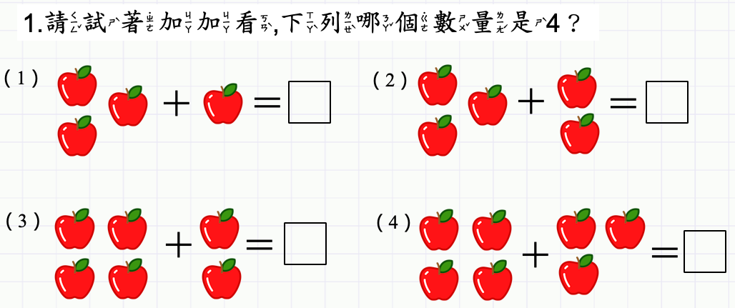

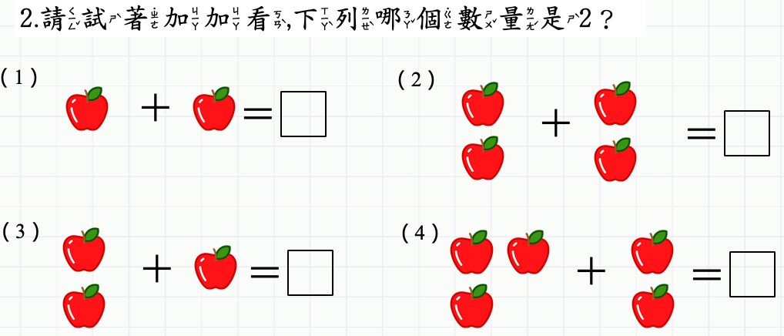

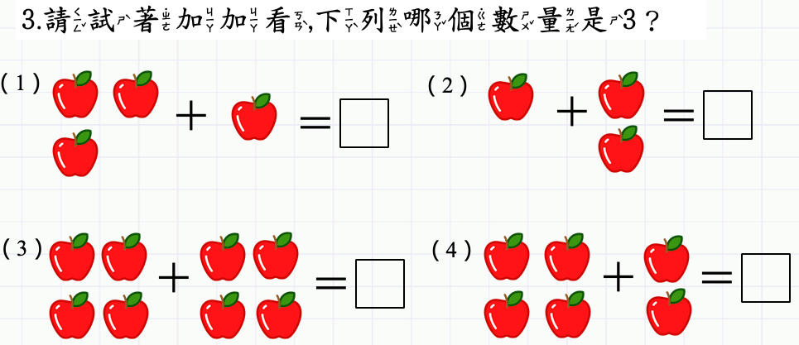

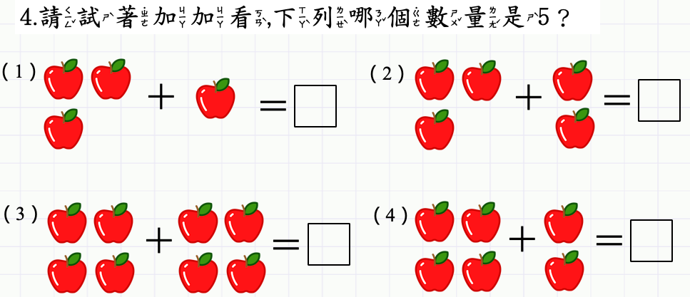

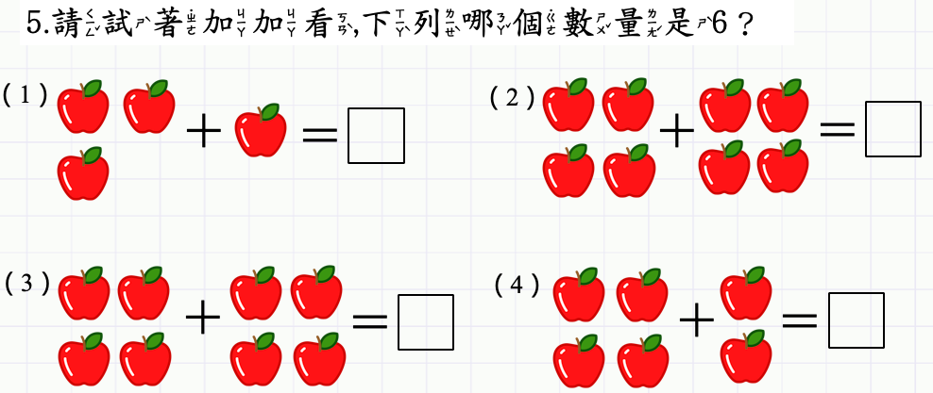

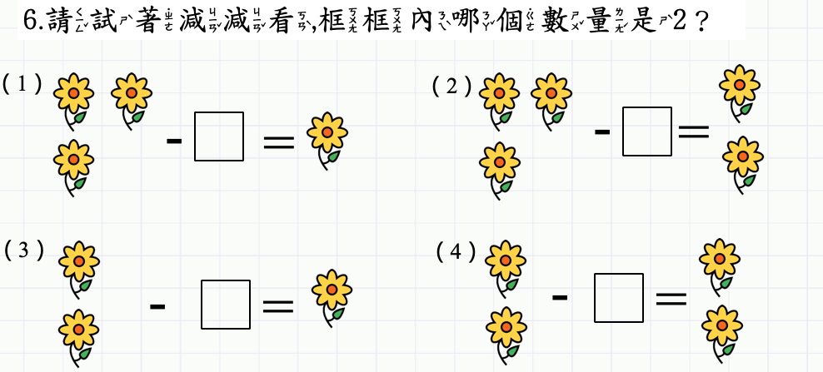

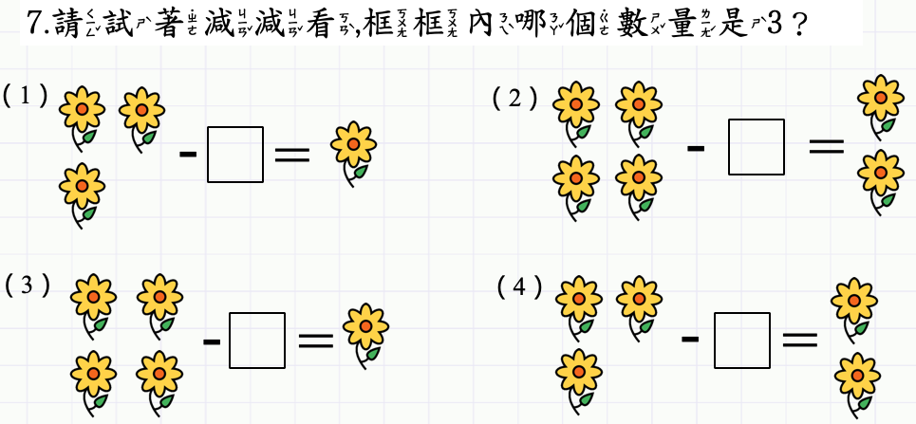

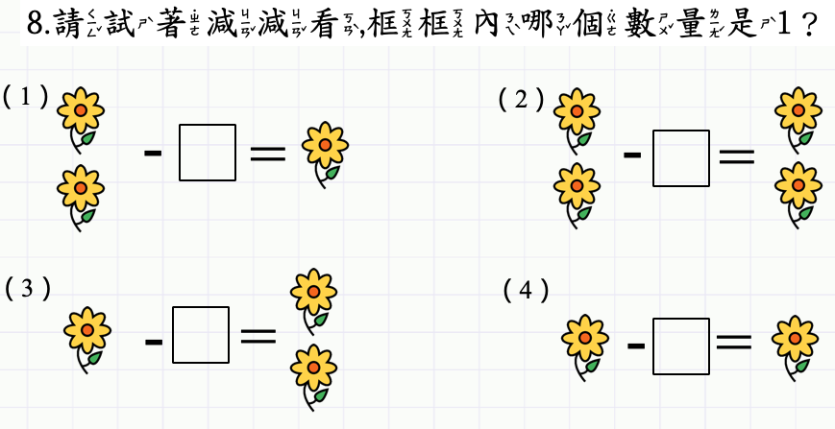

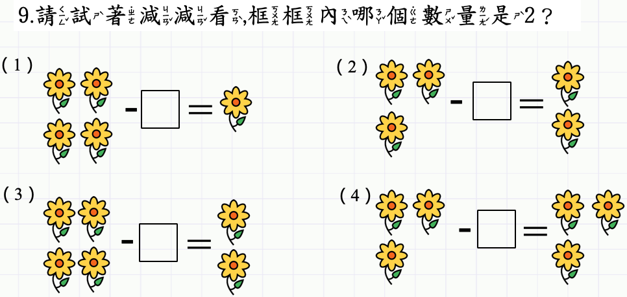

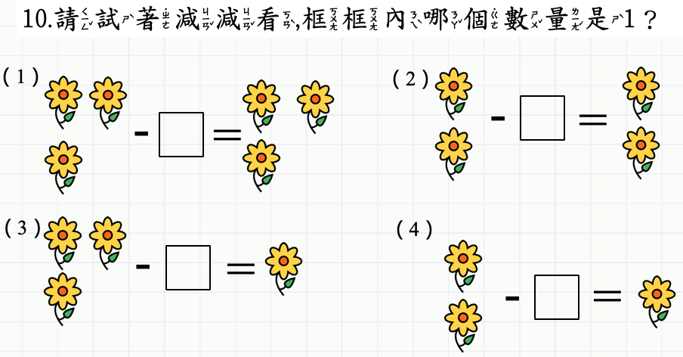

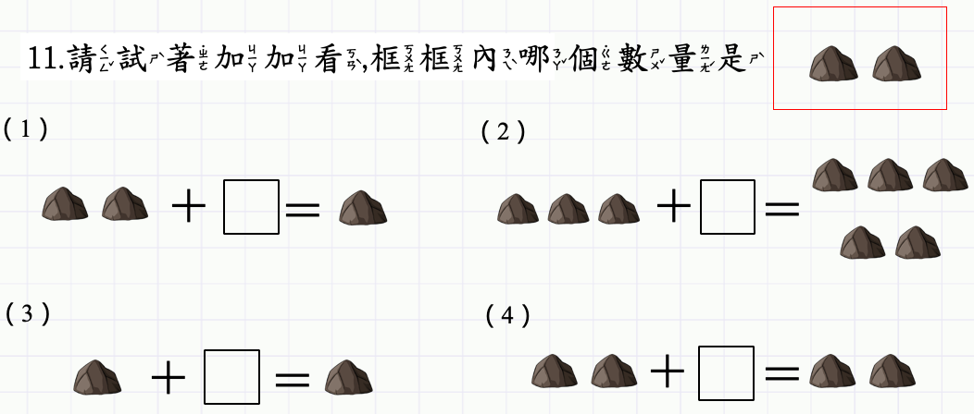

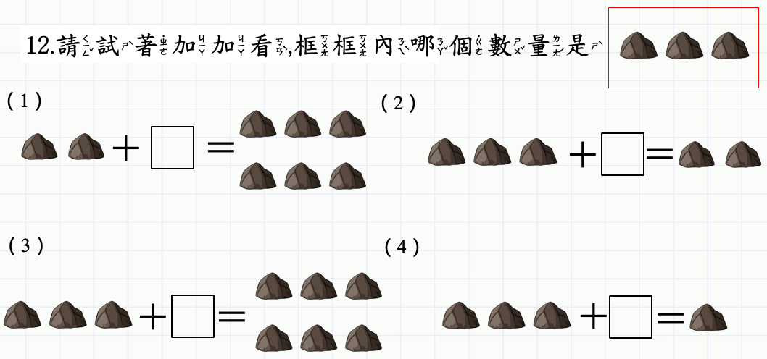

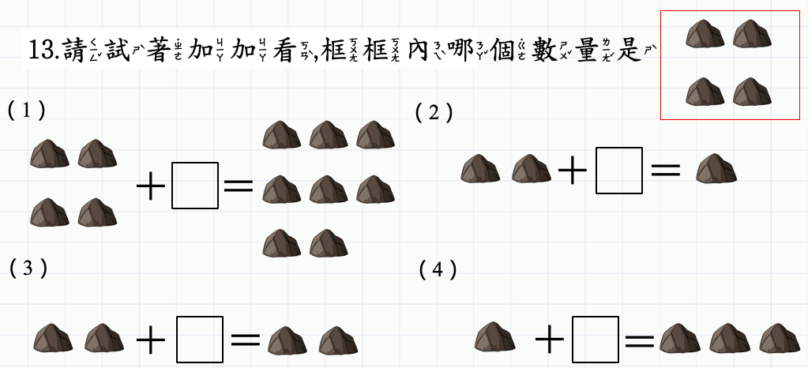

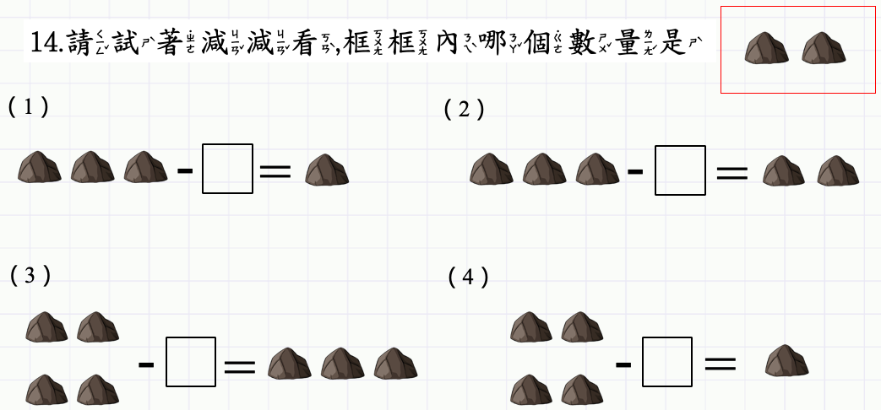

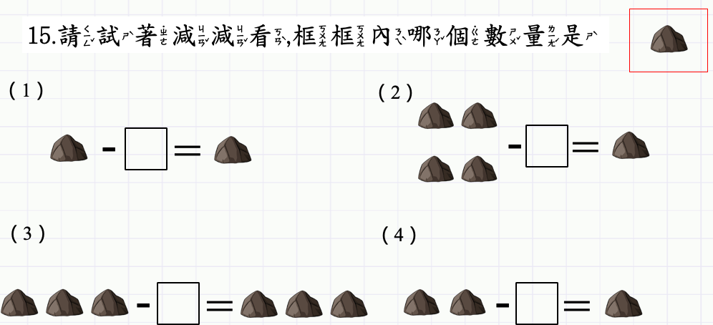

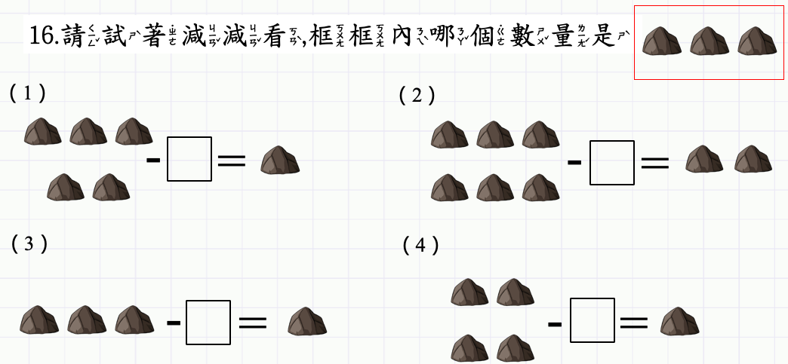

## 附錄七 體感互動遊戲流程詳細分鏡表

|  |  |  |
| --- | --- | --- |
| 遊戲畫面 | 遊戲內容 | 動作技能 |
|  | 第二關進入畫面 | -- |
|  | 數學題目為10以內隨機出題，選擇兩次完成作答，需記憶兩次是否有完成題目 | 左邊  投球  右邊  滑步側移 |
|  | 第二關  結算表 | -- |

（續）

|  |  |  |
| --- | --- | --- |
| 遊戲畫面 | 遊戲內容 | 動作技能 |
|  | 動畫二  大野狼詢問要去哪裡，小紅帽回應說要去奶奶家 | -- |
|  | 動畫二  大野狼指說有漂亮的花，要不要摘給奶奶 | -- |
|  | 第三關進入畫面 | -- |

（續）

|  |  |  |
| --- | --- | --- |
| 遊戲畫面 | 遊戲內容 | 動作技能 |
|  | 第三關  數學題目為3以內出題，共有六題，「顏色干擾」 | 左邊  蹲  右邊  踢 |
|  | 第三關  「數學判斷」 | 左邊  蹲  右邊  踢 |
|  | 第三關  結算表 | -- |

（續）

|  |  |  |
| --- | --- | --- |
| 遊戲畫面 | 遊戲內容 | 動作技能 |
|  | 第四關進入畫面 | -- |
|  | 第四關  進階數學題目，共有六題，「顏色干擾」 | 左邊  跑  右邊  跨跳 |
|  | 第四關  「數學判斷」 | 左邊  跑  右邊  跨跳 |

（續）

|  |  |  |
| --- | --- | --- |
| 遊戲畫面 | 遊戲內容 | 動作技能 |
|  | 第四關  結算表 | -- |
|  | 動畫三  大野狼把奶奶吃掉了 | -- |
|  | 動畫三  小紅帽趁著大野狼睡著，將石頭放入肚子裡，並成功救出奶奶 | -- |

（續）

|  |  |  |
| --- | --- | --- |
| 遊戲畫面 | 遊戲內容 | 動作技能 |
|  | 第五關  進入畫面 | -- |
|  | 第五關  數學題目為10以內出題，共有六題，分「顏色判斷」 | 左邊  打擊  右邊  雙腳跳 |
|  | 第五關  形狀判斷 | 左邊  打擊  右邊  雙腳跳 |

（續）

|  |  |  |
| --- | --- | --- |
| 遊戲畫面 | 遊戲內容 | 動作技能 |
|  | 第五關  數學判斷 | 左邊  打擊  右邊  雙腳跳 |
|  | 第五關  結算表 | -- |
|  | 第六關進入畫面 | -- |

（續）

|  |  |  |
| --- | --- | --- |
| 遊戲畫面 | 遊戲內容 | 動作技能 |
|  | 第六關  數學題目為10以內出題，共有六題，分「顏色判斷」 | 左邊  拍球  右邊  單腳站 |
|  | 第六關  形狀判斷 | 左邊  拍球  右邊  單腳站 |
|  | 第六關  數學判斷 | 左邊  拍球  右邊  單腳站 |

（續）

|  |  |  |
| --- | --- | --- |
| 遊戲畫面 | 遊戲內容 | 動作技能 |
|  | 第六關  結算表 | -- |